Серия «Деловая библиотека»

М.Ю. Рогожин

СПРАВОЧНИК
ПО ДЕЛОПРОИЗВОДСТВУ

МОСКВА
ЮСТИЦИНФОРМ
2005

УДК 65 ББК 65.050.2 Р59

Рогожин М.Ю.
Справочник по делопроизводству. — М.: ЗАО Юстицинформ, 2005.- 192с.
ISBN 5-7205-0597-0
Практическое пособие, в доступной и удобной форме освещающее все ключевые вопросы организации делопроизводства документационного обеспечения управления — ДОУ современного предприятия (организации, учреждения). Материал пособия излагается комплексно, на основе законодательства, нормативно-правовых актов, новейших организационно-распорядительных и нормативно-методических документов, регламентирующих организацию делопроизводства.
Издание адресовано руководителям предприятий всех форм собственности, их заместителям по управлению, сотрудникам делопроизводства (служб ДОУ), а также студентам и слушателям специализированных курсов по специальности 350800 -<Документоведение и документационное обеспечение управления».
УДК 65 ББК 65.050,2

ISBN 5-7205-0597-0 ЗАО «Юридический Дом «Юстицинформ», 2005

РАЗДЕЛ 1
Организационно-правовые основы делопроизводства предприятия (организации, учреждения)

Глава 1
ДЕЛОПРОИЗВОДСТВО ПРЕДПРИЯТИЯ: ЦЕЛЬ, ФУНКЦИИ, ПРИНЦИПЫ ФУНКЦИОНИРОВАНИЯ

  - Понятие делопроизводства

Разговор об организационно-правовых основах делопроизводства предприятия представляется вполне оправданным начать с определения этого понятия. Точнее, с определений, поскольку терминологически понятие «делопроизводство» требует определенной дифференциации.
Так в соответствии с государственным стандартом РФ ГОСТ P51I4I-9S¹ делопроизводство (документационное обеспечение управления — ДОУ) представляет собой отрасль деятельности, обеспечивающую «документирование и организацию работы с официальными документами». Таким образом, данное определение сразу же позволяет вычленить в рассматриваемой отрасли деятельности два самостоятельных, но в то же время тесно связанных и взаимодополняющих направления:
Документирование:
организация работы с документами.
Поясним, что документирование управленческой деятельности предприятия — это совокупность выполняемых согласно определенным правилам действий по записи и оформлению соответствующей информации на материальных носителях в виде бумажных или электронных документов. Под документом, как это следует из ГОСТ Р51141-98, следует понимать зафиксированную (т.е, записанную и оформленную надлежащим образом) «на материальном носителе информацию с реквизитами — совокупность элементов содержания и оформления, обеспечивающих надлежащую подготовку документа с учетом функционального назначения последнего и его юридическую силу, позволяющими ее идентифицировать».
В свою очередь, управление документацией предприятия — это совокупность выполняемых согласно определенным правилам действий по учету, систематизации, хранению документов, а также их перемещению (выдаче и приему в места хранения). Уточним также, что документации — это не что иное, как упорядоченная (т.е. сгруппированная в соответствии с определенными правилами) совокупность документов, образующихся и процессе деятельности предприятия.
Схематически понятие «делопроизводство» (ДОУ) в рассматриваемом терминологическом значении и его важнейшие составляющие представлены на схеме 1.
Коротко упомянем еще о двух определениях делопроизводства — определениях «неофициальных», но тем не менее сохраняющих свое значение для надлежащей организации повседневной управленческой деятельности.
Согласно одному из них делопроизводство — это структурное подразделение, в компетенцию которого входит общая организация документировании деятельности и управления документацией предприятия.
Согласно другому определению под делопроизводством может также пониматься участок работы, предназначенный для выполнения действий по записи и оформлению информации на материальные носители, а также последующему учету, систематизации, хранению и перемещению документированной информации (в виде бумажных или электронных документов). Иными словами, это — одно или несколько помещений, соответствующим образом приспособленных для выполнения перечисленных действий, и прежде всего для учета, систематизации, хранения и перемещения документов.
Поэтому оправданно звучат распоряжения вроде: «Получите документ №... в делопроизводстве» или «Сдать текст документа в делопроизводство на оформление».
Продолжая разговор о делопроизводстве предприятия — на этот раз в классическом толковании этого понятия — обратимся к рассмотрению его назначения. Для этого уважаемым читателям предлагается поближе познакомиться с целью делопроизводства, его основными функциями и принципами функционирования.

Схема I. Делопроизводство как направление повседневной деятельностью по управлению предприятием
ДЕЛОПРОИЗВОДСТВО
(документационное обеспечение управления — ДОУ)
ДОКУМЕНТИРОВАНИЕ УПРАВЛЕНЧЕСКОЙ ДЕЯТЕЛЬНОСТИ |  |  | УПРАВЛЕНИЕ ДОКУМЕНТАЦИЕЙ (документационный менеджмент)
Запись информации |  |  | Учет документов
Оформление информации |  |  | Систематизация документов
Перемещение документов |  |  | Хранение документов

бумажных или электронных документов). Иными словами, это — одно или несколько помещений, соответствующим образом приспособленных для выполнения перечисленных действий, и прежде всего для учета, систематизации, хранения и перемещения документов⁷.
Поэтому оправданно звучат распоряжения вроде: «Получите документ №... в делопроизводстве» или «Сдать текст документа в делопроизводство на оформление».
Продолжая разговор о делопроизводстве предприятия — на этот раз в классическом толковании этого понятия — обратимся к рассмотрению его назначения. Для этого уважаемым читателям предлагается поближе познакомиться с целью делопроизводства, его основными функциями и принципами функционирования.
Принцип надежности предусматривает гарантированное обеспечение потребностей предприятия документированной информации.
Принцип своевременности, в свою очередь, означает, что требуемая документированная информация должна поступать в распоряжение предприятия к определенному сроку (в конкретный период времени).
Принцип комплексности предполагает согласованное и целенаправленное удовлетворение потребностей предприятия в различных видах документированной информации, и первую очередь информации управленческой.
Принцип упорядоченности означает, что документированная информация перемещается (между предприятием и его партнерами, а также внутри предприятия) в соответствии с функциональным назначением и «пропускными» возможностями каналов информационного обмена, предусмотренных, в частности, схемой документооборота предприятия (подробнее о документообороте см. далее).
И наконец, принцип гибкости означает способность подсистемы обеспечения документированной информацией к саморазвитию в зависимости от условий функционирования.

Глава 2
ПРАВОВЫЕ ОСНОВЫ ДЕЛОПРОИЗВОДСТВА ПРЕДПРИЯТИЯ

2.1 Законодательство, нормативно-правовые акты, организационно-распорядительные и нормативно-методические документы, на основе которых осуществляется общая регламентация делопроизводства

Рассмотрение правовых основ делопроизводства предприятия представляется является целесообразным начать с краткой характеристики законодательных, нормативно-правовых актов, организационно-распорядительных и нормативно-методических документов, в соответствии с которыми осуществляется общая регламентация делопроизводства. На основе актов и документов, относящихся к упомянутым категориям, предприятия (организации, учреждения) разрабатывают локальные акты, а также внутренние организационно-распорядительные, нормативно-методические и иные документы, уточняющие порядок осуществления деятельности по обеспечению потребностей в документированной информации с учетом конкретных условий функционирования предприятий (организаций, учреждений) и особенностей управления ими.
Итак, в настоящее время общая регламентация делопроизводства осуществляется на основе следующих актов и документов'':
Государственная система документационного обеспечения управления (ГСДОУ);
Государственный стандарт РФ ГОСТ Р5П41-98 «Делопроизводство и архивное дело. Термины и определения»;
Государственный стандарт РФ ГОСТ Р6.30-2003 «Унифицированные системы документации. Унифицированная система организационно-распорядительной документации. Требования к оформлению документов»;
Типовая инструкция по делопроизводству в федеральных органах исполнительной власти (2000 г.);
Общероссийский классификатор управленческой документации
(ОКУД) ОК 011-93 (1993 г., с изм.. и доп. 1999-2002 гг.);
Санитарные нормы и правила СанПин 2.2.2 / 2.4.1340-03 «Гигиенические требования к персональным ЭВМ и организации работы»¹⁰;
Межотраслевые укрупненные нормативы времени на работы по документационному обеспечению управления (1995 г.);
Квалификационный справочник должностей служащих (1998 г., с изм. и доп. 1999—2002 гг.)¹¹;
Основные правила работы архивов организаций (2002 г.);
Методические рекомендации ВНИИДАДФАС РФ«Унификация текстов управленческих документов» (1998 г.);
Методические рекомендации ВНИИДЛДФАС РФ «Организационно-распорядительная документация. Требования к оформлению документов» (2003 г.);
Методические рекомендации ВНИИДАД ФАС РФ «Ведение делопроизводства в организации» (2004 г.).
В этом перечне не представлен законодательный акт. регламентирующий делопроизводство. Дело в том, что такого документа в отечественном законодательстве пока нет. Известно, однако, что на протяжении нескольких последних лет ведется разработка проекта Федерального закона «О документационном обеспечении управленческой деятельности». Предполагается, что с принятием данного закона будут окончательно сформированы правовые условия для документационного обеспечения управленческой деятельности органов власти всех уровней, а также юридических и физических лиц.
Рассмотрим приведенные акты и документы более подробно.
Государственная система документационного обеспечения управления (ГСДОУ) представляет собой документ, отражающий совокупность принципов и правил, устанавливающих единые требования к документированию управленческой деятельности и организации работы с документами в органах государственного управления, на предприятиях, в учреждениях и организациях. Учитывая, что данный документ вступил в силу более 15 лет назад, в настоящее время его положения применяются в части, не противоречащей положениям российского законодательства и более поздних нормативно-правовых актов по вопросам делопроизводства (ДОУ). ГСДОУ включает в себя основные положения, а также общефедеральные, отраслевые и субъектные методические документы по вопросам делопроизводства (ДОУ). Примечательно, что наряду с базовыми требованиями к документированию и управлению документами ГСДОУ содержит также требования к органам, осуществляющим указанную деятельность, — службам (отделам, группам и пр.).
Государственный стандарт РФ ГОСТ Р51141-98 «Делопроизводство и архивное дело. Термины и определения» содержит краткую характеристику основных терминов и определений, используемых в делопроизводстве и архивном деле. Термины и определения разделены на три группы — общие, относящиеся к оформлению документов и относящиеся к архивам (архивному делу). Отметим, что отдельные характеристики, содержащиеся в документе, нуждаются в актуализации. Кроме того, в государственном стандарте отсутствуют характеристики некоторых терминов, вошедших в делопроизводство и архивное дело в течение последних лет".
Государственный стандарт ГОСТ Р6.30-2003 «Унифицированные системы документации (УСД). Унифицированная система организационно-распорядительной документации (УСОРД). Требования к оформлению документов» устанавливает состав реквизитов документов, требования к их оформлению, а также требования к бланкам документов. Бланк документа — набор реквизитов, идентифицирующих автора официального письменного документа, включая бланки документов с воспроизведением Государственного герба РФ. Действие указанного стандарта распространяется на организационно-распорядительные документы, относящиеся к УСОРД и включенные в ОКУД ОК 011-93 (см. далее), при этом его требования носят рекомендательный характер.
Типовая инструкция по делопроизводству в федеральных органах исполнительной власти устанавливает общие требования к функционированию служб делопроизводства (ДОУ), документированию управленческой деятельности и организации работы с документами в федеральных органах исполнительной власти. Положения данной инструкции могут применяться в целях осуществления делопроизводства в других органах власти, а также на предприятиях в организациях, учреждениях с учетом специфики их деятельности при разработке соответствующих внутренних организационно-распорядительных документов (инструкций по делопроизводству (ДОУ).
Общероссийский классификатор управленческой документации (ОКУД) ОК 011-93" охватывает унифицированные системы документации и формы документов, разрешенных к применению на предприятиях (в организациях, учреждениях). Классификатор предназначен для регистрации форм документов, упорядочения потоков документированной информации, сокращения количества применяемых форм документов (в том числе посредством исключения из обращения неунифицированных форм и случаев дублирования документированной информации) в сфере управления, а также для рациональной организации контроля за применением унифицированных форм документов. С практической точки зрения для делопроизводства предприятия наиболее важное значение имеют унифицированные формы документов в составе упоминавшейся ранее УСОРД (класс 0200000) Отметим также, что содержание классификатора систематически обновляется.
Санитарные нормы и правила СанПин 2.2.2 / 2.4.1340-03 «Гигиенические требования к персональным ЭВМ и организации работы» направлены на предотвращение неблагоприятного влияния, на здоровье человека вредных факторов производственной среды и трудового процесса при работе с ПЭВМ. Требования документа распространяются как на общие условия и организацию работы с ПЭВМ, так и на сами ПЭВМ, а также периферийные устройства в составе вычислительных комплексов (принтеры, сканеры, клавиатура, модемы внешние, электрические компьютерные сетевые устройства, устройства хранения информации, блоки бесперебойного питания и пр.) на базе ПЭВМ, включая устройства отображения информации (видеодисплейные терминалы (ВДТ) всех типов). Кроме того, в соответствующих разделах указанных санитарных норм и правил конкретизированы требования к помещениям с ПЭВМ, их микроклимату, уровням электромагнитного излучения, шумов, вибрации и освещенности рабочих мест. Перечисленные требования должны надлежащим образом учитываться при внедрении в делопроизводство компьютерных технологий и их последующем использовании.
Межотраслевые укрупненные нормативы времени на работы по документационному обеспечению управления'* предназначены для расчета норм времени и организации работы в службах (отделах, группах и пр.) делопроизводства (ДОУ). На основе данного документа производится определение трудоемкости работ, численного и квалификационного состава работников соответствующих структурных подразделений. Кроме того, в документе содержатся общие требования к организации труда работников. В нормативной части документа представлены данные о затратах времени на производство отдельных операций в составе работ по делопроизводству, а в приложении — примерный расчет трудоемкости работ и численности работников соответствующей квалификации.
Квалификационный справочник должностей служащих" предназначен для решения вопросов, связанных с регулированием трудовых отношений, обеспечением эффективной системы управления работниками структурных подразделений делопроизводства (ДОУ). На основе характеристик, содержащихся в справочнике, рационализируется организация труда, оптимизируется численный и квалификационный состав работников структурных подразделений делопроизводства (ДОУ). Справочник содержит квалификационные характеристики основных должностей руководителей, специалистов и технических исполнителей, организующих и непосредственно осуществляющих делопроизводство (ДОУ) предприятия. На основе положений документа разрабатываются (уточняются) тексты соответствующих должностных инструкций, в том числе для работников, совмещающих функции, отнесенные к различным должностям, либо занимающих так называемые производные должности, например, не делопроизводителя, а старшего делопроизводителя, не заведующего канцелярией, а начальника группы делопроизводства в составе службы ДОУ с аналогичными функциями и полномочиями.
Основные правила работы архивов организаций предназначены для надлежащей организации деятельности архивов предприятий (организаций, учреждений) (соответствующих структурных подразделений в составе служб делопроизводства (ДОУ). Правила являются обязательными для исполнения архивами как государственных, так и негосударственных предприятий (организаций, учреждений). В приложениях к Правилам представлены формы документов, обеспечивающих надлежащую работу архива.
Методические рекомендации «Унификация текстов управленческих документов» предназначены для руководства в процессе осуществления деятельности по унификации содержания основных управленческих документов предприятия. Унификация указанных документов позволяет упорядочить состав управленческой документации предприятия, оптимизировать и стандартизировать содержание соответствующих документов и на этой основе сократить сроки подготовки и обработки документов, а также сроки принятия управленческих решений, основанных па использовании документированной информации. В Методических рекомендациях освещаются особенности унификации текстов наиболее распространенных управленческих документов. Кроме того, на конкретных примерах рассматривается специфика языка и стиля управленческих документов.
Методические рекомендации «Организационно-распорядительная документация. Требования к оформлению документов» предназначены для руководства в процессе осуществления деятельности по оптимизации состава организационно-распорядительной документации (ОРД) предприятия с учетом положений ГОСТ Р6.30-2003. В документе содержится краткая характеристика некоторых новых терминов и определений, используемых в делопроизводстве, а также методические рекомендации, но основным вопросам, касающимся оформления ОРД предприятия. В рамках самостоятельных разделов Методических рекомендации освещаются, кроме того, особенности подготовки текстов основных управленческих документов, порядок изготовления бланков и документов, порядок использования оттиска печати при оформлении документов, а также оформления документов, передаваемых по каналам электросвязи. В документе содержатся указания о порядке внедрения требований ГОСТ Р6.30-2003, об организации контроля за соблюдением правил оформления документов и об ответственности за нарушение соответствующих требований и правил.
Методические рекомендации «Ведение делопроизводства в организации»- предназначены для руководства в процессе осуществления деятельности по организации (оптимизации) делопроизводства предприятий (организаций, учреждений). На основе положений документа разрабатываются (уточняются) тексты инструкций по делопроизводству (ДОУ), других организационно-распорядительных и нормативно-методических документов, регламентирующих отдельные направления (вопросы) делопроизводства (ДОУ) предприятия (организации, учреждения).
Отметим в заключение, что представленный в рамках данного параграфа перечень актов и документов является примерным. Так, организация кадрового делопроизводства (документационного обеспечения управления персоналом) предприятия регламентируется в соответствии с положениями Трудового кодекса РФ, постановлением Правительства РФ от 6апреля2003 г.№ 225 «Об утверждении Правил ведения и хранения трудовых книжек», постановлением Минтруда РФ от 10 октября 2003 г. № 69 «Об утверждении инструкции по заполнению трудовых книжек», постановлением Госкомстата РФ от 5 января 2004 г. «Об утверждении унифицированных форм первичной учетной документации», некоторыми другими актами и документами.

2.2 Локальные акты, организационно-распорядительные и нормативно-методические документы, конкретизирующие порядок ведения (осуществления) делопроизводства (ДОУ) предприятия

К числу основных локальных актов предприятия, регламентирующих отдельные направления ведения (осуществления) делопроизводства (ДОУ), следует отнести:
правила внутреннего трудового распорядка;
положение о порядке обработки персональных данных работников;
положение о ведении деловой переписки (внутренней и внешней);
положение о делопроизводстве (службе ДОУ);
положение об архиве.
Рассмотрим их подробнее.
Правила внутреннего трудового распорядка — документ, регламентирующий различные вопросы трудовых отношений на предприятии. Необходимость во введении в действие указанного документа предписывается ст. 189—190 ТКРФ.
При этом основным функциональным назначением правил внутреннего трудового распорядка является общая регламентация трудовых отношений. В то же время в документе могут быть зафиксированы и положения, устанавливающие определенный порядок документирования трудовых отношений в различных управленческих ситуациях, например, при проведении на предприятии мероприятий по сокращению численности и (или) штата, при приеме на работу, при возникновении и последующем разрешении трудовых споров и т.п.
Положение о порядке обработки персональных данных работников — это документ, устанавливающий основные правила обработки сведений, составляющих персональные данные работников. Необходимость во введении в действие указанного документа вытекает из содержания гл. 14 ТК РФ. Персональные данные — это информация, необходимая работодателю в связи с трудовыми отношениями и касающаяся конкретного работника. В свою очередь, обработка персональных данных включает получение, хранение, комбинирование, передачу или любое иное использование соответствующих сведений, преимущественно в виде документированной информации. Соответственно, в Положении должны быть надлежащим образом отражены все перечисленные вопросы. Подчеркнем также, что ст. 86 ТК РФ содержит требование об ознакомлении под роспись работников с документами предприятия, устанавливающими порядок обработки персональных данных, а ст. 90 ТК РФ — упоминание о видах ответственности за нарушение норм, регулирующих обработку и защиту персональных данных работников предприятия.
Положение о ведении деловой переписки — это документ, устанавливающий основные правила внутренней и внешней переписки. Уточним в этой связи, что внутренняя переписка ведется между структурными подразделениями и должностными лицами предприятия, а внешняя переписка— между должностными липами и структурными подразделениями, уполномоченными представлять различные предприятия (организации, учреждения). Необходимость во введении в действие данного Положения обусловлена тем, что подготовку тех пли иных документов, образующих деловую переписку (прежде все! о внутреннюю), самостоятельно осуществляют все или почти все работники предприятия (например, пишут заявления, служебные записки и т.п.). Функции делопроизводства (службы ДОУ) или уполномоченною должностного лица при этом, что сути, сведены к пулю — исключение в этом смысле представляет только оформление отдельных видов документов (преимущественно в составе внешней переписки, — в частности деловых писем). Таким образом, Положение о деловой переписке адресовано ее непосредственным участникам. При этом следует помнить, что должностные лица и структурные подразделения вправе вести деловую переписку строго в пределах своих полномочий, а представляя интересы предприятия, — как правило, лишь по вопросам, относящимся к их компетенции.
Положение о делопроизводстве (службе ДОУ) — это документ, устанавливающий основные правила организации деятельности данного структурного подразделения. Необходимость во введении в действие указан кого документа вытекает из требований ГСДОУ. Примерный текст положения о службе ДОУ представлен в приложении 12 к ГСДОУ. При разработке проекта Положения о службе ДОУ предприятия (с учетом специфики деятельности последнего) целесообразно, кроме того, принять во внимание примерный текст положении, представленный в прил. 1 к Методическим рекомендациям ВМИИДАД ФАС РФ «Ведение делопроизводства в организации».
Положение об архиве — это документ, устанавливающий основные правила организации деятельности данного структурного подразделения. Если же архив представляет собой структурное подразделение в составе делопроизводства службы ДОУ предприятия, то в положении излагаются системно связанные между собой правила по вопросам, отнесенным к компетенции данного структурного подразделения (например, отдела архивного хранения). Необходимость во введении в действие указанного документа вытекает из предписаний разд. 10 Основных правил работы архивов организаций. Примерный текст Положения об архиве государственного предприятии (организации, учреждения), разработанный в 1992 г., может быть взят за основу при подготовке проекта соответствующего документа, учитывающего специфику деятельности предприятия. При разработке Положения об архиве, функционирующего на правах структурного подразделения в составе делопроизводства (службы ДОУ), представляется целесообразным принять во внимание примерный текст Положения об архивном отделе органа местного самоуправления".
К основным организационно-распорядительным документам, конкретизирующим регламентацию делопроизводства (ДОУ). Следует отнести:
инструкцию по делопроизводству (ДОУ);
инструкции по отдельным направлениям (вопросам) делопроизводства (ДОУ)*;
должностные инструкции работников делопроизводства (службы ДОУ).
Рассмотрим их подробнее.
Инструкция по делопроизводству (ДОУ) — это документ, устанавливающий
общие требования к документированию управленческой деятельности, организации работы с документами и функционированию делопроизводства (службы ДОУ), а также к порядку применения положении нормативно-правовых актов и организационно-распорядительных документов по вопросам делопроизводства (ДОУ), изданных федеральными, территориальными, отраслевыми (ведомственными) и местными органами управления, в процессе осуществления соответствующей деятельности структурными подразделениями и должностными лицами предприятия (организациями, учреждениями). Необходимость во введении в действие указанного документа вытекает из положений разд. 5 ГСДОУ. Разработку проекта инструкции по делопроизводству целесообразно производить на основе Типовой инструкции по делопроизводству в федеральных органах исполнительной власти с учетом специфики деятельности предприятия (организации, учреждения). Кроме того, следует иметь в виду, что отдельные положения Типовой инструкции по делопроизводству — в частности, регламентирующие порядок оформления управленческих документов — нуждаются в актуализации в связи с принятием и внедрением ГОСТ Р6.30-2003. При определении структуры инструкции по делопроизводству необходимо принять во внимание соответствующие предписания Методических рекомендаций ВНИИДАД ФАС РФ «Унификация текстов управленческих документов». Наконец, при подготовке содержания документа следует в должной мере учесть предписания Методических рекомендаций ВНИИДАД ФАС РФ «Ведение делопроизводства в организации».
Инструкция по отдельному направлению (вопросу) делопроизводства (ДОУ) — это документ, конкретизирующий требования инструкции по делопроизводству (ДОУ) применительно к одному из направлений (вопросов) указанной деятельности. Необходимость в подобных инструкциях возникает в случаях, когда по тем или иным причинам требуется более тщательная регламентация определенных действий, видов работ, выполняемых в процессе документирования либо управления документацией предприятия. Например, посредством таких инструкций может осуществляться регламентация повседневной деятельности структурных подразделений в составе делопроизводства (службы ДОУ), в частности по обеспечению сохранности документов, состоящих на архивном хранении. Кроме того, соответствующими инструкциями могут регламентироваться организация рабочих мест, меры по охране труда и технике безопасности при ведении (осуществлении) делопроизводства (ДОУ) и т.п.
Должностная инструкция— это документ, регламентирующий деятельность конкретного работника или соответствующей категории работников и устанавливающий порядок применения работником (работниками соответствующей категории) положений нормативно-правовых актов и организационно-распорядительных документов по вопросам делопроизводства (ДОУ) в процессе осуществления своих повседневных полномочий. Необходимость во введении в действие должностных инструкций вытекает из положений разд. 5 ГСДОУ, при этом полномочия работников, не относящихся к персоналу делопроизводства (службы ДОУ), допущенных к работе с документами (в частности при ведении деловой переписки), регламентируются соответствующими положениями должностных инструкций этих работников— к примеру, излагаемых в отдельном разделе или параграфе документа. Разработка проекта должностной инструкции должна производиться на основе квалификационных требований к должности (должностной категории) и соответствующих положений ГСДОУ²⁹. Кроме того, должны быть приняты во внимание предписания Методических рекомендаций ВНИИДАД ФАС РФ «ОРД. Требования к оформлению документов».
Наконец, к основным нормативно-методическим документам, конкретизирующим регламентацию делопроизводства (ДОУ), следует отнести:
нормы времени на выполнение видов работ по делопроизводству (ДОУ);
правила подготовки управленческих документов;
разъяснения к правилам подготовки управленческих документов;
указания (внутренние указания, организационно-методические указания, указания оперативного характера).
Нормы времени на выполнение видов работ по делопроизводству.(ДОУ) предназначены для расчета затрат времени на подготовку и обработку управленческих документов, а также для определения квалификационного и численного состава работников делопроизводства (службы ДОУ). Разработка норм времени производится на основе укрупненных (межотраслевых) нормативов времени на выполнение работ по делопроизводству (ДОУ), материалах, отражающих результаты изучения организации труда, а также результаты фотохронометражных наблюдений за выполнением видов работ и отдельных операций (действий) работниками соответствующих подразделений. Нормы времени подлежат периодическому уточнению. В необходимых случаях — например, при введении новых видов работ по делопроизводству (ДОУ) или изменении технологии подготовки и (или) обработки управленческих документов — в нормы времени вносятся соответствующие дополнения.
Правила подготовки управленческих документов устанавливают нормы и требования, обязательные для выполнения структурными подразделениями и должностными лицами при подготовке тех или иных видов управленческих документов. Обычно разработка подобных правил производится для уточнения порядка подготовки наиболее важных управленческих документов либо относительно новых видов документов, подготовка которых сопряжена с теми или иными особенностями"¹.
Разъяснения к правилам подготовки управленческих документов разрабатываются в дополнение к вновь введенному в действие нормативно-правовому акту или организационно-распорядительному документу. По сути, это практический комментарий к ключевым положениям акта (документа), в должной мере учитывающий специфику деятельности предприятия и ведения (осуществления) делопроизводства (ДОУ). Обычно разъяснения сохраняют свою силу до введения в действие на предприятии соответствующего локального акта, организационно-распорядительного или нормативно-методического документа внесения изменений в соответствующие акты (документы).
Указания предназначены для согласования между собой положений нескольких нормативно-правовых актов (организационно-распорядительных документов), регламентирующих определенный вид (направление) деятельности предприятия. На основе указаний обеспечивается взаимодействие соответствующих структурных подразделений (должностных лиц). При этом:
внутренние указания, как правило, применяются для обеспечения взаимодействия должностных лиц одного или нескольких структурных подразделений (например, в составе делопроизводства (службы ДОУ) — в частности при подготовке документов к переводу с оперативного на архивное хранение;
указания оперативного характера служат для обеспечения взаимодействия различных структурных подразделений (например, делопроизводства, службы персонала и бухгалтерии) при выполнении задач, имеющих особую значимость для обеспечения надлежащего функционирования предприятия — в частности по оформлению вновь принятым работникам трудовых книжек нового образца;
организационно-методические указания разрабатываются в целях регламентации определенного вида (направления) деятельности предприятия в течение конкретного периода времени (месяц, квартал, полугодие, год) — в частности по организации планирования работ по делопроизводству и отчетности о ее результатах.
Отметим в заключение, что, помимо перечисленных локальных актов, организационно-распорядительных и нормативно-методических документов, предприятие в целях надлежащей регламентации Делопроизводства (ДОУ) вправе разрабатывать и вводить в действие некоторые другие их виды, в том числе методические рекомендации, внутренние стандарты, регламенты, схемы с соответствующими описаниями и т.п. Необходимость в разработке и внедрении подобных актов и документов может быть обусловлена особенностями организации делопроизводства (ДОУ) предприятия, а также объемом и содержанием функций и задач, возлагаемых в этой связи на соответствующие структурные подразделения (должностных лиц).

Глава 3
ОРГАНИЗАЦИОННЫЕ ОСНОВЫ ДЕЛОПРОИЗВОДСТВА ПРЕДПРИЯТИЯ

После ознакомления с правовыми основами делопроизводства (ДОУ) предприятия представляется вполне логичным приступить к рассмотрению организационных основ данного пила деятельности. Подчеркнем, что эффективность делопроизводства (ДОУ) во многом зависит именно от правильной его организации.
И здесь нам вновь не обойтись без знакомства с соответствующими определениями. Поясним, что в контексте настоящего пособия организацию делопроизводства (ДОУ) следует рассматривать и в качестве процесса управления, и в качестве структуры, обеспечивающей выполнение соответствующих функций и задач.
3.1. Организация делопроизводства как процесс управления
Процесс управления делопроизводством как обеспечивающей деятельностью включает:
изучение условий, в которых предполагается осуществлять делопроизводство (ДОУ) — в частности, выявление реального соотношения между потребностями предприятия в реализации тех или иных функций и задач по подготовке и обработке документов и его организационными, финансовыми, материальными, техническими и иными возможностями;
подготовку и принятие управленческих решений;
•информирование структурных подразделений (должностных лиц) о принятых решениях и вытекающих из них задачах (действиях), объеме и содержании последних, а также сроках и последовательности их выполнения;
подготовку структурных подразделений (должностных лиц) к выполнению принятых управленческих решений, включая предоставление им соответствующей информации (в том числе документированной) и полномочий;
организацию и поддержание взаимодействия между структурными подразделениями (должностными лицами) при подготовке и в ходе выполнения ими задач (действий);
организацию и поддержание обеспечения структурных подразделений (должностных лиц) при подготовке и в ходе выполнения ими задач (действий);
руководство (административное и методическое) структурными подразделениями (должностными лицами) непосредственно в ходе выполнения ими задач (действий), включая адекватное (т.е. своевременное и точное) реагирование на возможные изменения условий их выполнения;
организацию и осуществление надлежащего контроля за ходом выполнения задач (действий);
оказание структурным подразделениям (должностным лицам) помощи, в том числе посредством изменения ранее установленных параметров выполнения задач (действий), — по объемам, содержанию, срокам, последовательности и т.п. (в необходимых случаях);
оценка выполнения задач (действий) на предмет соответствия фактических результатов планируемым, в том числе по полноте, своевременности и качеству.
Таким образом, в качестве основного объекта управления делопроизводством выступает, документированная информация — документы или их упорядоченная совокупность, т.е. документация предприятия. Одновременно осуществляется управление персоналом определенной квалификации и численности, привлекаемым к выполнению соответствующих задач (действий), а также управление различными видами ресурсов, необходимость в которых определяется объемом и содержанием задач (действий), последовательностью и сроками их выполнения.
Однако перечисленные объекты представляют собой лишь один из элементов системы управления, которая в соответствии с канонами современного менеджмента должна включать в себя и другие элементы, в том числе органы (субъекты) управления и каналы управления. Таким образом, схематически управление делопроизводством предприятия можно представить следующим образом (см. схему 2). Роль органа управления на предприятии выполняет его руководство — должностные лица с соответствующими полномочиями. При этом следует помнить, что содержание управленческой деятельности весьма многообразно, а делопроизводство представляет собой лишь одно из вспомогательных (обеспечивающих) звеньев этой деятельности, хотя и весьма значимое.
Следовательно, для того чтобы обеспечить требуемую эффективность делопроизводства, руководитель предприятия должен делегировать часть своих управленческих полномочии другому должностному лицу.

Схема 2. Принципиальная схема управления делопроизводством предприятия
Канал информирования
об управленческих решениях
Канал информирования
об управленческих решениях
Орган управления
Объекты управления

В зависимости от объемов и содержания - задач (действий), выполнение которых позволит удовлетворить потребности предприятия в документированной информации (в подготовке и обработке документов), эти полномочия могут быть переданы либо "Посреднику» т.е. должностному лицу, которое в свою очередь также уступит часть своих полномочий по управлению делопроизводством, либо непосредственному организатору делопроизводства на предприятии.
Как свидетельствует практика, на больших и средних предприятиях со значительными потребностями в документированной информации соответствующие полномочия передаются от руководителя предприятия, например генерального директора, к одному из его заместителей (допустим, к заместителю по управлению), а от последнего в свою очередь — к должностному лицу, непосредственно отвечающему за организацию делопроизводства предприятия (к примеру, руководителю соответствующего структурного подразделения — службы ДОУ). На предприятиях, испытывающих менее значительные потребности в документированной информации, делегирование полномочий по управлению делопроизводством, как правило, производится, минуя «посредника», т.е. от руководителя к непосредственному организатору ДОУ, при этом отнюдь не исключается личное участие уполномоченного должностного лица в выполнении определенных задач (действий) по подготовке и обработке документов предприятия.
Последнее замечание недвусмысленно указывает на необходимость привлечения к выполнению задач (действии), вытекающих из потребностей предприятия в документированной информации, дополнительных ресурсов, и прежде всего персонала соответствующей квалификации и численности — персонала, который представляет собой один из объектов управления делопроизводством.
Однако управлять «персоналом вообще» с требуемой эффективностью невозможно. Для этого работники предприятия, в том числе и привлекаемые к выполнению задач (действий) по делопроизводству, должны быть, во-первых, также наделены соответствующими полномочиями, во-вторых, обеспечены необходимыми для надлежащего выполнения задач (действий) ресурсами (в том числе средствами труда) и, в-третьих, должны получить в свое распоряжение должным образом оборудованные рабочие места (помещения).
Кроме того, указанные работники должны выполнять порученные им задачи (действия) согласованно, не мешая, а помогая, друг другу. И, наконец, кто - го должен время от времени осуществлять оперативное вмешательство в их работу — в частности, оказывая им, помощь советом или делом, доводя до их сведения новую управленческую информацию, осуществляя контроль за выполнением тех или иных задач (действий) (т.е., проще говоря, проверяя, насколько своевременно, полно и качественно выполняется данная работа) и т.д.
Наиболее разумным будет сорганизовать этих работников в составе обособленного структурного подразделения, функционально предназначенного именно для того, чтобы гарантированно обеспечить потребности предприятия в документированной информации и надлежащее выполнение вытекающих из них задач (действий). Здесь, видимо, настало время вновь обратиться к некоторым положениям ГСДОУ.

3.2 Организация делопроизводства как структура, обеспечивающая потребности предприятия в документированной информации

В соответствии с разд. 5 ГСДОУ делопроизводство (ДОУ) предприятия (организации, учреждения) «осуществляется специальной службой, действующей на правах самостоятельного структурного подразделения». Необходимо подчеркнуть, однако, что в тех случаях, когда формирование такой службы (условно — службы ДОУ) или другого аналогичного по функциональному назначению структурного подразделения представляется нецелесообразным, например, в силу сравнительно небольших потребностей предприятия в документированной информации выполнение задач (действий) по подготовке и обработке управленческих документов следует возложить на специа1ьно уполномоченное и надлежащим образом подготовленное к их выполнению должностное лицо (в том числе по совместительству) — секретаря, инспектора и пр. Такой вариант является оптимальным для так называемых малых предприятий. В качестве функционального предназначения службы ДОУ (выполняющего се функции должностного лица) ГСДОУ определяет внедрение на предприятии единого порядка работы с документами (их подготовки и обработки), а также последующее совершенствование форм и методов указанной работы, в том числе посредством более широкого применения средств автоматизации и механизации делопроизводственных процессов. Этот же раздел документа определяет общий порядок комплектования службы ДОУ работниками требуемой квалификации и численности, а также нормирования работ по делопроизводству (ДОУ). Общие указания относительно требований к организации рабочих мест и обеспечению условии труда работников службы ДОУ содержатся в прил. 12 к ГСДОУ. Наконец, согласно данному приложению в качестве основных организационно-распорядительных документов, регламентирующих деятельность службы, следует рассматривать положение о службе ДОУ и должностные инструкции ее работников.
Все перечисленные вопросы имеют особое значение для надлежащего функционирования службы ДОУ и будут соответствующим образом освещены далее. А сейчас остановимся на предусмотренных ГСДОУ вариантах организационной структуры, или организации службы ДОУ.
Так, обеспечение потребностей в документированной информации министерств (ведомств) РФ и субъектов Федерации, иных аналогичных организаций и учреждений предписывается возлагать на упраа1ения делами в составе:
секретариата (включает приемную, секретариат министра (руководителя ведомства, организации, учреждения), секретариаты заместителей министра (руководителя), секретариат коллегии, протокольное бюро);
инспекции при министре (руководителе ведомства, организации, учреждения) (включает канцелярию (бюро переписки), бюро учета и регистрации документов, экспедицию, машинописное бюро, копировально-множительное бюро, телетайпную);
отдела писем (жалоб) (отдел по работе с обращениями, поступающими в ад рее министерств; (ведомства, организации, учреждения);
отдела совершенствования работы с документами и внедрения технических средств (ТС) (средств автоматизации и механизации) делопроизводственных процессов;
центрального архива (архив).
Примерная организационная структура управления делами министерства (ведомства, иной аналогичной организации, учреждения) представлена на схеме 3.
В свою очередь, обеспечение потребностей в документированной информации государственных предприятий, научно-исследовательских, проектных, конструкторских организаций и вычислительных центров, высших учебных заведений и других аналогичных организаций предписывается возлагать на отделы (службы) документационного обеспечения управления (канцелярии) в составе:
группы (отдела) учета и регистрации;
группы (отдела) контроля;

Схема 3. Примерная организационная структура управления делами

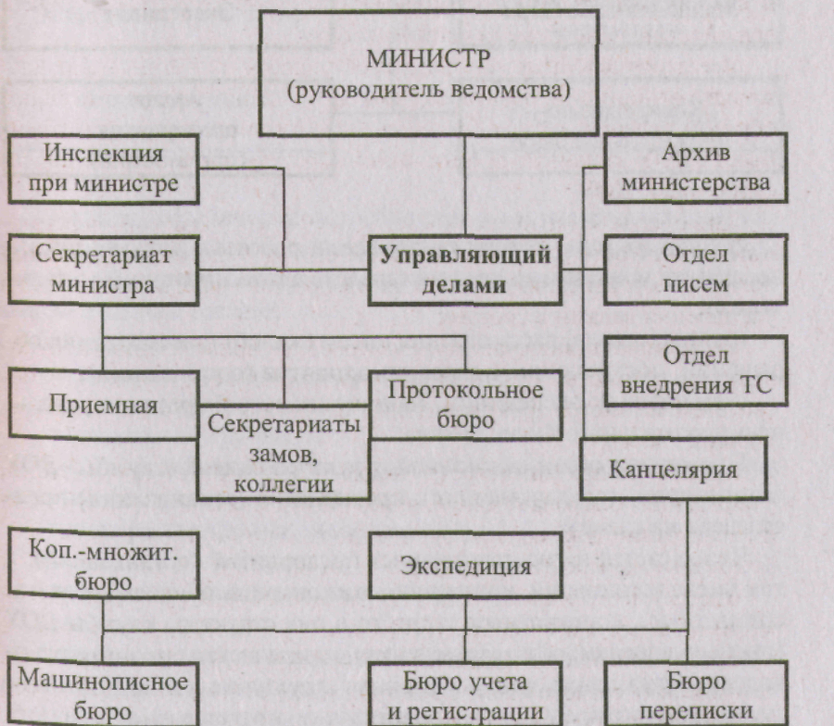

Схема 4. Примерная организационная структура отдела (службы) ДОУ (канцелярии) государственного предприятия

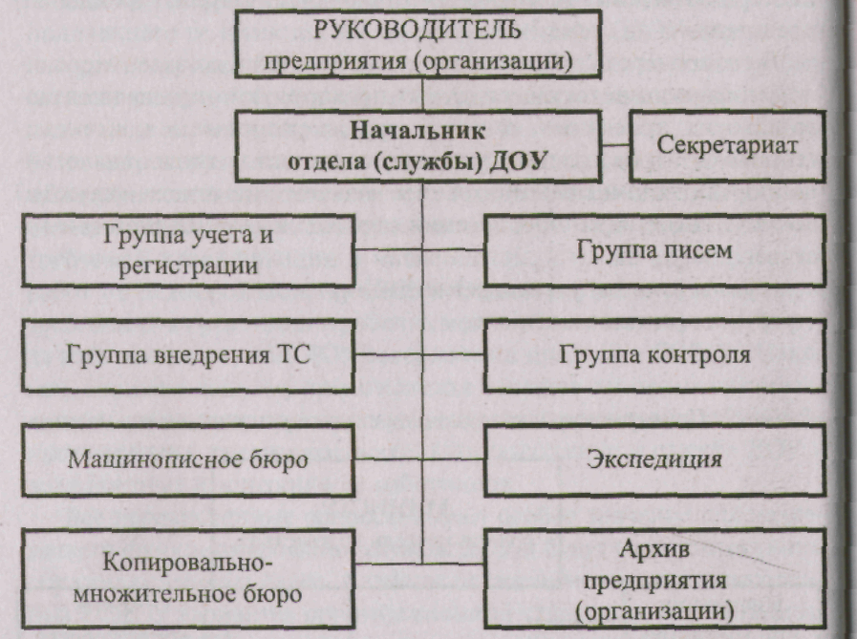

группы (отдела) совершенствования работы с документами и внедрения технических средств (средств автоматизации и механизации);
группы (отдела) рассмотрения писем (жалоб) (рассмотрения обращений, поступающих в адрес предприятия (организации);
секретариата; экспедиции; машинописного бюро; копировально-множительного бюро; архива.
Примерная организационная структура отдела (службы) ДОУ (канцелярии) государственного предприятия (организации) представлена на схеме 4.
Что касается негосударственных предприятий (организаций), в том числе ассоциаций, концернов, акционерных обществ (включая совместные), кооперативов и др., то в них структура службы ДОУ (иного аналогичного подразделения) определяется органами руководства. Примерная организационная структура службы ДОУ негосударственного предприятия (организации) представлена на схеме 5.

Схема 5. Примерная организационная структура службы ДОУ негосударственном предприятия (организации). (Данные должности могут наметаться специалистами административного отдела Прим. авт.)

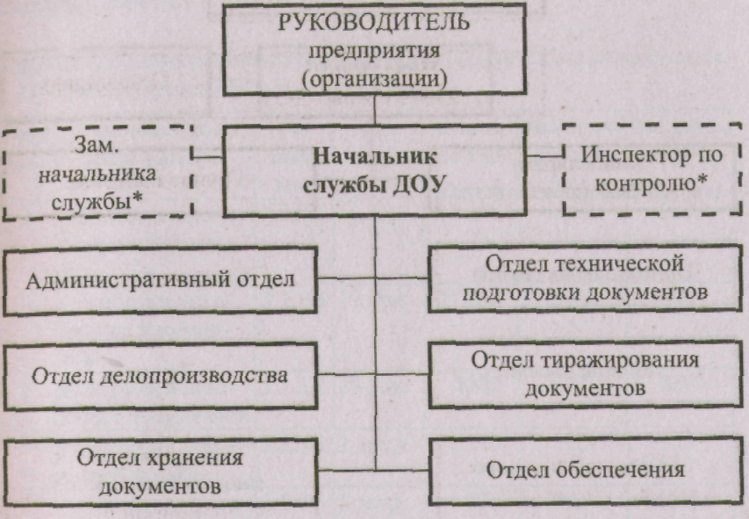

Наконец, обеспечение потребностей в документированной информации органов местного управления (власти) и аппаратов (правлении) общественных организаций предписывается возлагать на общие отделы в составе:
секретариата;
канцелярии (группы делопроизводства);
группы контроля;
протокольной группы;
группы совершенствования работы с документами (внедрения технических средств);
группы рассмотрения писем (жалоб);
машинописного бюро;
копировально-множительного бюро;
архива.
Примерная организационная структура общего отдела органа местного управления (власти), аппарата (правления) общественной организации представлена на схеме 6.

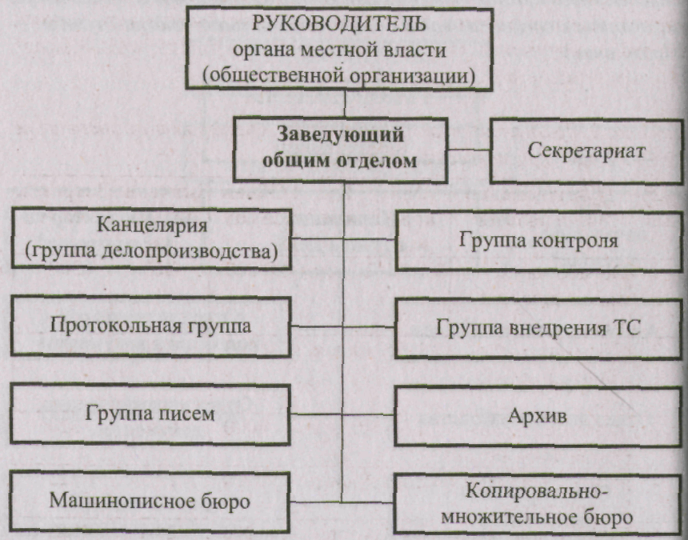

3.3 Расчет комплектования службы ДОУ персоналом требуемой квалификации и численности

центрального архива (архив).
Примерная организационная структура управления делами министерства (ведомства, иной аналогичной организации, учреждения) представлена на схеме 3.
В свою очередь, обеспечение потребностей в документированной информации государственных предприятий, научно-исследовательских, проектных, конструкторских организаций и вычислительных центров, высших учебных заведений и других аналогичных организаций предписывается возлагать на отделы (службы) документационного обеспечения управления (канцелярии) в составе:
группы (отдела) учета и регистрации;
группы (отдела) контроля;
Общий порядок комплектования службы ДОУ работниками требуемой квалификации и численности предполагает: выполнение расчетов, необходимых для определения объема работ (по видам и в целом) по подготовке и обработке управленческих документов; определение на основе расчетных данных примерного квалификационного и численного состава службы ДОУ (по подразделениям (участкам работ) и к целом); проверку расчетов, их уточнение (при необходимости); подготовку проектов соответствующих документов. Выполнение расчетов для определения объема работ (по пилам и в целом) по подготовке и обработке управленческих документов следует производить исходя из реальных потребностей предприятия в

Таблица /. Пример расчета для определения объема работ по подготовке и обработке управленческих документов
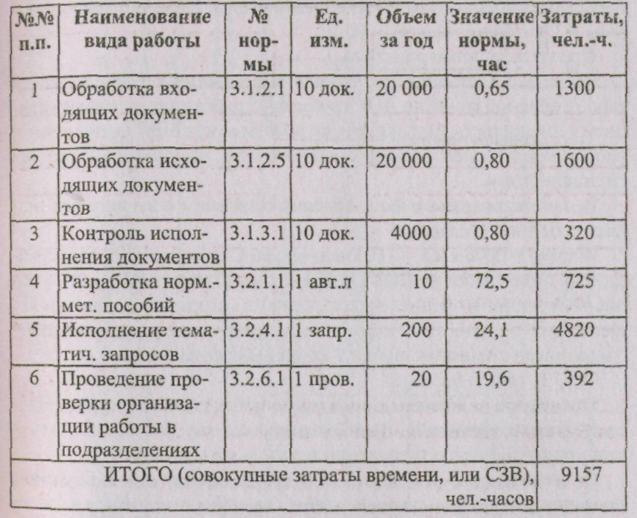

1. СЗВ с учетом затрат времени на организационно-техническое обслуживание рабочих мест и отдых персонала составляют: СЗВп = 9 157х Ку = 10073 чел. - часа. 2. Примерна» численность специалистов'² , исходя из значения показателя полезного фонда рабочего времени одного работники (Фпв) составит: СЗВп: Фпв = 10 073: 2006 = 5 ед.
Определение примерного квалификационного и численного со става службы ДОУ (см. п. 2) про изводится на основе расчетных дан пых об .объеме работ по ДОУ. В необходимых случаях к состав службы ДОУ мот вводиться так называемые производные должности — ст. делопроизводитель. мл. документовед, мл. архивариус и т.н.
Значение показателя полезного фонда рабочего времени для таких должностей определяется с учетом поправочного коэффициента КП., отражающего уровень квалификации. При этом для должностей с более высоком квалификацией значение КП принимается равным 1 ,.>, а с более низкой — 0.8.
Предлагаем пример расчета.
Ранее было установлено, что для выполнения перечисленных табл. 1 объемов работ по ДОУ требуется 5 работников с квалификацией «специалист». Однако эти же работы могут быть выполнены и работниками более низкой квалификации, например младшим» специалистами.
Величина полезного фонда рабочего времени младшего специалиста составит (условно):
Фпв (м) = 2006 x 0,8 = 1605 чел. -часов. Следовательно, выше указанный объем работ по ДОУ (10 073 чел-часа) может быть выполнен либо 6 младшими специалистами, один из которых будет выполнял и основной вид работы, и порученный ему по совместительству, либо 5 младшими специалистами и 1 старшим специалистом:
10073: 1605--=6,2ед.
Последующая проверка предварительных расчетов производится с целью их уточнения. В необходимых случаях расчеты выполняются повторно для установления истинных значений.
Окончательные результаты берутся за основу при подготовь проектов документов, определяющих квалификационный и численный coстав службы ДОУ. Важнейшим из них является штатное расписание".
Введение в действие штатного расписания осуществляется после утверждения документа руководителем предприятия (посредством издания соответствующего приказа). Бланк штатного расписания представлен на стр. 33, а пример приказа о введении штатного рас писания в действие — на стр. 34.
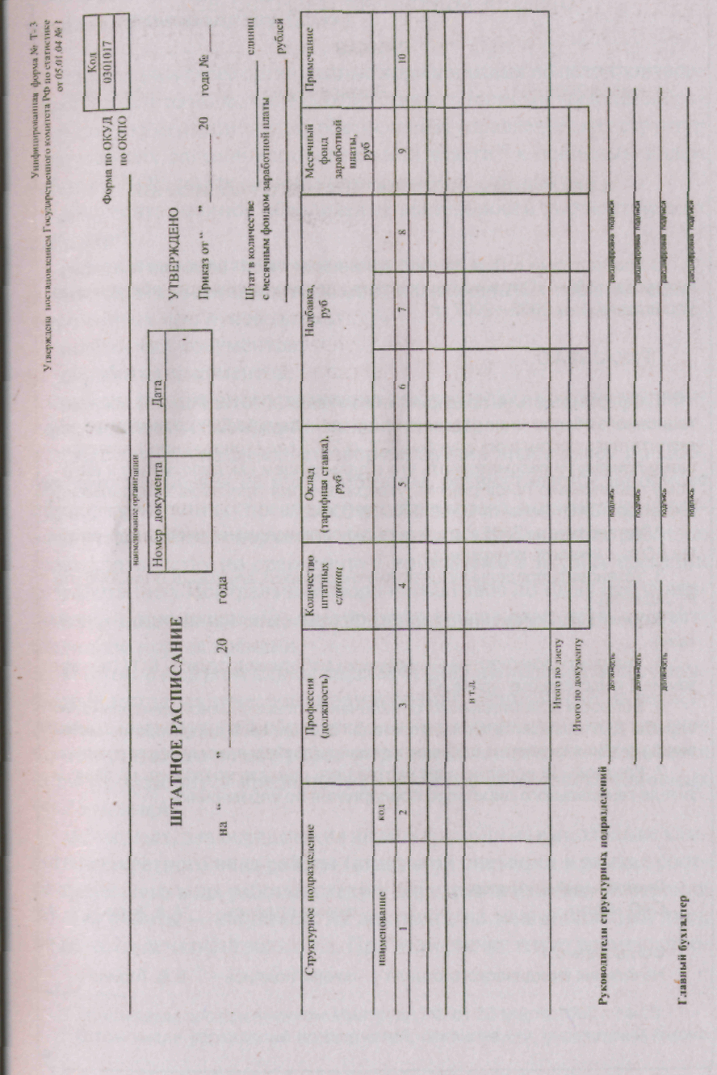
ОТКРЫТОЕ АКЦИОНЕРНОЕ ОБЩЕСТВО «БЕГА»

ПРИКАЗ
24 ноября 2005 г. г. Екатеринбург №863-п

О ВВЕДЕНИИ В ДЕЙСТВИЕ ШТАТНОГО РАСПИСАНИЯ
В соответствии с Программой организационного развития предприятия (раздел VII «Оптимизация системы документационного обеспечения управления») на 2005-2007 гг.
ПРИКАЗЫВАЮ:
- Сформировать на предприятии с 1 января 2006 года службу документационного обеспечения управления (далее служба ДОУ). Утвердить проект штатного расписания службы ДОУ на 2006 год (приложение 1 к настоящему приказу) и рассматривать его в дальнейшем как дополнение к штатному расписанию предприятия, утвержденному приказом генерального, директора ОАО «Вега - от 00.00.0000 № 000-п.
- Установить на 2006 год следующую организационную структуру службы ДОУ:,,. (указать конкретно).
- Установить предельную штатную численность службы ДОУ на 2006 год в... единиц.
- Утвердить Положение о службе ДОУ (приложение 2 к настоящему приказу).
- Утвердить должностные инструкции работников службы ДОУ (приложение 3 к настоящему приказу).
- Вопросы материального обеспечения повседневной деятельности службы ДОУ возложить на заместителя генерального директора по материально-техническому и административно-хозяйственному обеспечению.
- Контроль за исполнением настоящего приказа возложить на заместителя генерального директора предприятия по управлению.
Генеральный директор
ОАО «Вега» личная подпись А.А.Агеев
Согласовано:
Начальник юридического отдела личная подпись Б.В. Горина

3.4 Организация нормирования работ по делопроизводству (ДОУ)

Рассмотрим далее организацию нормирования по делопроизводству (ДОУ). Уточним, что в соответствии с Нормами времени па работу по документационному обеспечению управленческих структур федеральных органов исполнительной власти" к основным видам работ по ДОУ, подлежащим нормированию, относятся:
документационное обеспечение деятельности управленческих
структур";
составление и ведение номенклатуры дел;
документирование деятельности коллегиальных органов, сформированных при руководстве;
подготовка документов;
обработка документов;
работы по архивному хранению документов (в том числе с применением автоматизированных технологий).
Обеспечение надлежащего нормирования видов работ по ДОУ, для которых нормы не предусмотрены, осуществляется на основе норм, разработанных предприятием. Кроме того, в случае значительного отклонения содержания фактически выполняемых работ по делопроизводству по сравнению с принятыми в нормах времени, разработанных Центральным бюро нормативов по труду (иной аналогичной организацией), предприятие вправе рассчитать соответствующие нормы времени.
И в том и в другом случае целесообразно использовать так называемый метод технического нормирования, основанный на регистрации и последующей обработке данных хронометражных замеров соответствующих видов работ (отдельных операций). Разработка норм производится предприятием с учетом следующих основных особенностей.
Во-первых, для определения нормы времени на выполнение каждого конкретного вида работы (отдельной операции в рамках соответствующего вида работы) следует определить единицу измерения объема работы, например, на документ, на машинописный лист. Надело, на печатный знак и т.д. При этом расчет затрат времени производится в часах (человеко-часах), а в качестве единиц измерения объема работы могут быть использованы следующие:
документ — конкретный вид управленческого документа с уни- фицированным содержанием (представленным в виде трафаретной го текста или текстового шаблона) и стандартизированным оформ- лением — например, некоторые виды приказов по персоналу, справ- ки.,акты и т.п.;
дело — упорядоченная совокупность документов, объединенный между собой по определенному признаку и помешенных к отдельную твердую обложку, не превышающая по объему 150 листов фор-|мата А4 (210x297 мм):
машинописный лист (лист) — текстовый оригинал формата А4, заполненный с одной (лицевой) стороны через 1,5 межстрочных ин- тервалах и содержащий 38—41 строку длиной 60—64 печатных знака;
печатный знак— цифровой, алфавитный или иной символ, используемый в процессе перевода исходного— рукописного и аудио- оригинала в машинописную форму. В необходимых случая, норма времени может устанавливаться в расчете на 100 или ин количество печатных знаков*'.
Во-вторых, в нормах времени должны быть надлежащим образом учтены время на производство работ по обслуживанию рабочих мест, а также время на отдых и личные потребности работников , включая физкультурные паузы.
В-третьих, в нормах времени должно быть надлежащим образом учтено применение автоматизированных технологий подготовки и обработки документов. При этом принимается во внимание состав программно-технических средств, содержание и последовательность выполнения соответствующих видов работ (операций) по ДОУ.

3.5 Требования к организации рабочих мест и труда персонала службы ДОУ

После рассмотрения основных вопросов организации нормирования работ представляется вполне логичным перейти к освещению требований, предъявляемых к организации рабочих мест и труда персонала делопроизводства (службы ДОУ). Уточним в этой связи, что одной из основных обязанностей работодателя является обеспечение на предприятии «...условий, отвечающих требованиям охраны и гигиены труда» (ст. 22 ТК РФ). В свою очередь работники предприятия имеют право па «...рабочее место, соответствующее условиям, предусмотренным государственными стандартами организации труда», а также на «полную достоверную информацию об условиях труда...» (ст. 21 TK РФ). Конкретные требования к организации рабочих мест и труда персонала делопроизводства (службы ДОУ) содержатся в:
разделе 2 «Норм времени на работы документационному обеспечению управленческих структур федеральных органов исполнительной власти»;
Санитарных нормах и правилах СанПин 2.2.2./2.4.1340-03 «Гигиенические требования к персональным ЭВМ и организации работы»*.
Рациональная организация рабочих мест и труда работников делопроизводства (службы ДОУ) предприятия включает:
планировку служебных помещений в соответствии с технологией выполняемой в них работы, обеспечивающую наиболее эффективное использование рабочих площадей;
размещение мебели и специализированного оборудования с учетом обязанностей работников и состава выполняемых ими работ (операций):
создание и поддержание необходимого комфорта, способствующего эффективному труду;
своевременное получение работниками информации, необходимой для надлежащего выполнения порученных работ (операций), — в виде консультаций, а также инструктивных и справочных материалов (документов);
установление оптимального режима труда и отдыха:
создание и поддержание служебных в помещениях и на рабочих местах оптимального микроклимата;
защиту работников от воздействия вредных факторов производственной среды;
регулярное проведение в служебных помещениях и на рабочих местах комплекса работ по техническому обслуживанию и профилактике, а также необходимых санитарно-гигиенических мероприятий.
Служебные помещения, отведенные для выполнения работ (операций) по подготовке и обработке документированной информации должны иметь планировку, обеспечивающую их достаточное естественное и (или) искусственное освещение. Площадь, отводимая на размещение одного автоматизированного рабочего места, должна составлять в общем случае не менее 6 кв. м.
Размещение мебели и специализированного оборудования в еду служебных помещениях, как правило, должно осуществляться по пе- риметру (вдоль стен). При размещении автоматизированных рабочих мест расстояние между рабочими столами в направлении о плоскости тыла одного видеотерминала до плоскости экрана яру го-го видеотерминала должно составлять не менее 2,0 м, а между смеж-ными боковыми поверхностями соседних видеотерминалов— не менее 1,2м.
Рабочие места, предназначенные для выполнения творческой работы, требующей значительного умственного напряжения или высокой концентрации внимания, рекомендуется изолировать перегородками высотой 1,5—2,0м. Шумящее оборудование — матричные принтеры, пишущие машины, серверы, телетайпы и т.п., уровни шуми которого превышают нормативные, должно размещаться в специально отведенных для этого помещениях.
С целью обеспечения необходимого комфорта, способствующего эффективному труду, рабочие места работников оборудуются од-нотумбовыми столами (с приставкой), обеспечивающими удобное размещение на нем оргтехники (в том числе компьютерной) и ос - новных предметов труда, постоянно используемой в работе литepa-туры по делопроизводству, карточек и лотков для них. В ящичках тумбы стола хранятся документы, используемые в работе в течение дня, а также вспомогательные предметы труда (канцелярские принадлежности).
Хранение специальной и справочной литературы должно осуществиться в шкафах. На соответствующих полках в строго определенном порядке должны располагаться:
инструкции и нормативно-методические документы по дело- производству;
справочники по законодательству;
справочники по административно-территориальному делению;
орфографические и терминологические словари (справочники по написанию отдельных слов);
картотеки-указатели к сборникам нормативно-правоывых актов и организационно-распорядительных документов (постановлений, решений, приказов, инструкций и пр.) по вопросам ведения делопроизводства, изданных федеральными, территориальными, отраслевыми (ведомственными) и местными органами управления (власти);
списки работников предприятия с указанием структурных подразделений, номеров телефонов и адресов для направления деловой корреспонденции".
Своевременное получение работниками информации, необходимой для надлежащего выполнения порученных работ (операций) в течение всего рабочего времени, обеспечивается:
постоянным поддержанием в служебных помещениях тишины и порядка;
наличием достаточного свободного пространства между рабочими местами, не затрудняющего проход (подход) к ним;
оборудованием рабочих мест средствами внутренней телефонной связи;
размещением на столах минимально необходимого для выполнения повседневной работы количества документов (материалов). Установление для работников делопроизводства (службы ДОУ) оптимального режима труда и отдыха предполагает:
категорирование труда работников в зависимости от его сложности и напряженности;
надлежащий учет влияния на работников вредных факторов производственной среды и характеристик микроклимата служебных помещений;
упорядоченное чередование временных отрезков, отведенных соответственно для выполнения более сложных и менее сложных видов работ (операций);
предоставление работникам для поддержания высокой работоспособности в течение всего рабочего времени перерывов для отдыха, приема пищи и т.п.
Нормальная продолжительность рабочего времени, отведенного на выполнение работ по подготовке и обработке документов, должна составлять 8 часок, при этом продолжительность непрерывной работы на ПЭВМ не должна превышать 2 часов. Наиболее сложных и трудоемкие виды работ (операций) рекомендуется производить первой половине рабочего времени. Время перерывов в течение рабочего времени следует устанавливать в зависимости сложности и напряженности труда. Примерные варианты режима труда и отдыха (с учетом 8-часового рабочего дня — с 9 до 18 часов, включая! часовой обеденный перерыв и категории сложности и напряженности работ) представлены в таблице 2.
Таблица 2, Варианты режима труда и отдыха персонажа службы ДОУ, выполняющего работы по документационному обеспечению управ, мни. с применением компьютерной техники

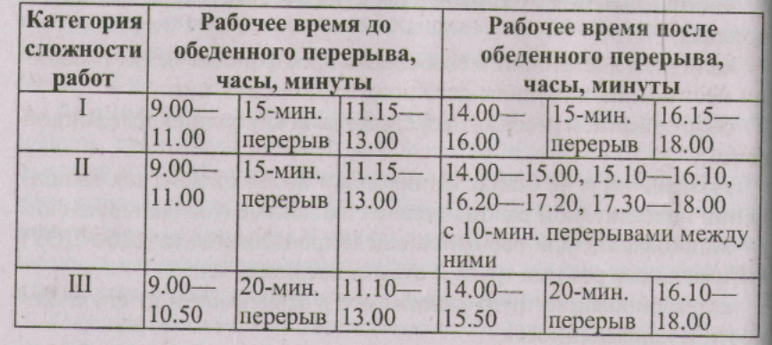

3.6 Особенности подготовки важнейших организационно-распорядительных документов, регламентирующих деятельность службы ДОУ
Основными организационно-распорядительными документами, регламентирующими деятельность службы ДОУ и ее работников, являются, как отмечалось ранее, положение о службе и соответствующие должностные инструкции. В рамках данного параграфа рассмотрим наиболее существенные особенности подготовки этих документов.
Функциональное назначение Положения о службе ДОУ заключается в установлении основных правил организации ее деятельности. В качестве основы для полготовки проекта данного документа рекомендуется принять примерное Положение о службе ДОУ, представленное в прил. 12 к ГСДОУ, помня, однако, о том. что его текст нуждается в определенной актуализации с учетом более поздних изменений в правовой базе делопроизводства⁴⁰.
В содержании Положения о службе ДОУ представляется целесообразным изложить следующие основные вопросы:
краткая характеристика делопроизводства (ДОУ) как специфического вида деятельности по управлению (обеспечению управления) предприятием;
статус службы ДОУ, организационно-правовые основы ее деятельности;
основные организационно-распорядительные документы, регламентирующие деятельность службы ДОУ (помимо положения. — Авт.). порядок их введения в действие;
организация повседневного руководства службой ДОУ;
организация нормирования работ по ДОУ, рабочих мест и труда персонала службы ДОУ;
порядок регламентации повседневной деятельности структурных подразделений в составе службы ДОУ, основных категорий ее работников;
цели и задачи службы ДОУ, их краткое содержание;
функции службы ДОУ, их характеристика;
полномочия (права и обязанности) службы ДОУ, их характеристика;
взаимоотношения службы ДОУ с другими структурными подразделениями (должностными лицами) предприятия;
порядок внесения изменений в положение, сроки ею переутверждения.
Для ясного и точного понимания содержания положения о службе ДОУ особое значение имеет выбор оптимальной структуры документа. В этой связи представляется уместным привести сравнительную характеристику рекомендуемых вариантов структуры положения о службе ДОУ.
Так, согласно прил. 12 ГСДОУ примерная структура документа включает следующие разделы: общие положения; цели и задачи службы; функции службы; права и ответственность службы; взаимоотношения службы. Представленная в Методических рекомендациях ВНИИДАД ФАС РФ «ОРД. Требования к оформлению документов»
примерная структура Положения о службе ДОУ включает следующие разделы: общие положения; задачи службы; функции службы; обязанности службы; права службы; ответственность службы; взаимоотношения службы с другими подразделениями предприятия.
И наконец, в соответствии с прил. 1 к Методическим рекомендациям ВНИИДАД ФАС РФ «Ведение делопроизводства в организации» примерная структура положения о службе ДОУ включая следующие основные разделы: общие положения; задачи и функции службы; обязанности службы; права службы; ответственность службы; взаимоотношения и связи службы. Раздел «Заключительные положения» не является обязательным элементом структуры документа.
Примерный текст Положения о службе ДОУ представлен и прил. 3 к настоящему пособию. Пример оформления титульного листа По ложен ия о службе ДОУ представлен на стр. 43.
Представленные выше рекомендации могут быть применены и при подготовке проектов положений о структурных подразделениях в составе службы ДОУ, а также проекта положения об архиве предприятия. Примерный текст положения об архиве государственной предприятия (организации, учреждения) представлен в прил. 4 настоящему пособию.
Функциональное назначение должностной инструкции заключается в регламентации деятельности работника (категории работников) и установлении порядка применения работником (работниками (положений нормативно-правовых актов и организационно-распорядительных документов по вопросам делопроизводства (ДОУ) в процессе осуществления своих повседневных полномочий. В качестве основы для полготовки содержания проекта должностной инструкции рекомендуется принять соответствующие положения Квалификационного справочника должностей служащих, при необходимости адаптировав их к конкретным условиям функционирования того или иного предприятия и службы ДОУ и отразив в нем следующие основные вопросы:
задачи, возлагаемые на работника (в виде перечня, возможно, дополненного краткой характеристикой);
статус работника, порядок его назначения на должность и освобождения от должности;
основные квалификационные требования, предъявляемые к работнику;
организационно-правовые основы деятельности работника;

Эмблема предприятия Утверждаю
Генеральный директор
Открытое акционерное ОАО «Вега»
Общество «Вега»
Положение Личная подпись
о службе документационного обеспечения А.А.Агеев

Управления (ДОУ) 00.00.000
00.00.000
№_________г.
Екатеринбург
1.Общие положения
1.1Текст
1.1.1…
РАЗДЕЛ 2
Управление документацией предприятие

Глава 4
СОСТАВ ДОКУМЕНТАЦИИ ПРЕДПРИЯТИЯ. ТАБЕЛЬ ФОРМ ДОКУМЕНТОВ

4.1 Управленческая документация предприятия. Состав и функциональное назначение

В рамках настоящего пособия уже упоминалось о документация как об упорядоченной совокупности документов, образующихся в процессе деятельности предприятия. Настало время более подробно ознакомиться с составом управленческой документации предприятия и образующими ее основными видами документов.
С этой целью обратимся к Общероссийскому классификатор) управленческой документации (ОКУД) (Ж 011-93, включающему себя унифицированные системы документации и образующие их формы документов, разрешенные к применению на предприятия (в организациях, учреждениях) для обеспечения потребностей в документированной информации. Уточним, что в составе ОКУД ceгодня имеется девять унифицированных систем документации:
унифицированная система организационно-распорядительной! документации (УСОРД);
унифицированная система первичной учетной документации (УСПУД);
унифицированная система банковской документации (УСБД);
унифицированная система финансовой, учетной и отчетной бухгалтерской документации бюджетных учреждений и организаций (УСФУОБД);
унифицированная система отчетно-статистической документации (УСОСД);
унифицированная система учетной и отчетной бухгалтерской] документации предприятий (УСУОБД);
унифицированная система документации по труду (УСДТ);
унифицированная система документации Пенсионного фонда РФ (УСДПФР);
унифицированная система внешнеторговой документации
(УСВД).
Собственно управленческую документацию предприятия образуют, таким образом, документы, отнесенные к УСОРД, т.е. документы, общее функциональное назначение которых состоит в организации и распоряжении деятельностью предприятия. В свою очередь п.. в состав УСОРД входит 13 групп управленческой документации.
Основные группы управленческой документации в составе УСОРД
- Документация по созданию предприятия (организации, учреждения).
- Документация по реорганизации предприятия (организации.
учреждения).
- Документация по ликвидации предприятия (организации, учреждения).
- Документация по приватизации государственных и муниципальных предприятий (организаций, учреждений).
- Документация по распорядительной деятельности предприятия (организации, учреждения).
- Документация по организационно-нормативному регулированию деятельности предприятия (организации, учреждения).
- Документация по оперативно-информационному регулированию деятельности предприятия (организации, учреждения).
- Документация по приему на работу.
- Документация по переводу на другую работе
- Документация по увольнению.
- Документация по оформлению отпусков.
- Документация по оформлению поощрений.
- Документация по оформлению дисциплинарных взысканий.
Рассмотрим далее функциональное назначение каждой из перечисленных выше групп документации основных видов управленческих документов, образующих соответствующие группы документации.
Несмотря на то что соответствующими нормативно-методическими доку ментами предусмотрены, к примеру, документы по оформлению командировок, Упоминание об этом в ОКУД отсутствует. Что касается документации по учету труда и его оплаты, то она включена в состав унифицированной системы первичной учетной документации ОКУД. Между тем, на наш взгляд, эти группы документации имеют самое непосредственное отношение к управлению предприятием (в частности управлению персоналом)
Документация по созданию предприятия (организации, учреждения) предназначена для документирования факта его учреждения (формирования) в порядке и по основаниям, предусмотренным законодательством {см. Федеральный закон от 8 августа 2001 ( № 129-ФЗ «О государственной регистрации юридических лиц и индивидуальных предпринимателей»). Примерный состав документам и по созданию предприятия представлен на схеме 7.
Функциональное назначение документации по реорганизации предприятия (организации, учреждения) заключается в документировании факта его реорганизации в порядке и по основаниям, предусмотренным законодательством (см. Федеральный закон от 26 декабря 1995 г. № 208-ФЗ «Об акционерных обществах»). Основные документы данной группы документации представлены на схеме 8

Схема8. Состав документации по реорганизации предприятия
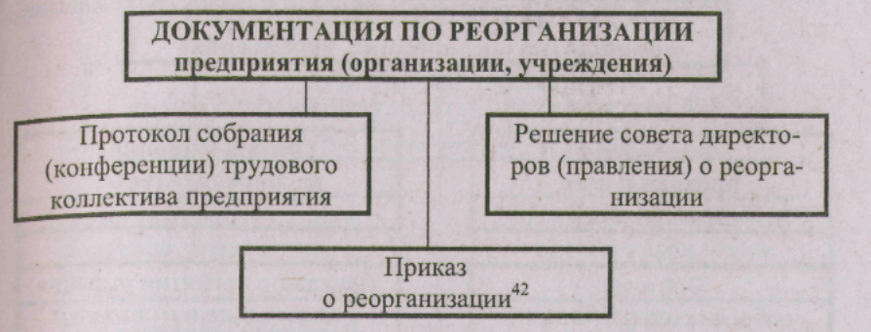

Документация по ликвидации предприятия (организации, учреждения) предназначена для документирования факта прекращения им своей деятельности в порядке и по основаниям, предусмотренным законодательством. Примерный состав документации по ликвидации предприятия представлен на схеме 9.
Функциональное назначение документации по приватизации государственных и муниципальных предприятий (организаций, учреждений) состоит в документировании факта перехода права собственности на приватизированное предприятие в порядке и по основаниям, предусмотренным законодательством. См. в этой связи, например. Основные положения государственной программы приватизации государственных и муниципальных предприятий в РФ, утвержденные Указом Президента РФ от 22 июля 1994 г. № 1535. Основные документы данной группы документации представлены на схеме 10.
Документация по распорядительной деятельности предприятия (организации, учреждения) предназначена для документирования основных управленческих решений по руководству повседневной Деятельностью предприятия. Примерный состав документации по ликвидации предприятия представлен на схеме 11.
Функциональное назначение документации по организационно-нормативному регулированию деятельности предприятия (организации, учреждения) заключается в документировании основных управленческих решений организационно-нормативного характера, принимаемых преимущественно по вопросам перспективной деятельности предприятия. Основные документы данной группы документации представлены на схеме 12.

Схема 9. Состав документации по ликвидации предприятии
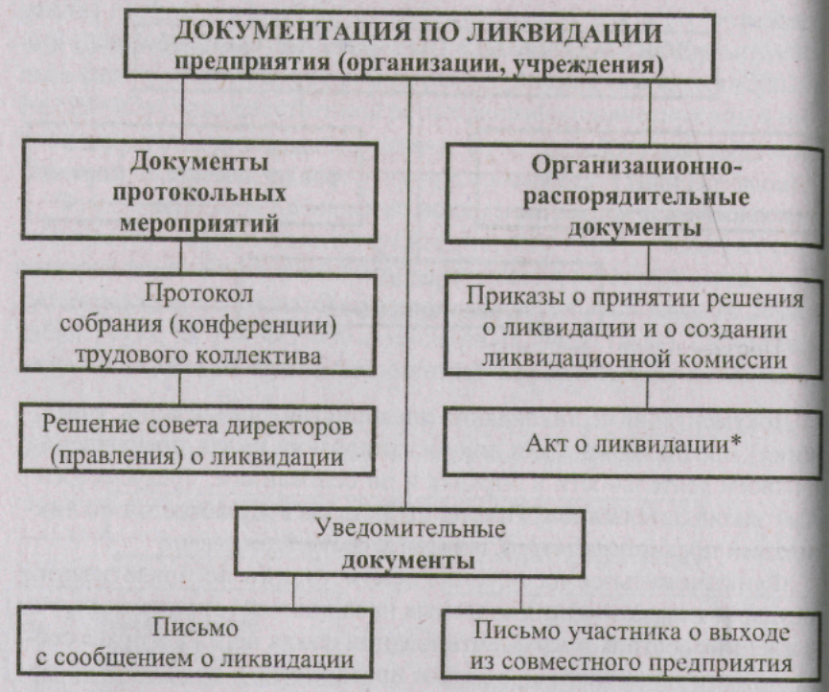

Факт ликвидации подлежит государственной регистрации. Для получен! соответствующего свидетельства в орган государственной регистрации пред ставляется пакет документов, состав которого определяется в зависимости оснований ликвидации.
Схем и 10. Состав документации приватизации предприятия
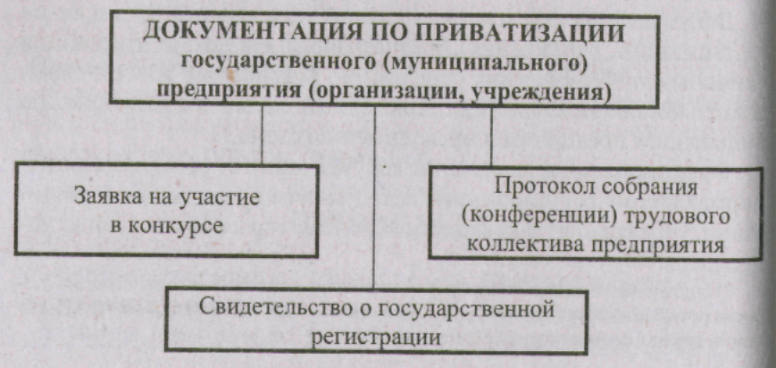

Схема П. Состав документации
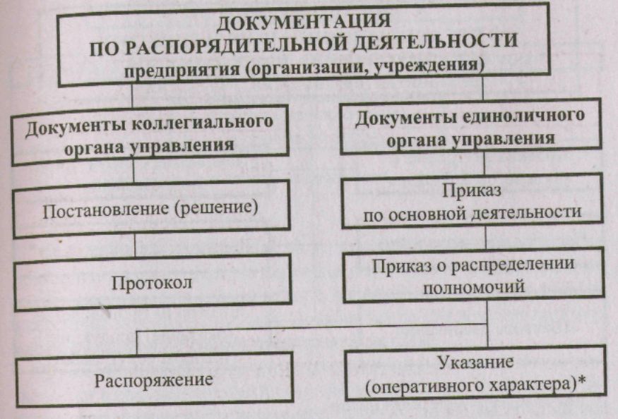

Документация по оперативно-информационному регулированию деятельности предприятия (организации, учреждения) предназначена для документирования информации оперативного характера, преимущественно на этапе подготовки и принятия различных Управленческих решений. Примерный состав документации по оперативно-информационному регулированию деятельности предприятия предстаа1ен на схеме 13.
Функциональное назначение документации по приему на работ состоит в документировании фактов приема на предприятие новых работников в порядке и на условиях, предусмотренных законодательством (гл. 10—13ТК РФ). Основные документы данной группы документации представлены на схеме 14.

Схема 12. Состав документации по организационно-нормативному регулированию деятельности предприятия
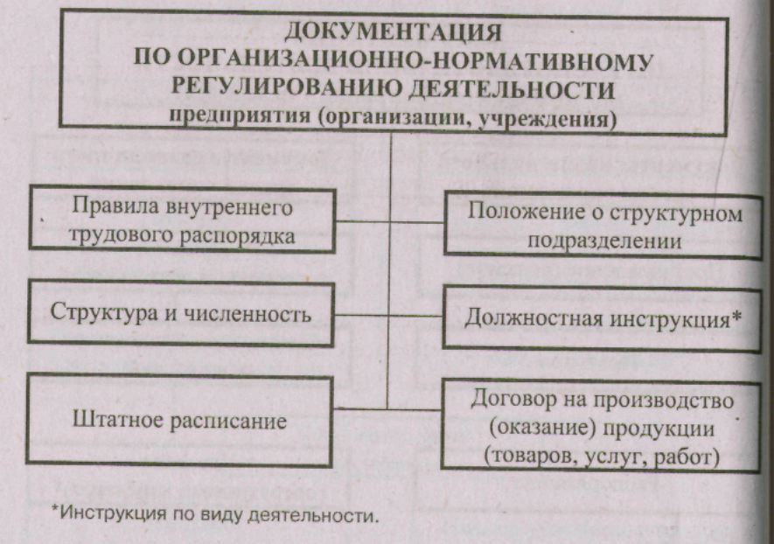

Схема 13. Состав документации по оперативно-информационном регулированию деятельности предприятия

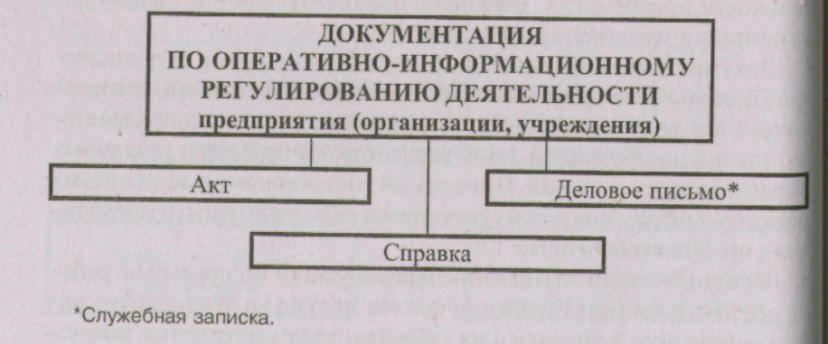

Документация по переводу на другую работу предназначена для документирования фактов перевода работников предприятия на другие места работы (должности) в порядке и на условиях, предусмотренных законодательством. Примерный состав документации по переводу на другую работу представлен на схеме 15.
Функциональное назначение документации по увольнению заключается в документировании фактов прекращения (действия) трудового договора с работниками предприятия, ранее заключившими такие договора, по основаниям и в порядке, предусмотренным законодательством. Основные документы данной группы документации представлены на схеме 16.
Документация по оформлению отпусков предназначена для документирования фактов предоставления работникам предприятия отпусков в порядке и на условиях, предусмотренных законодательством (гл. 19 ТК РФ). Примерный состав документации по оформлению отпусков представлен на схеме 17.
Функциональное назначение документации по оформлению командировок состоит в документировании фактов направления работников в командировки в порядке и по основаниям, предусмотренным законодательством (гл. 24 ТК РФ), а также заданий на командировки и отчетов об их выполнении. Основные документы Данной группы документации представлены на схеме 18.
Документация по оформлению поощрений предназначена для Документирования фактов поощрения работников предприятия в Порядке и по основаниям, предусмотренным законодательством и •локальными актами предприятия (гл. 30 ТК РФ). Примерный состав Документации по оформлению поощрений представлен на схеме 19.
Функциональное назначение документации по оформлению дисциплинарных взысканий заключается в документировании факт привлечения работников к дисциплинарной ответственности в грядке и по основаниям, предусмотренным законодательством и локальным актами предприятия. Основные документы данной группы документации представлены на схеме 20.
И наконец, документация по учету труда и его оплаты предназначена для документирования основных учетных показателей тру) работников предприятия. Примерный состав документации по учету труда и его оплаты представлен на схеме 21.

4.2. Табель и альбом форм документов, их функциональное назначение и порядок разработки

В продолжение разговора об управленческой документации paссмотрим функциональное назначение и порядок разработки табеля форм документов предприятия. Табель форм документов — это подготовленный в соответствии с определенными правилами перечень унифицированных форм управленческих документов, разрешении к применению структурными подразделениями и должностным лицами предприятия.
Подготовка табеля форм документов предприятия производит на основе табелей форм документов структурных подразделений. Функциональное назначение табеля форм документов предприятия заключается в следующем:
- закрепление правового статуса управленческой документации предприятия и образующих ее документов;
- оптимизация состава управленческой документации предприятия, ее функциональности;
- внедрение и обеспечение единого порядка подготовки управленческих документов предприятия
Нередко табель форм документов предприятия характеризуют справочник, включающий разрешенные к применению формы управленческих документов предприятия. Будет, однако, более верньи рассматривать его в качестве описания технологии подготовки документированной информации, потребность в которой, в зависимости от управленческой ситуации, испытывает предприятие.
В дополнение к табелю форм документов обычно разрабатывается альбом форм документов. Он представляет собой подготовленный в соответствии с определенными правилами сборник униф

20. Состав документации пи оформлению дисциплинарных взысканий
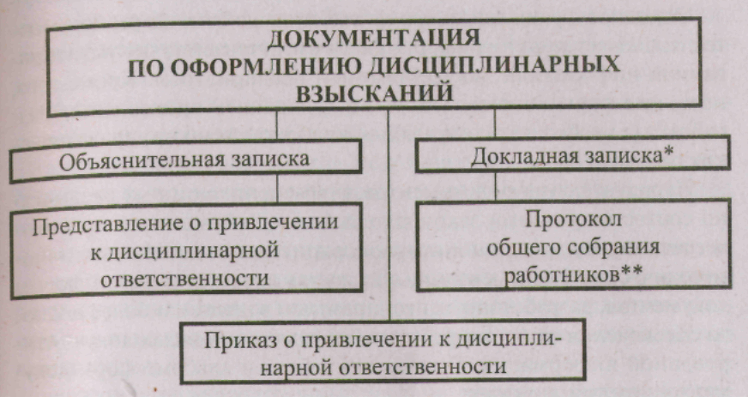

Состав документации по учету труда и его оплаты
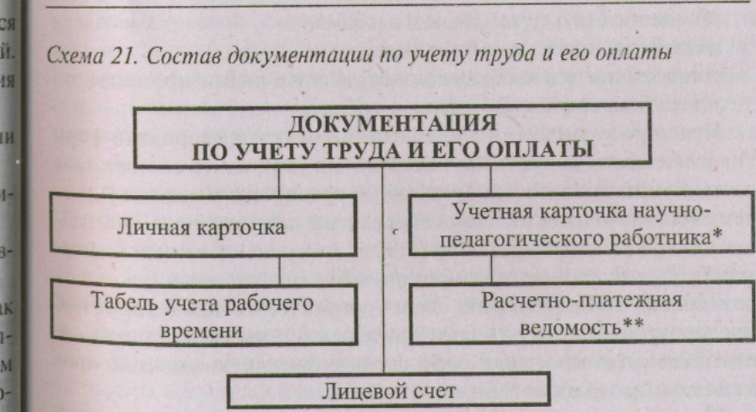

инрованных форм управленческих документов, разрешенных к применению структурными подразделениями и должностными лица ми предприятия.
Основное функциональное назначение альбома форм документов заключается в унификации форм представления документированной информации, востребованной предприятием. Кроме того, на основе форм в составе альбома в дальнейшем производится разработка (в необходимых случаях — доработка) бланков управленческих документов.
Наряду с формами документов, применение которых предписано соответствующими законодательными и нормативно-правовыми актами, организационно-распорядительными и нормативно-методическими документами, в их состав вводятся и новые формы документов, разработанных предприятием в целях наиболее полного обеспечения своих потребностей в различных видах документированной информации. Подготовка табеля и альбома форм документов предусматривает:
предварительное изучение применяемых на предприятии форм управленческих документов;
уточнение состава и вида форм управленческих документов, подлежащих включению в табель и альбом;
уточнение структуры табеля и альбома;
разработку проектов табеля и альбома;
согласование и в необходимых случаях уточнение проектов;
утверждение проектов табеля и альбома.
Предварительное изучение применяемых на предприятии форм управленческих документов имеет целью установить соответствие состава управленческой документации предприятия задачам управления его деятельности, а также текущим перспективным потребностям предприятия в различных видах документирован ной информации. В ходе предварительного изучения определяется (уточняется) состав и содержание задач управления деятельность предприятия, а также — в предварительном порядке — степень ответствия состава и вида форм управленческих документов, при меняемых на предприятии, этим задачам.
По результатам предварительного изучения формулируются предложения по оптимизации состава управленческой документации предприятия посредством его приведения в точное соответствие с требованиями законодательных и нормативно-правовы актов, организационно-распорядительных и нормативно-методических документов федеральных, территориальных, отраслевых (ведомственных) и местных органов управления (власти) по вопросам делопроизводства (ДОУ). При этом принимаются во внимание и специфические потребности предприятия в отдельных видах документированной информации и (или) формах управленческих документов.
Уточнение состава и вида форм управленческих документов, подлежащих включению в табель и альбом, имеет целью:
выявить формы документов, не отвечающих установленным требованиям (в том числе устаревшие, несовершенные с точки зрения автоматизированной обработки и т.п.);
выявить формы документов, нуждающихся в корректировке;
выявить формы документов, подлежащих разработке «с нуля» в связи с изменениями в нормативно-правовой базе делопроизводства, составе и содержании задач по управлению деятельностью предприятия;
включить в предварительные перечни, на основе которых в дальнейшем будут разрабатываться проекты табеля и альбома, новые формы документов, предусмотренные соответствующими актами (документами)⁴'.
Выполнение необходимых мероприятий производится на основе управленческой документации предприятия, образовавшейся за период от одного до трех предшествующих лет. По результатам данного этапа разработки табеля и альбома разрабатывается уточненный перечень форм документов, а также карты на каждый документ, подлежащий включению в табель (альбом). В картах указываются сведения:
о полном наименовании формы документа;
о функциональной (структурной) принадлежности формы документа;
об основных этапах подготовки документа, в том числе о структурном подразделении (должностном лице) — разработчике проекта, необходимости внешнего и внутреннего согласования, порядке Удостоверения документа (подписание, утверждение, проставление оттиска печати и т.п.). а также об адресате (адресатах) документа, особенностях регистрации документа, обеспечении контроля за его подготовкой, месте хранения подлинника документа (или копии, если первый экземпляр документа отсылается за пределы предприятия).
На основе последующего изучения совокупности карт устанавливается окончательный состав документов, подлежащих включению в табель (альбом).Кроме того, для формирования альбома производится предварительный отбор образцовых (эталонных) форм соответствующих документов в бумажном и (или) электронном представлении.
Уточнение структуры табеля и альбома предполагает выбор способа их структуризации, а также предварительное распределение форм документов в соответствии с предполагаемой структурой табеля (альбома). Наиболее часто структуризация производится либо по функциональному принципу, либо по принципу так называемой прямой связи.
Функциональный принцип предусматривает структуризацию табеля (альбома) в соответствии с реальными функциями управление деятельностью предприятия и решаемыми в рамках соответствующих: функций управленческих задач. В свою очередь, принцип прямо! связи предусматривает структуризацию табеля (альбома) в соответствии с фактической организационной структурой предприятия.
Возможен и комбинированный способ структуризации, основанный на взаимном сочетании названных принципов. В этом случае структура табеля (альбома) может быть организована по управленческим функциям, а «внутри» этих функций — по подразделениям участвующим в их реализации.
По результатам уточнения формируется предварительный перечень разделов (частей) табеля (альбома). При этом для структуры, организованной по функциональному принципу, в качестве ра¹ чих названий заголовков разделов (частей) принимаются наименования соответствующих управленческих функций (комплексов управленческих задач), а для структуры, организованной по принципу прямой связи, — наименования соответствующих подразделении
Разработка проектов табеля и альбома включает:
выбор способа представления информации о формах документе!
определение состава данных о формах документов, порядка оформления;
определение способа оформления титульных страниц табеля (альбома), их служебных разделов (частей).
Уточним в этой связи, что табель форм документов обычно ставляется в табличной форме. В таблице, как правило, указываются: номер по порядку, наименование формы документа, коя форм документа в соответствии с ОКУД или локальным классификатором управленческой документации (ЛКУД), наименование структурного подразделения (должностного лица), готовящего проект документа, особенности подготовки проекта (необходимость его согласования, порядок представления на подпись пли утверждение, обязательность удостоверения посредством оттиска печати. Сведения о месте регистрации документа, обеспечении контроля за его исполнением, сроке исполнения документа, месте хранения его подлинника и копий, адресатах документа, сроках хранения и т.п. указываются в соответствующих графах таблицы по необходимости. Расположение документов в пределах разделов (частей) табеля производится либо в логической последовательности (основной документ и приложения к нему), либо в соответствии с нумерацией документов по ОКУД (ЛКУД) (по возрастанию номеров).
Составление альбома форм документов производится во вторую очередь и сводится к последовательному расположению форм документов в точном соответствии с окончательной структурой табеля.
Подчеркнем, что выбор окончательных вариантов проектов табеля и альбома производится в соответствии с требованиями, предъявляемыми к содержанию и оформлению управленческой документации, а также с учетом состава и содержания задач деятельности предприятия. Во внимание должны также приниматься и функциональное назначение табеля (альбома), и порядок их применения в повседневной работе.
Согласование и в необходимых случаях уточнение проектов табеля и альбома производится со всеми заинтересованными структурными подразделениями и должностными липами, уполномоченными производить подготовку и (или) обработку управленческих документов. Общее методическое руководство подготовкой проектов осуществляет служба ДОУ и архив" предприятия. В процессе согласования заинтересованные стороны вправе вносить мотивированные предложения, направленные на совершенствование как проектов табеля (альбома) в целом, так и форм отдельных документов. Окончательно уточненные по содержанию, и структуре проекты надлежащим образом оформляются, после чего представляются на утверждение руководителю предприятия.
Утвержденные экземпляры табеля и альбома форм документов, а также их контрольные электронные копии подлежат хранению в службе ДОУ. Табель и альбом тиражируются в необходимом количестве экземпляров, после чего выдаются для руководства в повседневной работе по подготовке и обработке управленческих документов.
Изменения и дополнения в табель (альбом) форм документов вносятся в следующих основных случаях:
при изменениях в законодательстве;
при введении в действие нормативно-правовых актов, организационно-распорядительных и нормативно-методических документов по вопросам делопроизводства (ДОУ) федеральных, территориальных, отраслевых (ведомственных) и местных органов управления (власти);
при изменениях в системе управления деятельностью предприятия и (или) его организационной структуре.
Кроме того, в табель (альбом) могут включаться формы документов, необходимость в применении которых обусловлена соображениями практической целесообразности.
Время от времени из состава табеля (альбома) выводятся формы документов, не отвечающих требованиям нормативно-правовой базы делопроизводства (ДОУ) либо не удовлетворяющих потребностям предприятия в обеспечении документированной информацией соответствующего вида. Все изменения и дополнения в табель (альбом) вступают в силу после утверждения руководителем пред-, приятия по представлению службы ДОУ.
В конечном счете применение табеля и альбома позволяет обеспечить соответствие применяемых форм документов задачам предприятия, сокращение затрат на подготовку и последующую обработку управленческих документов в сочетании с минимизацией, ошибок, совершаемых в процессе их подготовки и обработки, и: этой основе — более высокую оперативность и надежность управления деятельностью предприятия. Примерная форма табеля форм документов представлена в таблице 3, а пример титульного листа: альбома форм документов — на стр. 63.

таблица3. Примерная форма табеля документов
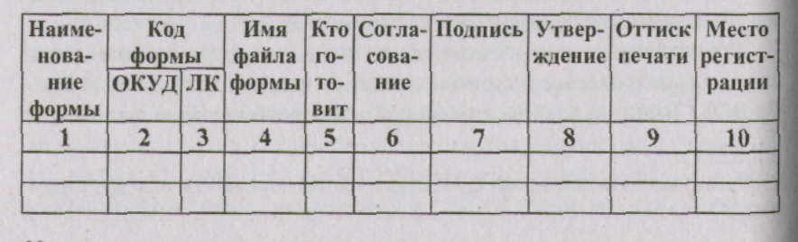
ОТКРЫТОЕ АКЦИОНЕРНОЕ ОБЩЕСТВО « ВЕГА»

УТВЕРЖДАЮ
Генеральный директор
личная подпись
А.А, Агеев
00.000000
АЛЬБОМ ФОРМ ДОКУМЕНТОВ

Екатеринбург, 2005

Глава 5
ОПЕРАТИВНОЕ УПРАВЛЕНИЕ ДОКУМЕНТАЦИЕЙ ПРЕДПРИЯТИЯ. ДОКУМЕНТООБОРОТ. НОМЕНКЛАТУРА ДЕЛ

5.1 Документооборот и его составляющие. Особенности управления входящими, исходящими и внутренними документами

В рамках очередной главы пособия мы рассмотрим организацию оперативного управления документацией предприятия. Уточним, что оперативное управление — это управление, осуществляемое документами с момента их создания (поступления на предприятие) момента окончания сроков их текущего хранения.
В этой связи речь пойдет прежде всего о документообороте предприятия и его составляющих. Согласно стандартному определен документооборот представляет собой упорядоченное перемещение документов предприятия— от момента их создания (поступления на предприятие) момента помещения на текущее (оперативное) хранение.
В общем случае документооборот образуют три самостоятельных, но вместе с тем взаимосвязанных потока документов. Один из этих потоков обеспечивает поступление документов на прeдприятия, которые могут быть обозначены нами как входящие документы.
Два других потока берут свое начало на предприятии. Их образуют исходящие (т.е. направляемые за пределы предприятия) и внутренние документы (т.е. документы, используемые для документационного обеспечения управленческих задач сугубо внутреннего характера).
Для лучшего понимания сущности документооборота и особенностей оперативного управления документами на его основных этапах рассмотрим, какой путь совершают документы каждой из трех выделенных нами групп. Начнем с входящих документов, поступающих на предприятие в процессе так называемой внешней переписки.

5.1.1 Особенности организации управления входящими документами
В соответствии с Типовой инструкцией по делопроизводству управление входящими документами предусматривает: организацию доставки (получения) документов; первичную обработку документов; предварительное рассмотрение документов; регистрацию документов;
рассмотрение документов руководством (структурными подразделениями, должностными лицами— в пределах предоставленных полномочий) предприятия;
организацию исполнения документов.
Организация доставки (получения) документов осуществляется по каналам почтовой, фельдъегерской (курьерской) либо электрической связи. Подобным образом производится доставка на предприятие писем (в том числе заказных), телеграмм (телетайпрограмм), а также бандеролей, посылок, почтовых карточек и подписных изданий.
Получение отдельных видов документов (предназначенных преимущественно для обмена документированной информацией ограниченного объема, имеющей оперативный характер) может быть организовано непосредственно на предприятии при наличии соответствующих технических средств коммуникации. К числу таких документов относятся, в частности, телефонограммы, телексограммы, телефаксограммы, сообщения электронной почты E-mail.
Организация первичной обработки документов, доставленных на предприятие по каналам почтовой, курьерской или электрической связи, включает их прием, проверку целостности упаковки и вложений, проверку правильности адресования, вскрытие конвертов (упаковок). Как правило, прием входящей корреспонденции, за исключением телеграмм, производится уполномоченным работником предприятия (службы ДОУ) в соответствующем почтовом отделении по доверенности.
Доставка на предприятие заказной корреспонденции, а также телеграмм осуществляется почтальонами или специально уполномоченными лицами (курьерами, фельдъегерями). Их прием обычно производится по реестру и (или) под роспись в уведомлении о вручении адресату.
Предварительное рассмотрение документов включает распределение поступивших документов на;
подлежащие передаче непосредственно руководству предприятия или соответствующим структурным подразделениям (должностным лицам), указанным в качестве адресатов:
регистрируемые и не регистрируемые.
Предварительное рассмотрение осуществляется на основании сведений об адресате, темы документа исходя из распределения полномочий между структурными подразделениями и должностными лицами предприятия.
Регистрация документов производится в соответствии с установленным на предприятии порядком, при этом, как правило, не регистрируются доставляемые (поступающие) периодические издания, рекламные материалы и т.п. Регистрация включает проставление на документах регистрационных штампов, а также заполнение регистрационных форм (карточек, книг, журналов) входящей корреспонденции).
Рассмотрен не документов руководством предприятия (структурными подразделениями, должностными лицами — в пределах предоставленных полномочий) включает передачу документов по назначению, изучение содержания входящей корреспонденции, оформление резолюций, а также передачу документов исполнителям (ответственным исполнителям).
Управление входящими документами, получаемыми непосредственно предприятием, имеет ряд особенностей. Так, в соответствии с Нормами времени на работы по ДОУ получение предприятием факсограмм сопровождается выполнением следующих действий: получение текста, его деление на листы формата А4, peгистрации передача по назначению (на рассмотрение руководителю предприятия или непосредственно на исполнение). Получение телеграмм включает: вручение под роспись с отметкой о дате и времени доставки, регистрацию, передачу по назначению (см. выше).
Содержание входящей телефонограммы записывается (печатается) уполномоченным работником предприятия на бланке (в журнале (книге) входящих телефонограмм), с указанием даты и времени приема, после чего передается по назначению. Сообщения электронной почты E-mail, как и другие документы, доставляемые на предприятие в электронном виде, подлежат копированию на автономный машинный носитель и распечатыванию. После сличения с оригиналом на предмет соответствия копия документа регистрируется и передается по назначению.

5.1.2 Особенности организации управления исходящими документами
В соответствии с Типовой инструкцией по делопроизводству управление исходящими документами предусматривает;
прием надлежащим образом оформленных документов ОТ исполнителей (ответственных исполнителей); регистрацию документов; тиражирование документов; подготовку документов к отправке; сортировку документов; передачу документов.
Уточним, что организация отправки писем (в том числе заказных), телеграмм (телетайпограмм), а также бандеролей, посылок и т.п. за пределы предприятия осуществляется по каналам почтовой, фельдъегерской (курьерской) либо электрической связи. Рассмотрим организацию управления исходящими документами на примере писем.
Прежде всею надо указать на необходимость тщательного исполнения документов, подлежащих отправке. С этой целью в процессе приема документов (для их последующей обработки перед отправкой) производится проверка:
соответствия документа содержанию резолюции, определяющей порядок его исполнения;
правильности оформления документа;
комплектности документа (в частности на предмет наличия соответствующих приложений);
наличия и достоверности сведений об адресате; наличии и достоверности листа рассылки.

5.2 Особенности организации управления документами, состоящими на текущем хранении

Формирование дел представляет собой систематизированную группировку исполненных документов в соответствии с утвержденной номенклатурой дел в отдельные папки. С целью снос временного и упорядоченного формирования дел документы в срок не более 15 дней с даты их исполнения подлежат сдаче в места текущего храпения. Номер дела, в которое должен быть помещен документ, определяется содержанием отметки об исполнении, совершенной на лицевой стороне первой страницы документа исполнителем (ответственным исполнителем) или его непосредственным начальником, с учетом функционального назначения дел, в соответствии с номенклатурой дел и с соблюдением следующих правил:
Основные правила формирования дел
1 В дела следует помещать исполненные документы (факт исполнения должен быть документально подтвержден в отметке об исполнении или иным аналогичным образом), относящиеся к одному календарному году, исключением переходящих дел. Документы внутри дела, как правим, располагаются либо в обратной хронологической, либо в комбинированной последовательности вместе с приложениями к ним.
- Формирование документов в дела следует производить в зависимости от сроков хранения (временных — до или свыше Шлет или постоянных, при этом общий объем дела (тома, части) не должен превышать 250 листов.
- Документы коллегиальных органов упрощения целесообразно помещать в два дела — материалы по подготовке протокольных мероприятий и материмы проведения протокольных мероприятий (в том
числе протоколы и решения). Приказы и распоряжении по кадрам (персоналу) помещаются в дела раздельно друг от друга и от приказов (распоряжений) по основной деятельности предприятия.
4.Копии поступающих на предприятие законодательных и нормативно-правовых актов, организационно-распорядительных и нормативно-методических документов помещаются в отдельное дело, а из
данные в виде брошюр хранятся отде.:1ьно от указанного дела. Прилагаемые к помещенным в дело документам материалы, как правило,
хранятся вместе с ними.
5.Документы протокольных мероприятии помещаются в дело в
соответствии с прямой нумерацией (по возрастанию номеров). Мате-
риа.'1ы к соответствующим протоколам помещаются в дели непосредственно после них.
6. Утвержденные документы помещаются в дело отдельно от проектов, при условии, что последние подлежат хранению в составе дел..
Документы переписки — телеграммы, телефаксограммы, телексограммы, электронные письма — помещаются в дела в виде бумажных
копии (распечаток или ксерокопий), при этом ответные (исходящие)
документы обычно следуют за входящими.
Не допускается помешать в дела документы, подлежащие возврату, а также их дублетные экземпляры и черновики. Личные дела работников формируются по мере приобщения к ним документов с соблюдением установленных правил.
При заведении дела лицевая сторона папки оформляется так, как это показано на стр. 83. Кроме того, на корешке обложки делает» отметка (наклейка) с указанием номера дела, а для дел, состоят! из нескольких томов (частей), — и номера тома (части).
Управление документами, состоящими на текущем (оперативном) хранении, производится для обеспечения сохранности документов и образуемых ими дел в процессе хранения и последующей работы с ними⁶*. С этой целью текущее хранение документов (дел должно производиться в приспособленных помещениях (раб' комнатах), оборудованных запираемыми шкафами, стеллажам» сейфами или столами. Размещение документов на полках шкафов (в ящиках столов) и их последующее хранение производится и вертикальном положении, корешками дел наружу.
Для защиты документов от воздействия солнечного света окна в помещении должны быть снабжены плотными шторами достаточной ширины и высоты. В помещениях для хранения должен поддерживаться постоянный температурно-влажностный режим, отвечающий целям обеспечения зашиты документов от перепадов температуры, влажности, а также от пыли. Для обеспечения документе! от случайных механических повреждений, а также от хищений доступ в указанные помещения (к местах хранения) должен быть ограничен, а сами помещения (места хранения) должны находиться под постоянным наблюдением. Для обеспечения оперативно! о и надежного поиска документов дела на полках следует располагать в соответствии с номенклатурой дел.
Копия номенклатуры дел (соответствующая выписка из нее) обычно помещается на внутренней стороне дверцы шкафа. Шкафы и иное оборудование, предназначенное для размещения документов (дел), нумеруются.
Работа с документами, состоящими на текущем хранении, производится в приспособленных для этой цели помещениях (рабочих комнатах), обеспечивающих сохранность документов в процессе обращения с ними. Выдача документов в работу должностным лицам предприятия производится с разрешения руководителя службы ДОУ в составе дела под роспись на время, фактически необходимое для работы.
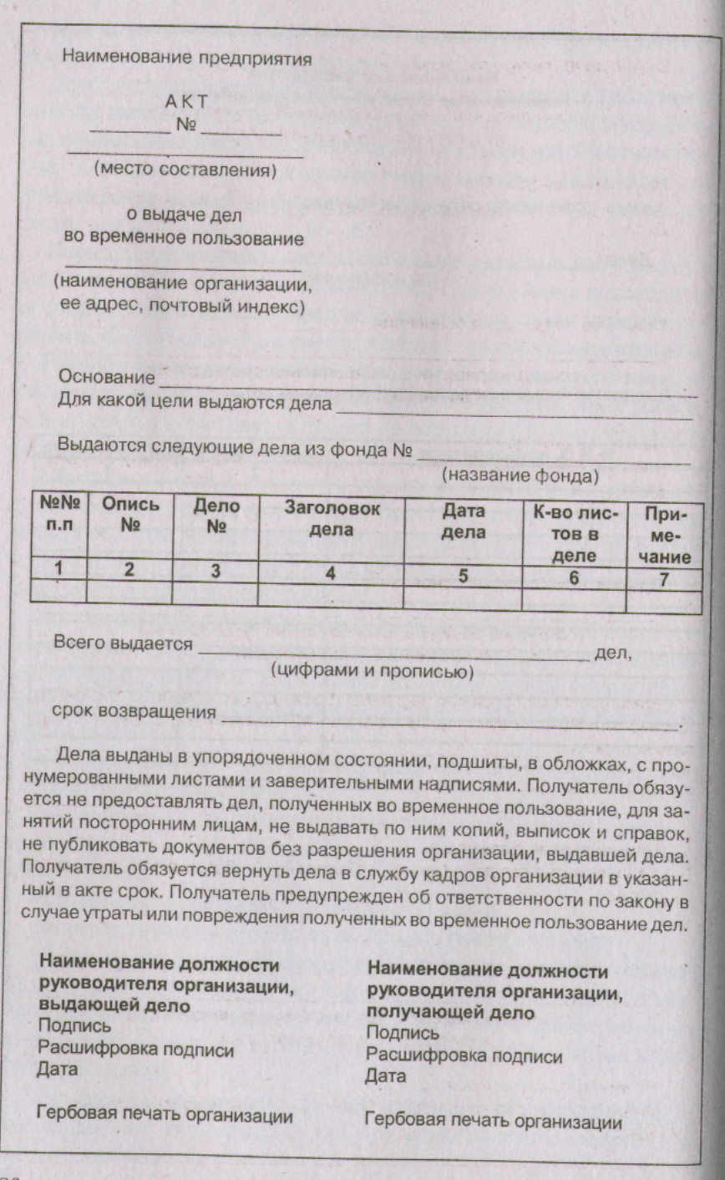
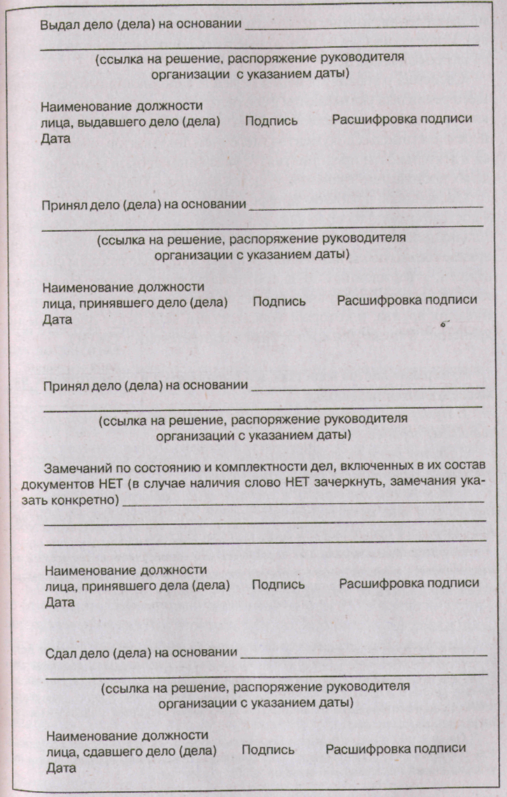
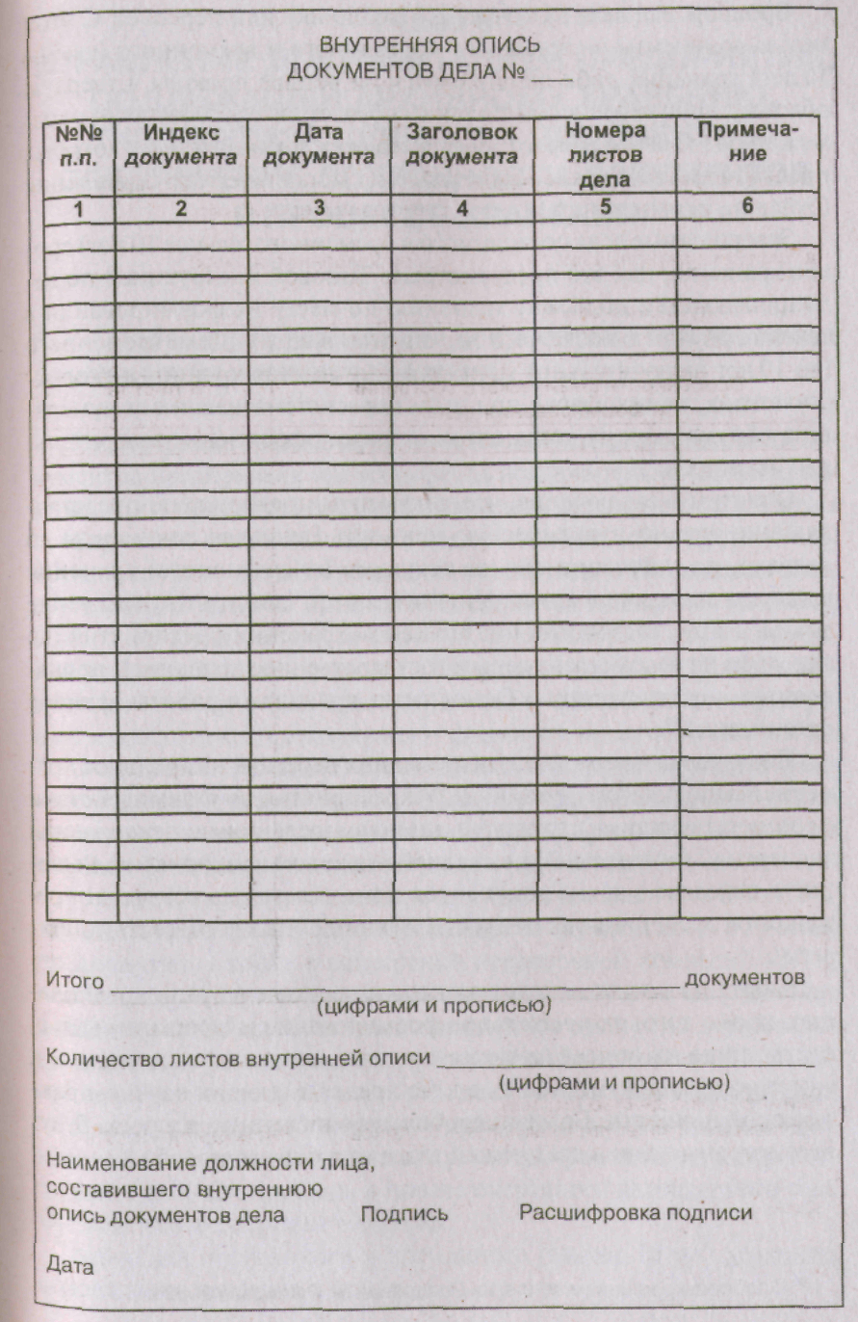
отбор дел с временными сроками хранения, подлежащих хранению по месту их формирования (в соответствующих структурных подразделениях предприятия);
выделение дел (документов) с истекшими сроками хранения и не представляющими более научно-практической ценности к уничтожению.
Одновременное экспертизой выполняется оценка качества и полноты ранее утвержденной сводной номенклатуры дел предприятия, соответствие указанных в ней сроков хранения документов нормативным срокам. Результаты выполнения перечисленных процедур фиксируются в соответствующих документах (см. далее).
Отбор документов в составе дел постоянного и временного (свыше 10лет) хранения проводится посредством их полистного просмотра. При этом дела, уже имеющие отметку ЭПК, пролистываются с целью выделения из их состава документов, подлежащих постоянному хранению.
После выделения из их состава соответствующих документов указанные дела переформируются, а отобранные для перевода па режим постоянного хранения документы приобщаются к делам с такими же (однородными) документами либо помещаются в отдельные (новые) дела. По результатам экспертизы ценности документов предприятия составляются:
описи дел постоянного и временного (свыше 10 лет) хранения, а также дел по кадрам;
акты о выделении к уничтожению дел (документов), не подлежащих дальнейшему хранению. Пример акта представлен на стр. 95-96.
Составленные описи подлежат утверждению (согласованию) в ЭП К архивного учреждения, в которое в дальнейшем предполагается передать на постоянное хранение соответствующие дела (документы), и рассматриваются вместе с актами о выделении дел (документов) к уничтожению на заседании ЭК (ЦЭК). Рассмотренные ЭПК и ЭК (ЦЭК) описи и акты утверждаются руководителем предприятия. После этого дела (документы), выделенные к уничтожению, могут быть уничтожены предприятием посредством переработки (утилизации).

Наименование предприятия (организации, учреждения)
Утверждаю АКТ Наименование должности руководителя предприятия №____
№____
(место составления) подпись
расшифровка подписи
о выделении к уничтожению
документов, не подлежащих
хранению Дата
На основании______________________________________________
(название и выходные данные перечня документов
__________________________________________________________
с указанием сроков их хранения)
отобраны к уничтожению как не имеющие научно-исторической ценности и утратившие практическое значение документы фонда №_
________________________________________________________
№№  п.п. | Заголовок дела или групповой заголовок | Дата дела или крайние даты дел | Номера описей за годы | Индекс дела по номенклатуре или номер дела по описи | Коли-  чест-во дел | Сроки  хранения дела и номера статей по перечню | Примечание
1 | 2 | 3 | 4 | 5 | 6 | 7 | 8
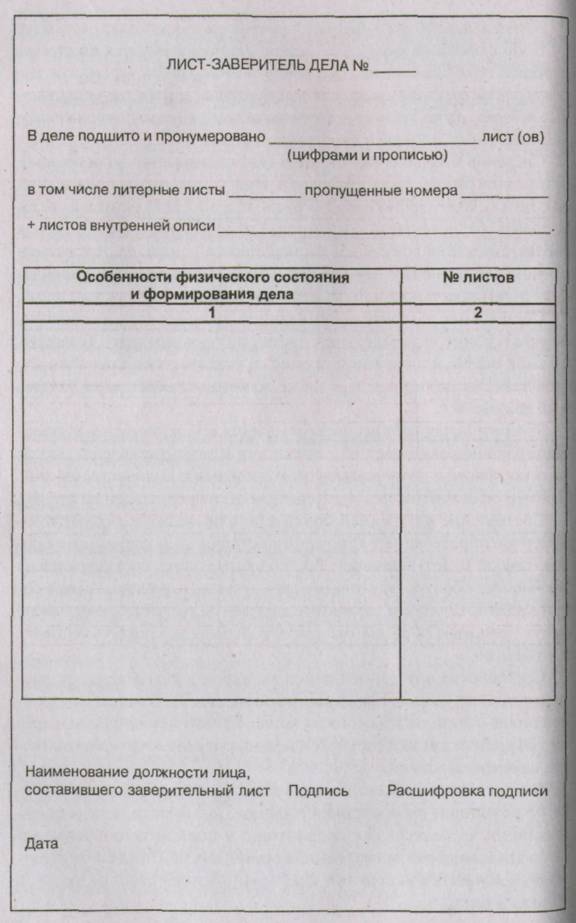
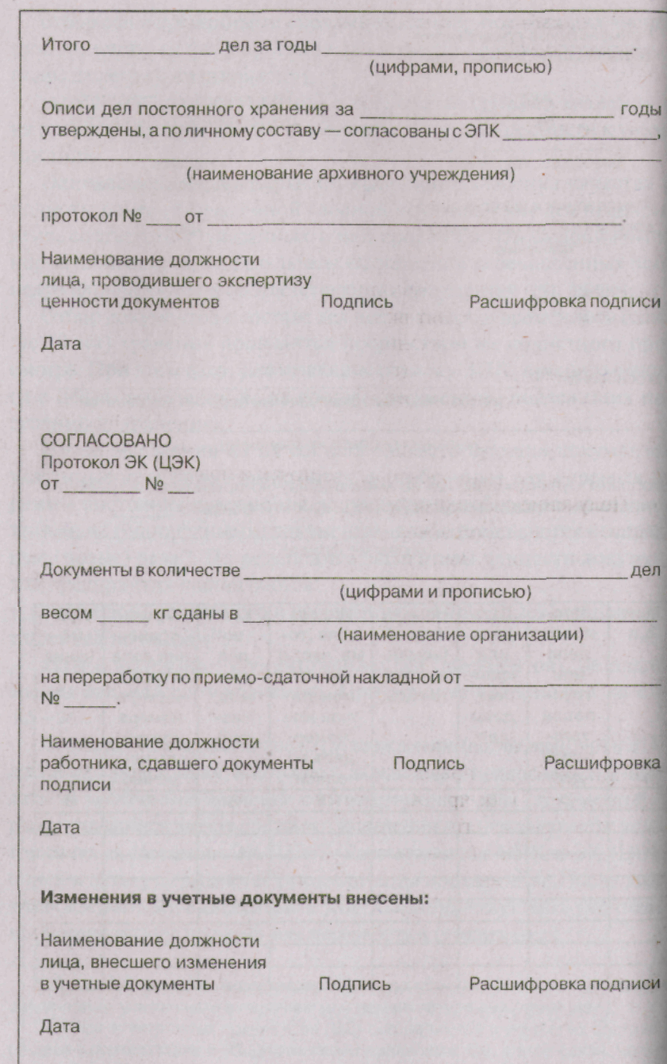
Факт передачи дел на переработку специализированным предприятиям (например, бумажным фабрикам и т.п.) фиксируется в приемо-сдаточной накладной. Кроме того, о передаче на переработку (утилизацию) дел (документов) делается соответствующая отметка в акте (см. выше). На основании указанного акта вносятся изменения в учетную документацию службы ДОУ предприятия.
Передача дел в архив, как правило, осуществляется в соответствии с планом-графиком. При незначительном количестве дел (документов) сроки передачи могут назначаться в рабочем порядке по согласованию с руководителем архива (руководителем службы ДОУ. если архив функционирует в составе службы ДОУ).
До передачи дел представителем архива проводится проверка правильности их обработки и состояния. Выявленные в ходе проверки недостатки подлежат устранению силами соответствующих структурных подразделений.
Передача дел (документов) производится согласно ранее утвержденным описям, поединично, о чем в описях делаются соответствующие отметки. Факт передачи дел (документов) и их прием архивом фиксируются в соответствующем акте, примерная форма которого представлена на стр. 98.

6.2 Особенности управления документами, состоящими на архивном хранении

В рамках очередного параграфа уважаемым читателям предлагается рассмотреть особенности управления документами, состоящими на архивном хранении предприятия. В этой связи мы остановимся преимущественно на вопросах обеспечении сохранности документов в процессе их хранения и использования. Отметим, что управление документами, состоящими на архивном хранении, предусматривает организацию, осуществление и контроль за осуществлением .мероприятий по:
рациональному размещению документов;
упорядоченному движению (перемещению) документов;
обеспечению надлежащего физического состояния документов;
.
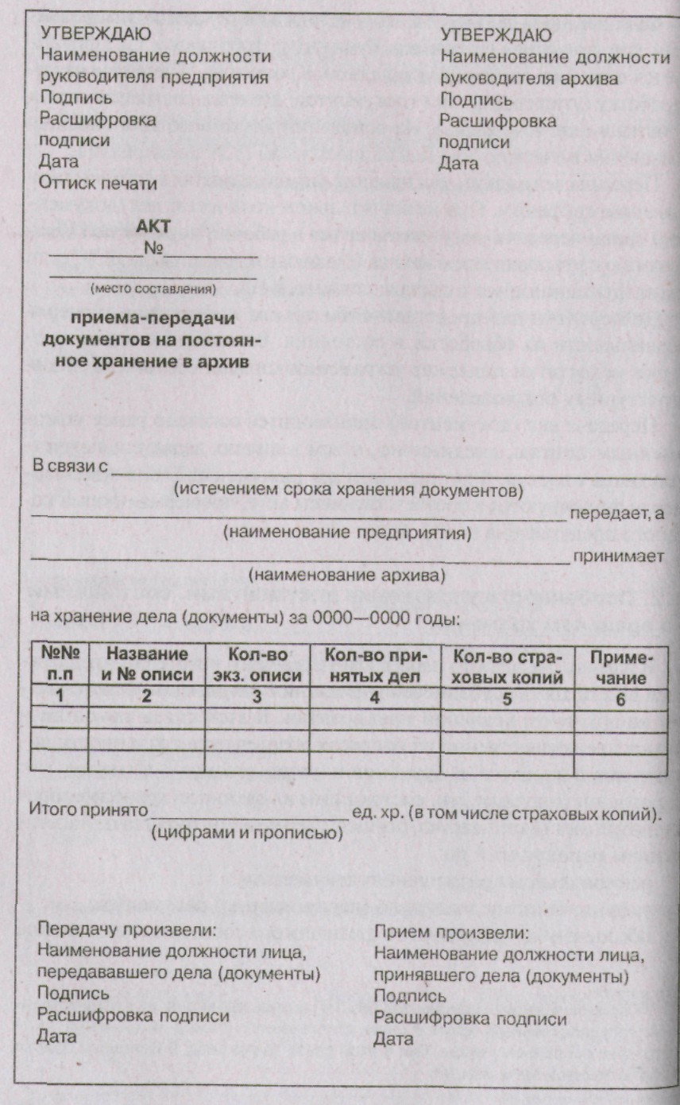

копированию документов (в частности, в целях создания страхового фонда и фонда пользования).
В необходимых случаях, кроме того, могут проводиться мероприятия по возвращению в архив документов, сроки, выдачи которых во временное пользование истекли, а также по розыску необнаруженных документов.
Сохранность документов, состоящих на архивном хранении, обеспечивается:
поддержанием зданий (помещений) архива, их оборудования и систем жизнеобеспечения в надлежащем состоянии;
соблюдением оптимальных параметров режимов хранения, в том числе светового, температурно-влажностного, санитарно-гигиенического и охранного режимов;
рациональным размещением документов непосредственно в местах храпения (хранилищах).
Не меньшее значение для обеспечения сохранности документов имею), кроме того, установление и неукоснительное соблюдение порядка их перемещения при использовании, а также своевременное и полное проведение мероприятий по проверке наличия и состояния документов. Это обстоятельство побуждает нас остановиться на перечисленных вопросах более подробно.
В соответствии с Основными правилами работы архивов организаций использование документов, состоящих на архивном хранении, допускается для:
исполнения запросов социально-правового характера, поступивших в установленном порядке от юридических и физических лиц;
работы внутри предприятия и приспособленных для этой цели местах (например, в постоянно функционирующем при архиве читальном зале);
работы за пределами предприятия, в том числе при подготовке информационных мероприятий, в СМИ и иной публикационной деятельности.
Во многих случаях выполнение соответствующих мероприятий и (задач) предполагает передачу документов во временное пользование – т. е. выдачу по запросу и последующий прием в места хранения. В меньшей степени это касается исполнения запросов социально-правового характера, удовлетворение которых осуществляется посредством предоставления обратившимся сторонам, надлежащим образом оформленных архивных справок, архивных выписок или архивных копий — без передачи во временное пользование самих документов.Выдача дел (документов) во временное пользование должност| -ным лицам (структурным подразделениям) предприятия произво дится с ведома руководителя архива под роспись в карте-заместите-] ле и листе использования дела на срок не более 30 дней, который необходимых случаях может быть продлен еще на 30 дней после тоги как будет удостоверена сохранность переданного во временно-пользование дела (документа). Выдача и возврат дела документа на место хранения фиксируются в книге (журнале) выдачи дел.
Передача дел (документов) во временное пользование другим предприятиям (организациям, учреждениям) на срок не более 3 месяцев оформляется актом (см. ранее), один из экземпляре которого выдается получателю документа, а второй остается в архив. Акты подписываются руководителями предприятий с заверение подписей гербовыми печатями.
Состояние дел, возвращаемых в архив после получения во временное пользование, должно быть проверено в присутствии лиц возвращающего дело. Проверке подлежат комплектность дела (об разующих его документов) и состояние дела на предмет отсутствия— механических и иных повреждений. Выявленные недостатки фиксируются в акте. Кроме того, с целью проверки общего наличия состояния дел (документов) в архиве проводятся регулярные проверки, в ходе которых устанавливаются фактическое наличие документов, соответствие фактического наличия дел документ-данным учета, количество дел документов, подлежащих реставрации и (или) профилактической обработке, а также количество обнаруженных документов".
Одновременно выявляются и по возможности устраняются недостатки в учете дел (документов) архива.
Комплексные проверки наличия и состояния дел документов должны проводиться в архиве не реже одного раза в 5 лет. Проверю дел (документов), подлежащих передаче на ведомственное (государственное), хранение, проводятся непосредственно перед началом соответствующих подготовительных мероприятий. Единовременные (внеплановые) проверки проводятся:
после перемещения дел (документов) в другое помещение архива:
после чрезвычайных происшествий (в частности, связанных с фактами несанкционированного доступа в места хранения посторонних лиц);
при смене руководства архива:
при реорганизации (ликвидации) предприятия.
Выявленные недостатки фиксируются в акте проверки. Пример акта представлен на стр. 102—103. Отметим в заключение, что хранение документов в архиве предприятия должно производиться в пределах сроков, установленных для соответствующих документов. Сведения о сроках хранения основных видов документов в архиве предприятия представлены в таблице 11
Таблица 11. Сведения о сроках хрипения основных видов документов, а архиве предприятии
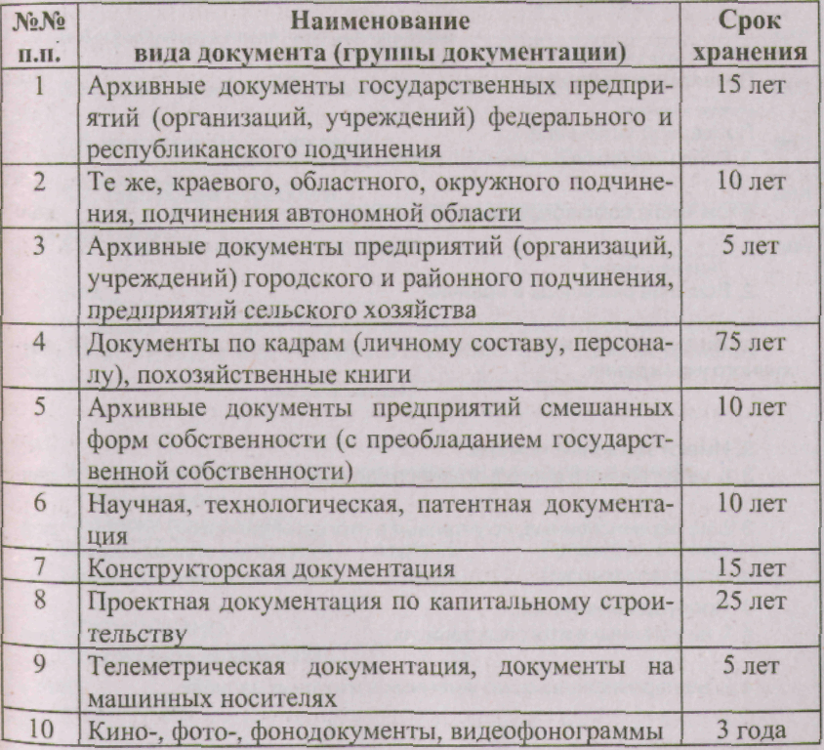

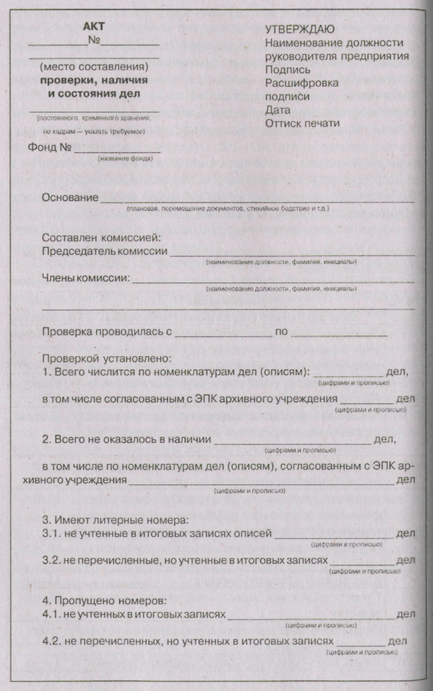

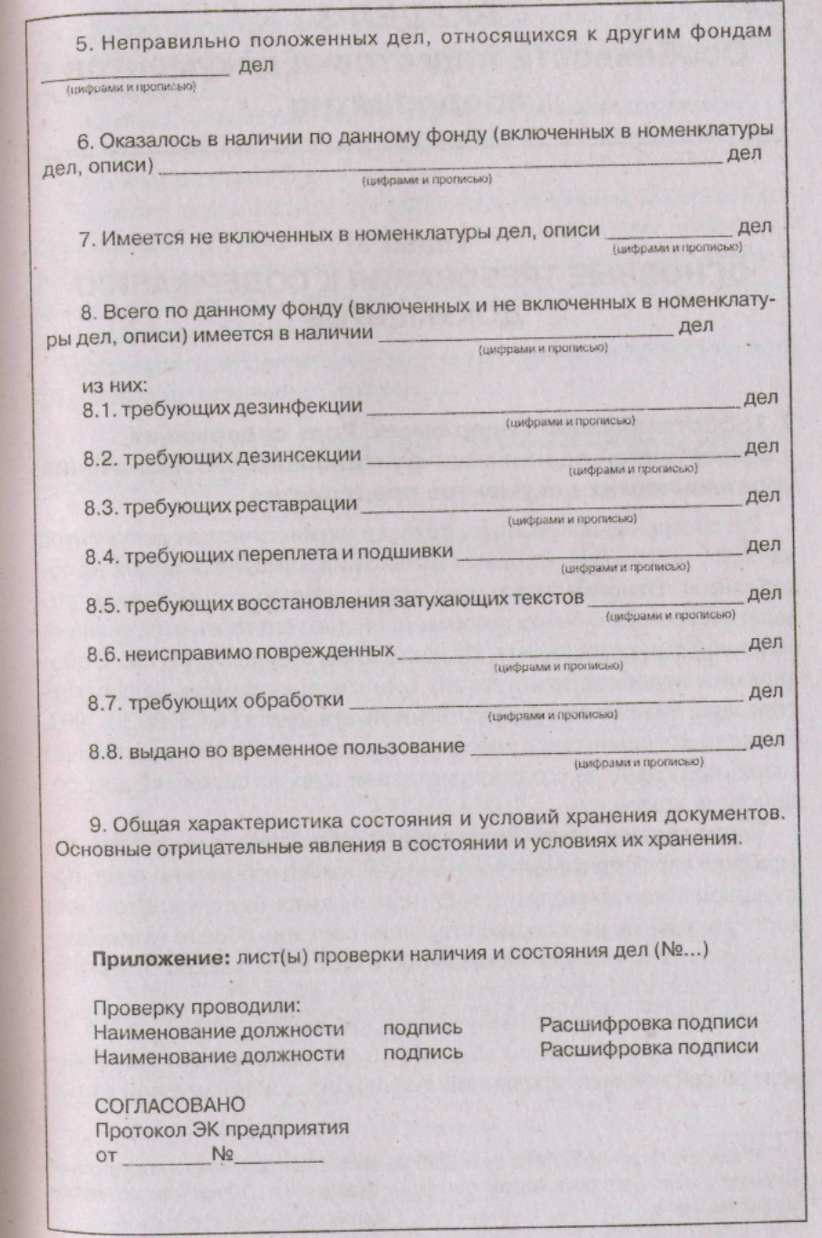

РАЗДЕЛ 3
Особенности подготовки документов предприятия

Глава 7
ОСНОВНЫЕ ТРЕБОВАНИЯ К СОДЕРЖАНИЮ ДОКУМЕНТОВ

7.1. Составляющие содержания. Роль содержания в эффективной реализации функционального назначения

управленческих документов предприятия
Рассмотрение вопросов подготовки управленческих документов начнем с освещения основных требований, предъявляемых к их содержанию. Отметим, что в ряде источников под содержанием управленческого документа понимается только его текст, отражающий основной смысл документа. На наш взгляд, это не совсем гак. В обо- j снование подобной точки зрения сошлемся, к примеру, на соответствующие положения государственного стандарта ГОСТ Р6.30-2003,1 согласно которым текст управленческого документа представляет собой лишь один из его реквизитов или одну из составляющих содержания документа.
Таким образом, будет более верным рассматривать в качестве содержания управленческого документа не только собственно текст, посредством которого реализуется функциональное назначение того или иного документа, но и соответствующие сведения общего (служебного) характера. К числу таких сведений, в частности, следует отнести:
сведения об авторе (отправителе) документа;
сведения об адресате (получателе) документа;
сведения, позволяющие идентифицировать документ как фрагмент обшей документированной информации, используемой в процесс управления предприятием, в том числе дата и номер документа, заголовок к тексту, а в ряде случаев» кроме того, и наименование вида документа;
сведения, обеспечивающие юридическую силу документа — в частности, подпись (подписи) должностного лица (лиц) с соответствующими полномочиями;
сведения вспомогательного характера, включение которых в состав содержания документа обеспечивает наибольшее удобство в работе с ним — например, о наличии приложений к документу, о его непосредственных (технических) исполнителях, а также об электронной копии документа.
Сведения о составляющих содержания типового управленческого документа представлены на схеме 22.
Схема 22. Сведения о составляющих содержания типового управленческого документа

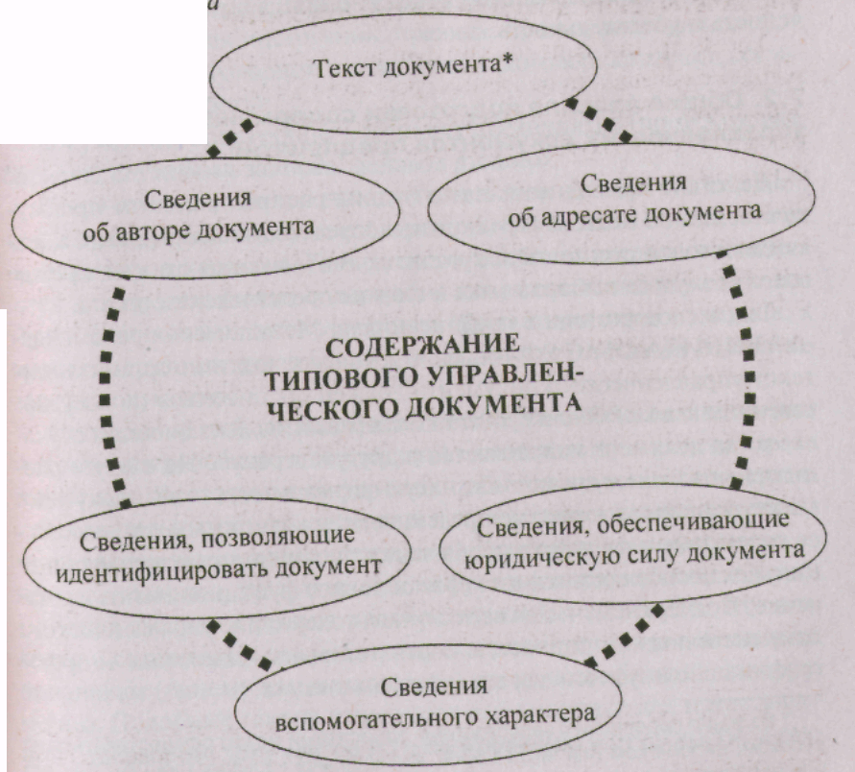
Ранее мы упомянули о функциональном назначении содержали
управленческого документа. В общем случае оно по суш, совпадай
с одной из основным коммуникативных функций делового письменного языка и заключается в обеспечении информационною обмену между участниками деловой письменной коммуникации, не
определяемой нами как переписка (внутренняя или внешняя), T.e.
говоря проще, и обеспечении делового письменного общения. .
В большинстве случаев, однако, посредством управленческих! документов обеспечивается информирование, предполагающее со общение по назначению строю определенной документированной информации, и воздействие, подразумевающее передачу и прием документированных управленческих решений. Эффективность pe- ализации перечисленных функций, в свою очередь, зависит от того, насколько оптимально содержание управленского документа, т.е. насколько соответствует оно конкретной управленческой ситуации Важной чертой содержания управленческого документа является ясность и убедительность.
7.2. Общие правила подготовки содержания управленческих документов предприятия
Действие приводимых ниже правил распространяется преимущественно на подготовку текстов, посредством которых выражается смысловая сущность документов. В этой связи следует, прея всего коснуться выбора языка и формы представления текста.
Так в соответствии с предписаниями Методических рекомендации ВЫ И ИДАД ФАС РФ «Ведение делопроизводства в организации» текст управленческого документа должен составляться на государственном языке РФ или субъекта Федерации, за исключением случаев, когда документ направляется в другую страну. Не следует рассматривать данное правило как некую формальность — ведь документ с содержанием, которого не представляется возможным ознакомиться вследствие неверного выбора языка делового письменного общения не способен реализовать свое основное функциональное назначение. Подчеркнем, что во всех случаях содержание управленческого документа должно полностью соответствовать грамматике и орфографии используемого для его изложении языка,
Столь же значимым представляется и обоснованный выбор формы представления текста. В Методических рекомендациях перечисляются следующие основные формы представления текстов управленческих документов:
связный (сплошной) текст;
текст-анкета;
текст-таблица;
комбинированный текст.
Связный (сплошной) текст представляет собой грамматически и логически согласованную управленческую информацию. Подобная форма представления текста является наиболее распространенной и применяется для подготовки содержания широкого круга управленческих документов, в том числе:
организационно-нормативных (устав, положение, учредительный договор);
организационно-распорядительных (инструкция по виду деятельности, должностная инструкция, правила, приказ, распоряжение);
документов договорной деятельности (договор, контракт, соглашение, доверенность);
документов, образующих переписку предприятия (протокол, акт, справка, служебная записка, деловое письмо).
Текст-анкета является предпочтительным во всех тех случаях, когда в содержании документа характеризуется один объект по определенным признакам. Такие тексты наиболее широко применяются для представления содержании документов по кадрам, некоторых финансовых, экономических (бухгалтерских) документов, а также содержания приложений к большинству известных управленческих документов.
Постоянной информацией в составе текста-анкеты являются наименования признаков, а переменной — соответствующие им характеристики. Постоянная информация обычно выражается именами существительными (словосочетаниями, в которых опорными словами являются имена существительные), а переменная информация — прилагательными, глаголами или цифрами (например, в виде даты).
Текст-таблица является предпочтительным во всех тех случаях, когда в содержании документа характеризуются по определенным признакам (одному или нескольким) несколько объектов одновременно. Подобные тексты чаше всего используются для представления содержания документов по планированию и отчетности, а также содержания приложений к ним.
Ранее мы упомянули о функциональном назначении содержали
управленческого документа. В общем случае оно по суш, совпадай
с одной из основным коммуникативных функций делового письменного языка и заключается в обеспечении информационною обмену между участниками деловой письменной коммуникации, не
определяемой нами как переписка (внутренняя или внешняя), T.e.
говоря проще, и обеспечении делового письменного общения. .
В большинстве случаев, однако, посредством управленческих! документов обеспечивается информирование, предполагающее со общение по назначению строю определенной документированной информации, и воздействие, подразумевающее передачу и прием документированных управленческих решений. Эффективность pe- ализации перечисленных функций, в свою очередь, зависит от того, насколько оптимально содержание управленского документа, т.е. насколько соответствует оно конкретной управленческой ситуации Важной чертой содержания управленческого документа является ясность и убедительность.
7.2. Общие правила подготовки содержания управленческих документов предприятия
Действие приводимых ниже правил распространяется преимущественно на подготовку текстов, посредством которых выражается смысловая сущность документов. В этой связи следует, прея всего коснуться выбора языка и формы представления текста.
Так в соответствии с предписаниями Методических рекомендации ВЫ И ИДАД ФАС РФ «Ведение делопроизводства в организации» текст управленческого документа должен составляться на государственном языке РФ или субъекта Федерации, за исключением случаев, когда документ направляется в другую страну. Не следует рассматривать данное правило как некую формальность — ведь документ с содержанием, которого не представляется возможным ознакомиться вследствие неверного выбора языка делового письменного общения не способен реализовать свое основное функциональное назначение. Подчеркнем, что во всех случаях содержание управленческого документа должно полностью соответствовать грамматике и орфографии используемого для его изложении языка,
Столь же значимым представляется и обоснованный выбор формы представления текста. В Методических рекомендациях перечисляются следующие основные формы представления текстов управленческих документов:
связный (сплошной) текст;
текст-анкета;
текст-таблица;
комбинированный текст.
Связный (сплошной) текст представляет собой грамматически и логически согласованную управленческую информацию. Подобная форма представления текста является наиболее распространенной и применяется для подготовки содержания широкого круга управленческих документов, в том числе:
организационно-нормативных (устав, положение, учредительный договор);
организационно-распорядительных (инструкция по виду деятельности, должностная инструкция, правила, приказ, распоряжение);
документов договорной деятельности (договор, контракт, соглашение, доверенность);
документов, образующих переписку предприятия (протокол, акт, справка, служебная записка, деловое письмо).
Текст-анкета является предпочтительным во всех тех случаях, когда в содержании документа характеризуется один объект по определенным признакам. Такие тексты наиболее широко применяются для представления содержании документов по кадрам, некоторых финансовых, экономических (бухгалтерских) документов, а также содержания приложений к большинству известных управленческих документов.
Постоянной информацией в составе текста-анкеты являются наименования признаков, а переменной — соответствующие им характеристики. Постоянная информация обычно выражается именами существительными (словосочетаниями, в которых опорными словами являются имена существительные), а переменная информация — прилагательными, глаголами или цифрами (например, в виде даты).
Текст-таблица является предпочтительным во всех тех случаях, когда в содержании документа характеризуются по определенным признакам (одному или нескольким) несколько объектов одновременно. Подобные тексты чаше всего используются для представления содержания документов по планированию и отчетности, а также содержания приложений к ним.
Постоянная информация составе текста-таблицы располагается в так называемых головке («шапке») и боковике (крайней лев графе или столбце) таблицы, а переменная информация — в соо ветствующих ячейках таблицы, образованных пересечением строк и граф (столбцов). Обязательной являются нумерация граф таблиц (арабскими цифрами), а также их озаглавливать (присвоение графам общего заголовка и подзаголовков) с преимущественным использованием имен существительных.
Заголовки и подзаголовки граф и строк таблицы выражаются именем существительным в именительном падеже единственной числа. В заголовках и подзаголовках строк и граф таблицы употребляются только условные общепринятые обозначения.
Наконец, комбинированный текст представляет собой сочетание связного (сплошного) текста с текстом-анкетой и (или) гскстом-таб-1 лицей. Подобная форма представления содержания является наи-1 более универсальной и потому применяется в большинстве управленческих документов.
Необходимо обратить внимание на требования ГСЛОУ к содержанию управленческих документов. В соответствии с этими требованиями текст должен:
содержать достоверную и аргументированную информацию, т.е. основываться на фактах (событиях);
увязываться с содержанием документов, ранее изданных (подготовленных) поданному вопросу (направлению) деятельности предприятия, не дублируя их содержание и при необходимости имея на них соответствующие ссылки;
соответствовать законодательству, нормативно-правовым актам и организационно-распорядительным документам, регламентирующим тот или иной вид деятельности, освещаемый в содержании | документа;
быть информационно емким, но вместе с тем как можно более! кратким.
Составление текста управленческого документа во всех случаях должно начинаться с изучения существа вопроса (направления) деятельности предприятия, подлежащего изложению, положении законодательных и нормативно-правовых актов, имеющих отн ние к указанному вопросу (направлению) деятельности, а также ответствующих материалов деловой переписки. Для текста управленческого документа рекомендуется по возможности использовать:
унифицированные тексты (формы) документов, входящих в состав унифицированных систем документации (УСД), и в частности
УСОРД;
унифицированные тексты документов, составленные для нужд отдельных предприятий (организаций, учреждений) этими предприятиями или соответствующими органами управления (власти);
типовые нормативные документы (типовые положение, типовые правила, типовые инструкции и т.п.), определяющие содержание конкретных видов управленческих документов;
текстовые формуляры

Глава 8
ОСНОВНЫЕ ТРЕБОВАНИЯ К СТРУКТУРЕ ДОКУМЕНТОВ

8.1. Общие вопросы структуризации текстов управленческих документов

Эффективность изучения и уяснения содержания управленче
кого документа в значительной мере зависит от выбора оптимальной структуры его текста. Заметим, что в соответствии предписаниями Методических рекомендаций ВНИИДАДФАС РФ «Ведение делопроизводства в организации» наиболее типичной для большинства управленческих документов является так называемая двухчастная структура, предполагающая разделение текста на вводную (констатирующую)
и основную (распорядительную) составляющие, каждая из которых выполняет соответствующие функции. .
Структуризация текста предполагает его обоснованное разделение на самостоятельные, но в то же время логически взаимосвязанные фрагменты — части, разделы, главы, параграфы, подпараграфы, пункты и. если необходимо, подпункты. В тех случаях, когда выделение в тексте самостоятельных фрагментов представляется -нецелесообразным, выполняется его членение па абзацы в состав нескольких (в некоторых случаях — только одного) предложений.
Пример развернутой структуры части текста управленческого документа представлен на схеме 23. Отметим далее, что отдельные управленческих документов в силу специфики своего функшюнального назначения могут иметь как более сложную, так и более простую структуру. Обратимся в этой связи к соответствующим примерам
8.2. Особенности структуризации наиболее распространенных видов управленческих документов

Рассмотрение особенностей структуризации текстов начнем с организационно-нормативных документов предприятия. Для сгрукту
. 23. Пример развернутой структуры части текста управленческого документа

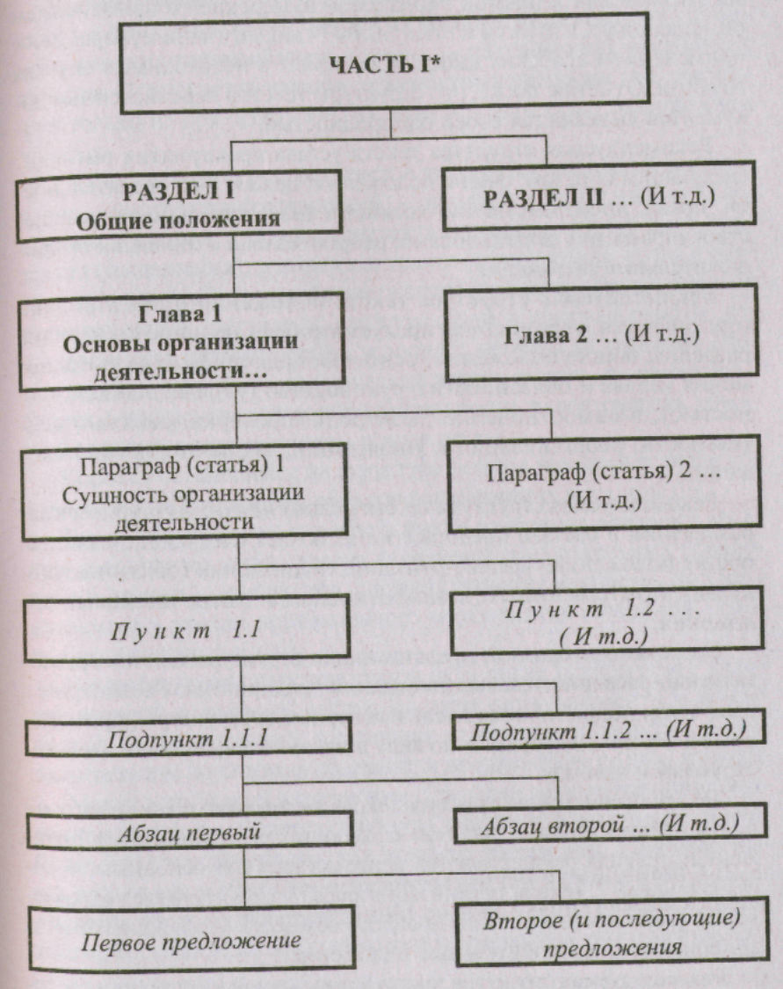

ры текстов устава, положения характерно деление на разделы, пункты и подпункты. При этом разделы снабжаются соответствующими заголовками и прямой порядковой нумерацией с применением римских цифр, а пункты и подпункты — аналогичной нумерацией применением арабских цифр, отделяемых в необходимых случае точками. Отметим также, что структуры текстов перечисленных документов выделяются своей однородностью.
Рекомендуемая структура текста устава предприятия выглядит следующим образом: общие положения; цели и задачи деятельности; права; производственно-хозяйственная деятельность; имущество; управление деятельностью; реорганизация и ликвидация; заключительные положения.
Рекомендуемая структура текста положения о предприятий (организации, учреждении) предусматривает наличие следующие разделов: общие положения; основные задачи; функции; полномочия (права и обязанности); руководство (управление деятельностью); взаимоотношения; контроль (проверка, ревизия) деятельности; реорганизация и ликвидация; заключительные положения.
Рекомендуемая структура текста положения о структурном разделении в составе предприятия включает следующие разделы общие положения; задачи; функции; полномочия (обязанности права); ответственность; взаимоотношения; заключительные по ложения.
Более многообразной представляется структура текстов орган заииошш-распорядителынлх документов предприятия. Рассмотрим этой связи наиболее показательные варианты структуры, примем емые в текстах инструкции по виду деятельности, должностной ин струкции и приказа.
Так, рекомендуемая структура текста инструкции по виду деятель и ости предусматривает наличие следующих разделов; общие по жения; правила осуществления деятельности (по основным ее составляющим)*; общая организация работы структурных подразделений (должностных лиц) в процессе осуществления данного вид деятельности; заключительные положения.
Рекомендуемая структура текста должностной инструкции состоит из следующих разделов: общие положения; должностные обязанности; права; ответственность; связи по должности;.
Рекомендуемая структура текста приказа включает констатирующую и приказную части, первая из которых может состоять из одного или нескольких абзацев, а вторая — из одного или нескольких пунктов. Допускается издание одночастных приказов (т.е. состоящих только из приказной части), если это оправдано содержанием приказа.
Рекомендуемая структура текстов документов договорной деятельности — контрактов (соглашений) — предусматривает наличие следующих разделов: стороны контракта (соглашения); предмет контракта (соглашения); условия контракта (соглашения); права и обязанности сторон"; срок действия контракта (соглашении); порядок расчетов между сторонами; порядок сдачи и приемки работы; ответственность сторон; особые условия™; порядок разрешения споров между сторонами: юридические адреса сторон, их реквизиты. Разделы документов договорной деятельности, в свою очередь, обычно подразделяются на пункты и подпункты.
Коротко остановимся на структуре текстов некоторых видов управленческих документов, образующих переписку предприятия.
Так, рекомендуемая структура текста протокола включает вводную и основную части: первая формируется из отдельных предложении, вторая — из пунктов, соответствующих вопросам, рассматриваемым в рамках протокольного мероприятия (собрания, совещании, заседания и т.п.).
Рекомендуемая структура текста акта также предполагает наличие вводной и основной частей. Вводная часть документа включает несколько предложений, а основная излагается по пунктам, в заключительном из которых содержатся предложения и (или) выводы. Менее устойчивой о сравнении с другими документами рассматриваемой группы является структура текстов деловых писем. В наиболее простых случаях мы, как правило, имеем дело с одночастными письмами, и наиболее показательным примером в этом смысле является текст сопроводительного письма, Тексты сложных писем, в которых излагается несколько взаимосвязанных друг с другом вопросов, могут структурироваться на три части — вводную. основную и заключительную. В большинстве случаев, однако, структура текста деловою письма предусматривает наличие двух частей — вводной и основной.
Рекомендуемая структура текста справки социально-правового характера— одночастная, поскольку функциональное назначает данного документа состоит в подтверждении определенных сведений (фактов), а не в их интерпретации (описании).

Глава 9
ОСНОВНЫЕ ТРЕБОВАНИЯ К СТИЛЮ ИЗЛОЖЕНИЯ ДОКУМЕНТОВ

9.1. Общая характеристика делового стиля

.Адекватность восприятия сути управленческого документа во многом зависит от стилевого оформления его текста, или, иначе говоря, от стиля его изложения. В соответствии с Методическими рекомендациями ВНИИЛАД ФАС РФ «ОРД. Требования к оформлению документов» тексты управленческих документов надлежит излагать деловым (официально-деловым) стилем.
Уточним, что деловой стиль представляет собой функциональную разновидность письменного языка, используемую исключительно в среде повседневной деловой коммуникации. Важнейшими специфическими признаками деловою стиля, отличающими его от других функциональных разновидностей письменного языка, являются:
нейтральный тон изложения;
точность и ясность изложения;
лаконичность изложения.
Деловой стиль характеризуется:
/. Сжатостью, компактностью изложения, основанной, в частности, но экономном использовании языковых средств.
2. Активным применением речевых клише.
Широким использованием общепринятой терминологии и номенклатурных наименований (в особенности юридических, административных и др.).
- Сравнительно частым включением в тексты сложносокращен
ных слов и аббревиатур.
- Частым употреблением отглагольных существительных, оты
менных предлогов, а также сложных союзов.
- Внедрением в тексты устойчивых словосочетаний, предназначен
ных для связи между частями сложных предложений.
- Повествовательным способом изложения, опирающимся, в час
тности, на номинативные предложении с перечислениями.
8. Преобладанием прямого порядка слов в предложениях.

9.2 Особенности применения отдельных категорий слов и словосочетаний в текстах управленческих документов

Рассмотрим далее особенности применения в управленческих текстах некоторых категорий слов и словосочетаний. Начнем с т называемых клише — устойчивых языковых оборотов («языков формул»), используемых при подготовке текстов в практически неизменном виде для описания однотипных управленческих ситуаций или вытекающих из них действий.
Применение клише позволяет сократить текст, «спрямить» его, одновременно упростив его изучение и восприятие для адресата, поскольку смысловая нагрузка клишированных словосочетаний предельно унифицирована (стандартизирована) и практически .исключает какое-либо вольное их толкование. Примеры наиболее распространенных устойчивых словосочетаний, применяемых в текста управленческих документов, представлены в прил. 6 к настоящему пособию.
Переходя к рассмотрению особенностей применения в составе управленческих текстов отдельных категорий слов, мы не можем обойти стороной уже упоминавшиеся нами термины. Термин, как известно, — не что иное, как слово (в некоторых случаях — словосочетание), которому присвоено строго определенное (научное, специальное и т.п.) смысловое значение.
Применение терминов способствует повышению точности изложения и соответственно более четкому и однозначному его восприятию в процессе изучения документа. Следует, однако, избегать перенасыщения управленческих текстов терминологией, в особенности специфической или редкой.
Терминологический «перебор» влечет за собой затрудненное восприятие документа. Во избежание недоразумений следует во всех необходимых случаях разъяснять адресату значение того или иного термина, используя для этого, к примеру, официальные определения из соответствующих ГОСТов.
Завершая разговор о стилистике управленческих документов, обратимая к особенностям применения сокращений. Сокращение — _{эт}о общепринятая неполная (усеченная) форма слова, используемая для дополнительной компрессии письменной деловой речи. Применительно к содержанию управленческих документов принято различать два основных вида сокращенных слов: лексические сокращения и графические сокращения.
Лексические сокращения, или аббревиатуры, представляют собой сложносокращенные слова, образованные путем удаления части составляющих их букв или из частей слов (например, СНГ, АСУ, Москапремонт, зам., спецназ и др.). Лексические сокращения функционируют в составе текста как самостоятельные слога.
Графические сокращения, в свою очередь, представляют собой сокращенные обозначения слов (например, п/о, гр-н, тчк, ж.-д., кв. м идр). В отличие от лексических сокращений графические сокращения словами не являются и применяются в изначальной форме только в письменной деловой речи, а при чтении подлежат расшифровке.
Примеры сокращений, используемых в текстах управленческих документов наиболее часто:
А. Лексические сокращения:

- Буквенные (при чтении произносятся буквы): МЧС, ЖСК, АКБ,
СП, МП, КБ, АОЗТ.
- Звуковые (при чтении произносится звуки): ГОСТ, ГАИ, ТЭО,
РЭУ, ДЕЗ, ТЭЦ, ЛЭП, АЭС, МОС ОТИС, ВОСВОД, вуз.
3. Буквенно-звуковые (при чтении часть слова произносится по буквам, часть-звуками): ГУВД, ТОО, ЦТСА, НИОПНК, УКГОиП.
- Слоговые сокращения (образованы из частей слов, слогов слов):
зампред, Роскомзем, Мосзеленстрои.Доринвест, Мосжилстрой, Мос-
интур, техред, главбух, завгар.
- Частично сокращенные слова (образованы из чисти или частей ц
полного слова): Мо&гесопарк, Москоллектор, Мосгоркомспорт, Мос-
расчетбанк, хозрасчет, рембаза..
- Усечения: зам., зав., спец., пред.
- Телескопические сокращении (образованы из начала и конца со-
ставляющих слов): рация бионика (из: биология]).
8. Смешанного типа: ВНИИторгмаш, МосАЭРО, МосгорБТ
Б. Графические сокращения:
1. Точечные: стр. — страница, dp. — Орудие, т.п. — тому /юдибно
с/и. — смотри, эт. — этаж, ул. — улица, проц. — процент и tip.
- Дефисные: г-н — господин, гр-н — гражданин.
- Косолинеин: п/о — почтовое отделение, б/г — без года и др. Ш
- Нулевые или курсивные (как правило, тик обозначаются физ
ческие величины): т, кг, с.м,./.
- Комбинированные: ж.-д. — железнодорожный, об/мин — оборотов
тон в минуту, сев.-зап. — северо-западный и др.
Подытоживая, отметим, что тексты управленческих документа не следует перенасыщать сокращениями, в особенности сокрашв пнями графическими. В этой связи рекомендуется применять в текстах только сокращения, предусмотренные законодательными актами, государственными стандартами и словарями.
Введению в текст сокращения должно предшествовать при меле ние полной формы сокращаемого слова, при этом сокращение указывается п скобках, например «домостроительный комбинат Ngj (ДСК-5)». При этом сокращения, применяемые в одном и том тексте, не должны дублировать друг друга.
Глава 10
ОСНОВНЫЕ ТРЕБОВАНИЯ К ОФОРМЛЕНИЮ ДОКУМЕНТОВ

10.1. Реквизиты документа, их краткая характеристика

Рассмотрение вопросов оформления управленческих документов представляется целесообразным начать с состава реквизитов и краткой характеристики, руководствуясь при этом положениями государственного стандарта ГОСТ Р6.30-2003 «УСД. УСОРД. Требования к оформлению документов». Эти реквизиты — пусть и с известной долей условности — можно разделить на три функциональные группы:
1-я группа — реквизиты, применяемые в составе бланков:
2-я группа — реквизиты, применяемые в составе документов при их подготовке;
3-я группа — реквизиты, применяемые в составе документов при их рассмотрении.
К первой функциональной группе следует отнести:
изображение герба Российской Федерации, субъекта РФ, эмблемы предприятия (организации, учреждения) или ее товарного знака (знака обслуживания) (01.02, 03);
наименование предприятия (организации, учреждения) (08);
отметку о дате документа (11 );
отметку о месте составления (издания) документа (14);
код предприятия (организации, учреждения) согласно ОКПО (04);
основной государственный регистрационный номер предприятия (организации, учреждения) (ОГРН) (05);
идентификационный номер налогоплательщика / код причины постановки на учет (ИНН / КПП) (06);
справочные данные о предприятии (организации, учреждении)
наименование вида документа (10).
Уточним, что применение последнего реквизита. 10, совокупности с другими реквизитами является обязательным только бланка конкретного вида документа (за исключением бланка письма). а применение реквизитов 04, 05, 06 и 09 — (для бланка письма) Дня общего бланка состав реквизитов является минимальным (включает реквизиты 01 (02 или 03), 08, 11 и 14).
Ко второй функциональной группе следует отнести:
код формы документа в соответствии с ОКУД (07);
отметку о регистрационном номере документа (12);
ссылку на регистрационный номер и дату документа (13)';
сведения об адресате (15);
гриф угвержденпя документа (16);
заголовок к тексту документа (18);
текст документа (20);
отметку о наличии приложения (21);
подпись (22);
фиф согласования документа (23);
визы согласования документа (24);
оттиск печати (25);
отметку о заверении копии (26);
отметку об исполнителе (27);
идентификатор электронной копии документа (30).
К третьей функциональной группе следует отнести:
резолюцию (17);
отметку о контроле (постановке документа на контроль исполнения) (19);
отметку об исполнении документа и направлении его вдело (28);
отметку о поступлении документа на предприятие (в организацию, учреждение) (29).

10.2. Бланки документов, их краткая характеристика

Управленческие документы, как это предусмотрено ГОСТ Р6.20-2003, должны оформляться на бланках. Бланк представляет собой материальный информационный носитель (бумажный, электронный) с определенным составом реквизитов (см. выше) и отметками для расположения на нем реквизитов документов и соответствующей им информации.
Функциональное назначение бланков различно. Как правило, предприятия (организации, учреждения) применяют следующие основные виды бланков: общий бланк; бланк письма; бланк конкретного вида документа.
На предприятиях, кроме того, в целях документационного обеспечения деятельности структурных подразделений (должностных лиц) могут применяться общие бланки соответствующих структурных подразделений (должностных лиц).
Общий бланк предприятия применяется при оформлении любых видов документов, за исключением писем. Соответственно, общин бланк структурного подразделения (должностного лица)также может применяться при оформлении любых видов документов соответствующих подразделений (лиц), кроме писем.
Бланк письма применяется только при оформлении писем предприятия (структурного подразделения, должностного лица). Бланк конкретного вида документа применяется только при оформлении соответствующих видов документов, например, приказов, распоряжении и т.п.
Бланки, применяемые предприятием, должны соответствовать Определенным требованиям.
Основные требования к бланкам предприятия
1. Бланки изготавливаются на бумаге А4 или А5светлых тонов (белой бумаге).
2Поля по краям бланка должны составлять слева, сверху и снизуy — не менее 20мм, справа — не менее 10мм,
- В зависимости от способа расположения реквизитов различают
угловые и продольные бланки .
- Расположение реквизитов а пределах бланка производ.
трованным, флаговым (с выравниванием от левой границы бланки) сп
собами с выравниванием по всей ширине бланка (в пределах, уста
новленных полями)-
В целях учета на бланках (в пределах левого, правого или нижнего
полей) допускается простановка номеров типографским способом 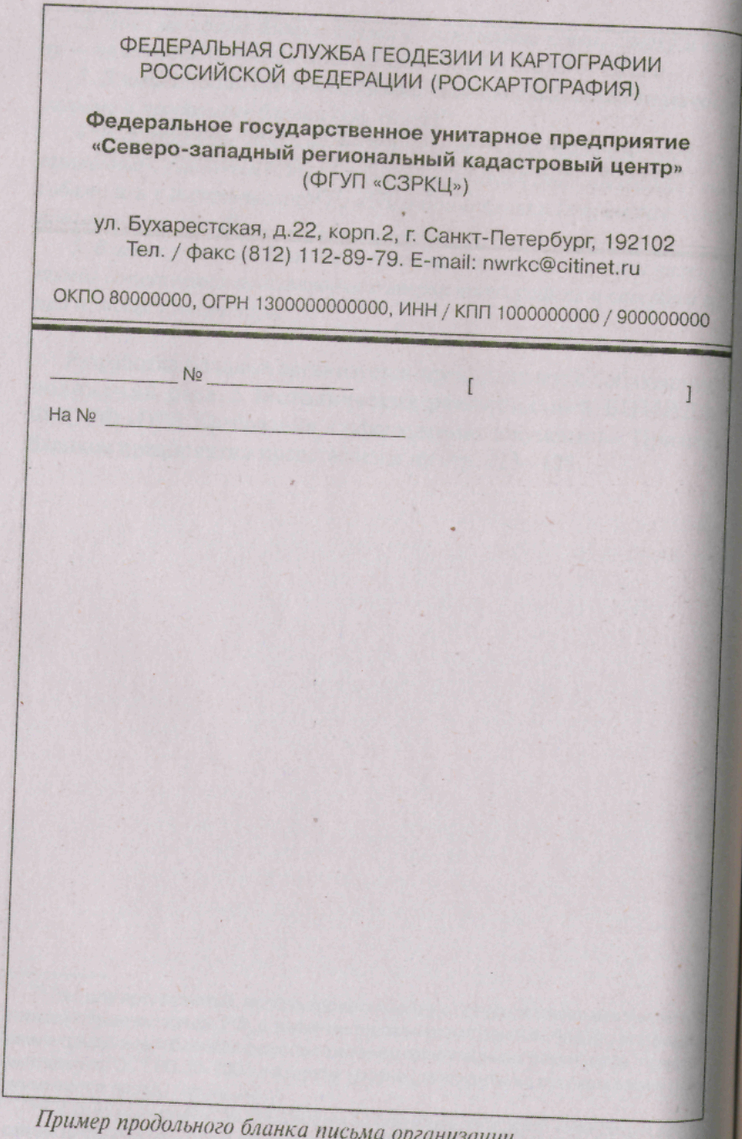
. 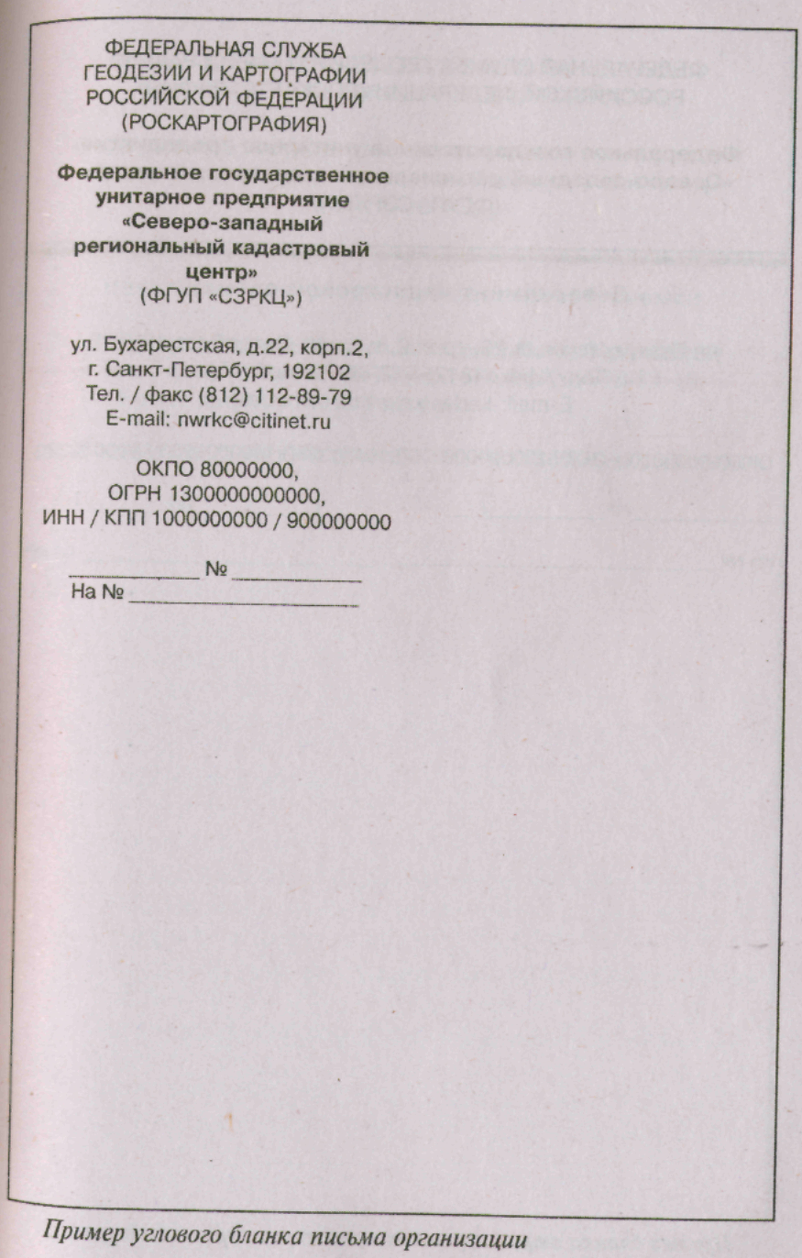
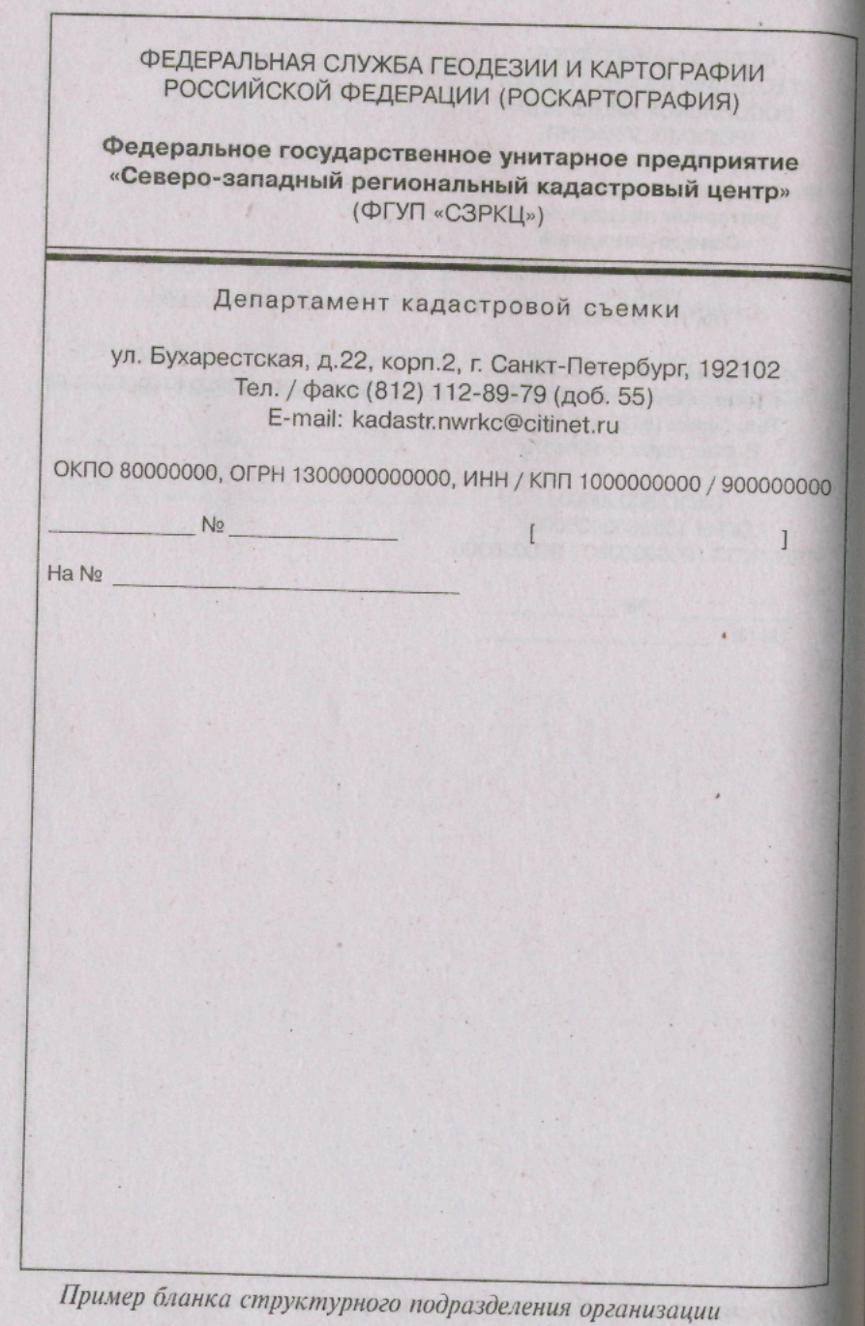
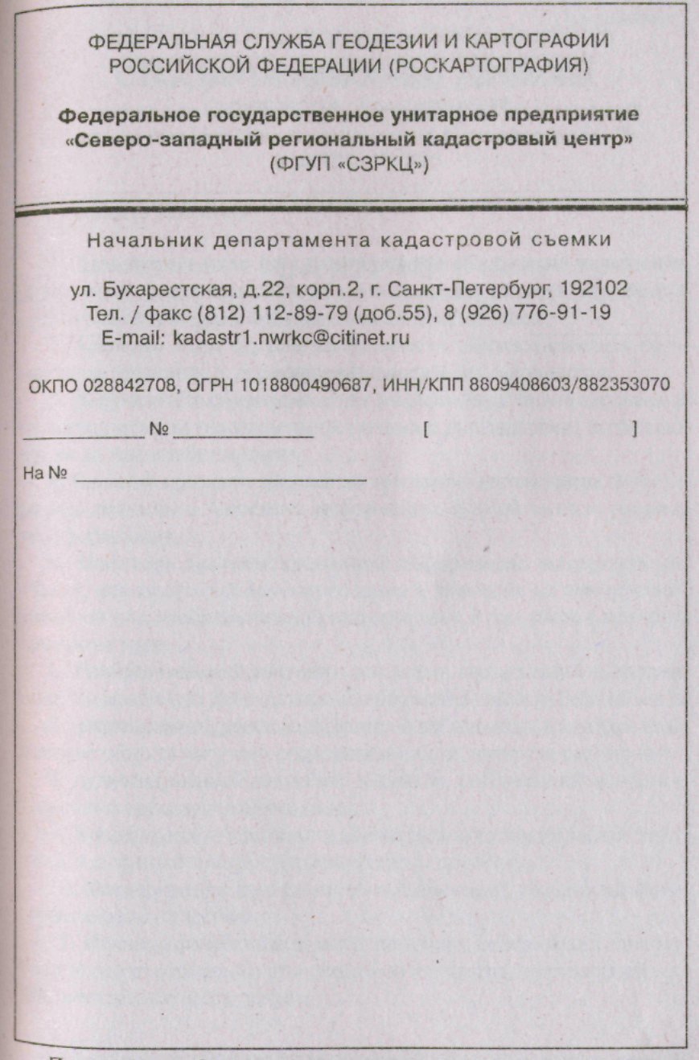
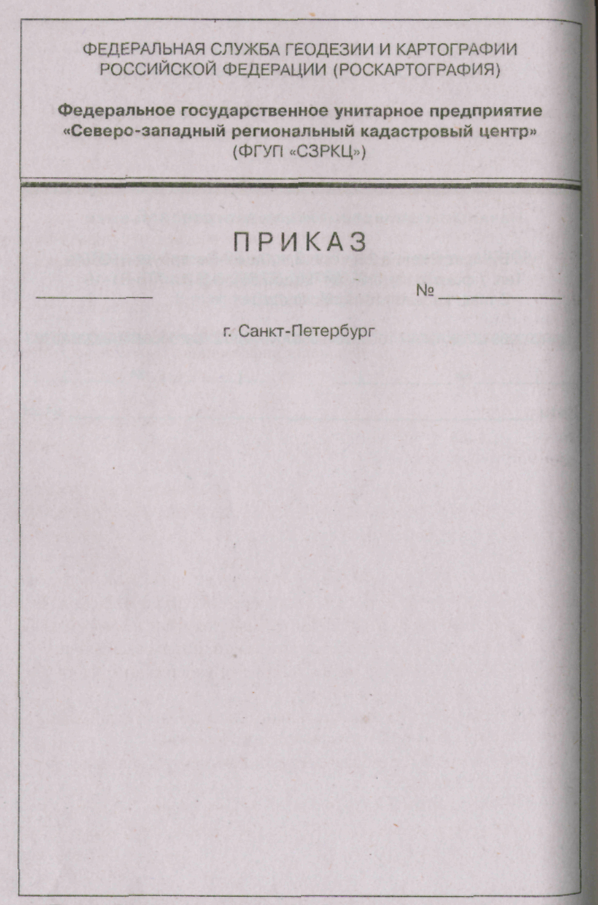

СТАНДАРТИЗОВАННЫЕ ТЕРМИНЫ С ОПРЕДЕЛЕНИЯМИ⁹⁴

ПРИКАЗ
г. Санкт-Петербург
2.1 Общие понятия
- Делопроизводство (документационное обеспечение управления, ДО⁷): отрасль деятельности, обеспечивающая документированиеорганизацию работы с официальными документами.
- Архивное дело: отрасль деятельности, обеспечивающая орга
низацию хранения и использования архивных документов.
- Документ (документированная информация): зафиксирован
на материальном носителе информация с реквизитами, позволяю
шими ее идентифицировать.
- Внешние признаки документа: признаки, отражающие сразмер документа, носитель информации, способ записи, оформления.
- Носитель документированной информации: материальны
объект используемый для закрепления и хранения на нем речевой,
звуковой или изобразительной информации, в том числе в преобра
зованном виде.
- Изобразительный документ: документ, содержащий инф
цию, выраженную посредством изображения какого-либо объекта.
- Графический документ: изобразительный документ, в котором
ражение объекта получено посредством линий, штрихов, светотени
8. Аудиовизуальный документ: документ, содержащий изобрази тельную и звуковую информацию.
9 Кинодокумент: изобразительный или аудиовизуальный документ. созданный кинематографическим способом.
- Фотодокумент: изобразительный документ, созданный фото
графическим способом.
- Иконофафический документ: документ, содержащий преимущественно
- фонодокумент: документ, содержащий звуковую информации
зафиксированную любой системой звукозаписи.
- Текстовой документ: документ, содержащий речевую информацию, зафиксированную любым типом письма иди любой систе
мой звукозаписи.
- Письменный документ: текстовой документ, информация
торою зафиксирована любым типом письма.
- Рукописный документ: письменный документ, при с.
которого знаки письма наносят от руки.
- Машинописный документ: письменный документ, при соз
нии которого знаки письма наносят техническими средствами.
- Документ на машинном носителе: документ, созданы:
пользованием носителей и способов записи, обеспечивающих обе
работку его информации электронно-вычислительной машины.
- Видеограмма документа: изображение документа па ..гите]
электронно-лучевой трубки.
- Беловой документ: рукописный или машинописный до'
текст которого переписан с чернового документа или написан бей
помарок и исправлений.
- Черновой документ: рукописным или машинописный доку
мент, отражающий работу ангора или редактора над его те
- Автор документа: физическое или юридическое лицо, созда
шее документ.
- Документ личного происхождения: документ, созданный
сферы его служебной деятельности или выполнения
23. Официальный документ: документ, созданный юридически
или физическим лицом, оформленный и удостоверенный и
ленном порядке.
- Служебный документ: официальный документ, исло.н. л мый
в текущей деятельности организации.
- Юридическая сила документа: свойство официально
мента, сообщаемое ему действующим законодательством. komi
иней издавшего его органа и установленным порядком ;
- Подлинный документ: документ, сведения об авторе, времен!
и месте создания которого, содержащиеся в самом докуме
выявленные иным путем, подтверждают достоверность его пропев
хождения.
- Подлинник (официалыюго)документа: первый или едпнпчн
экземпляр официального документа.
- Дубликат документа: повторный экземпляр подлинника до
кумента, имеющий юридическую силу.
- Копия документа: документ, полностью воспроизводящий
информацию подлинного документа и все его внешние признаки
или часть их, не имеющий юридической силы.
- Заверенная копия документа: копия документа, на которой в
соответствии с установленным порядком необходимые
реквизиты, придающие ей юридическую силу.
- Дублетный документ: один из экземпляров копии документа.

2.2. Делопроизводство

32. Документирование: запись информации на различных носи
телях по установленным правилам.
- Правила документирования: требования и нормы, устанавли
вающие порядок документирования.
- Система документации: совокупность документов, взаимосвя
занных по признакам происхождения, назначения, вида, сферы де
ятельности, единых требований к их оформлению.
- Унифицированная система документации (УСД): система доку
ментации, созданная по единым правилам и требованиям, содер
жащая информацию, необходимую для управления в определенной
сфере деятельности.

- Вид письменного документа: принадлежность письменного
документа к системе документации по признакам содержания и це
левого назначения.
- Наименование документа: обозначение вида письменного до
кумента.
- Оргашкашншно-рашорядительный документ: вид письменного
Документа, в котором фиксируют решение административных и орга
низационных вопросов, а также вопросов упраачения, взаимодействия,
обеспечения и регулирования деятельности органов власти, учрежде
ний, предприятий, организаций, их подразделений и должностных лии.
39. Реквизит документа: обязательный элемент оформления офи-
Циального документа.
40. Постоянная часть реквизита документа: неизменяемая часть
Реквизита документа, содержащаяся в бланке документа, наноси
мая при его изготовлении.
41. Переменная часть реквизита документа: изменяемая часть рек-
визита документа, вносимая в бланк документа при его заполнении.
ражение произведения искусства, специальной или художественной фотографии.

71. Дело: совокупность документов или документ. относящееся
к одному вопросу или участку деятельности, помешенные в отдел
ную обложку.
- Формирование дела: группирование исполненных
тон в дело в соответствии с номенклатурой дел и система
документов внутри
- Оформление дела: подготовка дела к хранению в соответствий
с установленными правилами.
- Заголовок дела: краткое обозначение сведений о составе и co
держании документов в деле.
- Номенклатура дел: систематизированный перечень
дел. заводимых в организации, с указанием сроков их храня!
ним. оформленный в установленном порядке.
- Индекс номер дела: цифровое
вое обозначение дела п номенклатуре дел организации.
на ею обложку.
2.3. Архивное дело
77. Архив: организация или ее структурное подразделен,
шестштяюшие прием и хранение архивных документов с полью
пользования.
- Архивохранилище: специально оборудованное помещение длЛ1
хранения архивных документов.
- Профиль архива: установленный для архива состав для доку
ментов, подлежащих хранению
- Архивный документ: документ, сохраняемый или подлежащий
сохранению п силу его значимости для общества и равно имеющим
ценность для собственника.
- Архивный фонд: совокупность архивных документов.
или логически связанных между собой.
- Архивный фонд Российской Федерации: совокупность докуме
тов, имеющих историческое, научное, социальное, экономическом
политическое или культурное значение, отражающих материал
и духовную жизнь народов страны и являющихся неотъемлемой!
частью историко-культурного наследия народов Российской Феде
рации.
- Государственная часть Архивною фонда Российской Федерации:
архивные фонды и архивные документы, являющиеся государственной или муниципальной собственностью.
- Негосударственная часть Архивного фонда Российской Феде
рации: архивные фонды и архивные документы, являющиеся соб
ственностью негосударственных юридических лиц, собственностью
физических лиц и включенные в состав Архивного фонда Российс
кой Федерации на основании соглашения (договора) с собственни
ком после экспертизы их ценности.
- Объединенный архивный фонд: архивный фонд, сформирован
ный из документов двух или более фондообразователей, имеющих
между собой исторически обусловленные связи.
- Архивный фонд личного происхождения: архивный фонд, со-
стояший из архивных документов, образовавшихся в жизни и дея
тельности физического лица, семьи, рода.
- Архивная коллекция: совокупность документов, образовавших
ся в деятельности различных фондообразователей и объединенных
по одному или нескольким признакам.
- Комплектование архива: систематическое пополнение архива
документами в соответствии с его профилем и действующим зако
нодательством.
- Источник комплектования: юридическое или физическое лицо,
чьи документы поступают или могут поступить на хранение в архив.
- Документальный фонд: совокупность документов, образую
щихся в деятельности юридического или физического лица.
- Фондообразователь: юридическое или физическое лицо, в де
ятельности которого образуется документальный фонд.
- Фондирование документов: распределение документов по ар
ивным фондам и архивным коллекциям.
- Ценность архивного документа: свойства архивного докумен
та, обуславливающие его культурное, научное, экономическое, по
литическое значение.
- Запретная дата документа: дата, означающая, что документы,
возникшие ранее ее, экспертизе их научной и практической ценно
сти не подвергаются п уничтожению не подлежат.
- Экспертиза ценности документов: отбор документов на госу
дарственное хранение или установление сроков их хранения на ос
нове принятых критериев.
- Перечень документов со сроками хранения: систематизирован-
ый список видов и категорий документов, содержащий норматив
ные указания о сроках их хранения.
- Выборочный прием документов на постоянное хранение: при
ем на постоянное хранение отдельных видов документов органи-
98Негосударственная часть Архивного фонда Российской Феде
рации: архивные фонды и архивные документы, являющиеся соб
ственностью негосударственных юридических лиц, собственностью
физических лиц и включенные в состав Архивного фонда Российс
кой Федерации на основании соглашения (договора) с собственни
ком после экспертизы их ценности.
- Объединенный архивный фонд: архивный фонд, сформирован
ный из документов двух или более фондообразователей, имеющих
между собой исторически обусловленные связи.
- Архивный фонд личного происхождения: архивный фонд, со-
стояший из архивных документов, образовавшихся в жизни и дея
тельности физического лица, семьи, рода.
- Архивная коллекция: совокупность документов, образовавших
ся в деятельности различных фондообразователей и объединенных
по одному или нескольким признакам.
- Комплектование архива: систематическое пополнение архива
документами в соответствии с его профилем и действующим зако
нодательством.
- Источник комплектования: юридическое или физическое лицо,
чьи документы поступают или могут поступить на хранение в архив.
- Документальный фонд: совокупность документов, образую
щихся в деятельности юридического или физического лица.
- Фондообразователь: юридическое или физическое лицо, в де
ятельности которого образуется документальный фонд.
- Фондирование документов: распределение документов по ар
хивным фондам и архивным коллекциям.
- Ценность архивного документа: свойства архивного докумен
та, обуславливающие его культурное, научное, экономическое, по
литическое значение.
- Запретная дата документа: дата, означающая, что документы,
возникшие ранее ее, экспертизе их научной и практической ценно
сти не подвергаются п уничтожению не подлежат.
- Экспертиза ценности документов: отбор документов на госу
дарственное хранение или установление сроков их хранения на ос
нове принятых критериев.
- Перечень документов со сроками хранения: систематизирован-
ый список видов и категорий документов, содержащий норматив
ные указания о сроках их хранения.
- Выборочный прием документов на постоянное хранение: при
ем на постоянное хранение отдельных видов документов органи-
- Постоянное хранение документов: бессрочное хранение доку-
в архивном учреждении, государственном музее, библиотеке.
- Документ постоянного хранения: документ, которому в соот-
вегсгвии с нормативными документами и иными правовыми акта
ми установлено бессрочное хранение.
- Документ временного хранения: документ с установленным сро
ком хранения, по истечении которого он подлежит уничтожению.
- Ограничительный срок секретного хранения архивных докумен
тов: срок засекречивания сведений, установленный законодатель
ными актами, в течение которого запрещается свободный доступ к
документам государственной части Архивного фонда Российской
Федерации, содержащим охраняемую законом тайну.
- Учет архивных документов: установление количества и состава
архивных документов в единицах учета и фиксация принадлежнос
ти каждой единицы учета к определенному комплексу и общему их
количеству в учетных документах.
116 Централизованный государственный учет документов Архивного фонда Российской Федерации: система учета документов Архивного фонда Российской Федерации в масштабе области, края, республики, государства в целом, основанная на сосредоточении в органах управления архивным делом сведений о количестве, составе архивных фондов и количестве единиц хранения.
- Единица хранения архивных документов: учетная и классифи
кационная единица, представляющая собой физически обособлен
ный документ или совокупность документов, имеющая самостоя
тельное значение.
- Единица учета архивных документов: единица измерения ко
личества документов в архиве.
- Учетные документы архива: комплекс документов установ
ленной формы, фиксирующих поступление, выбытие, количество,
состав и состояние архивных документов в единицах учета.
Карточка (архивного) фонда: учетный документ, содержащий
название, сведения о количестве, составе документов архивного
фонда и месте его хранения, предназначенный для централизованного
государственного учета архивных документов Архивною фом да
Российской Федераини.
121. Список (архивных) фондов: учетный документ, содержащий; перечень официальных наименований хранящихся, выбывших ипосшшюших архивных фондов в порядке возрастания присвоенных им номеров.
122. Лист (архивного)фонда: учетным документ, содержащий название, номер архивного фонда, его категорию, указание местах равнения и сведения о количестве, хронологических границах, составе документов фонда и его научно-справочного аппарата в их динамике.
123. Внутренняя опись документов дела: учетный документ, содер-1лишим перечень документов деда с указанием порядковых номеров }документов, их индексов, названий, дат, номеров листов.
124. Проверка наличия {состояния] дел: устаноатение соответствия 1реального количества единиц хранения записям в учетных документах архива, а также выявление дел и документов, требующих улучшения физического состояния, реставрации, дезинфекции.
- Научно-информационная деятельность архива: создание архивных справочников, организация использования и публикация архивных документов.
- Использование архивных документов: применение информации архивных документов в культурных, научных, политических, экономических целях и Д1Я обеспечения законных прав и интересов граждан.
- Публикация архивных документов: подготовка документов-изданию в соответствии с установленными правилами.
- Система научно-справочного аппарата к документам архива: комплекс взаимосвязанных архивных справочников и автомагизи-1роианных информационно-поисковых систем о составе и содержа-•'нии документов, создаваемых на единых научно-методических ocновах для поиска архивных документов и архивной информации в целях их эффективного использования.
- Историческая справка к архивному фонду: документ, содер-1жашин сведения но истории фондообразователя и архивного фон-1да, краткую характеристику состава и содержания его документов и Iнаучно-справочного аппарата.
- Архивный справочник: справочник, предназначенный для поиска информации об архивных фондах и/или архивных документах.
Межархивный справочник: архивный справочник, содержащий сведения о документах нескольких архивов.
- Архивная опись: архивный справочник, содержащий систематизированный перечень единиц хранения архивного фонда, кол и предназначенный для их учета и раскрытия их содержания.
- Путеводитель по (архивным) фондам архива: архивный справочник, содержащий в систематизированном порядке характеристики или краткие сведения об архивных фондах и предназначенный, ознакомления с его составом и содержанием.
- Обзор архивных документов: архшшый справочник, включающий систематизированные сведения о составе, содержании и поисковых данных отдельных комплексов архивных документов, дополненные в необходимых случаях их источниковедческим анализом.
- Архивный каталог: архивный справочник, в котором информация об архивных документах расположена в соответствии с выбранной схемой классификации.
- Указатель (архивный): архивный справочник, содержащий систематизированный перечень наименований предметов или объектов, о которых содержатся сведения в архивных документах, с указанием их поисковых данных.
- Доступ к архивным документам: предусмотренные нормативными документами условия использования архивных документов.

- Архивная справка: официальный документ, имеющий юридическую силу и содержащий архивную информацию о предмет запроса, с указанием поисковых данных документов.
- Архивная копия: официальный документ архива, воспроизводящий текст или изображение архивного документа с указанием
. его поисковых данных.
140. Архивная выписка: копия части текста архивного документа, оформленная в установленном порядке.
ПРИМЕРНЫЙ ПЕРЕЧЕНЬ ЗАКОНОДАТЕЛЬНЫХ, НОРМАТИВНО-ПРАВОВЫХ АКТОВ, ОРГАНИЗАЦИОННО-РАСПОРЯДИТЕЛЬНЫХ И НОРМАТИВНО-МЕТОДИЧЕСКИХ ДОКУМЕНТОВ, РЕГЛАМЕНТИРУЮЩИХ ОРГАНИЗАЦИЮ ДЕЛОПРОИЗВОДСТВА (ДОУ)
Конституция Российской Федерации.
Гражданский кодекс Российской Федерации (ч. I и II).
Федеральный закон от 28августа 1995г. Ns 154-ФЗ «Обобщим принципах местного самоуправления в Российской Федерации» (с последующими изменениями).
Федеральный закон РФ от 25 января 1995 г. «Об информации, j информатизации и защите информации».
Федеральный конституционныii закон РФ от 25 декабря 2000г.] № 2-ФКЗ «О Государственном гербе Российской Федерации».
Федеральный закон РФ от 10 января 1902 «Об электронной цифровой подписи».
Федеральный закон РФ от 27 декабря 2002 г. № 184-ФЗ «О техническом регулировании».
Закон Российской Федерации от 25октября 1991 г. № IS07-11 «О языках народов Российской Федерации» (в ред. Федеральном закона от 24 июля 1998 г. № 126-ФЗ).
Основные требования к концепции и разработке проектов федеральных законов (утверждены Постановлением Правительств; РФ от 2 августа 2001 г. № 576).
Указ Президента Российской Федерации от 2 мая 1996 г. № 638 «О порядке подготовки проектов указов, распоряжений Президента Российской Федерации, предусматривающих принятие по-1 становлений, распоряжений Правительства Российской Федерации».
Правила подготовки нормативных правовых актов федеральных органов исполнительной власти и их государственной регистрации 140
(утверждены Постановлением Правительства Российской Федерации от 13 августа 1997 г. № 1009 (с последующими изменениями).
Распоряжение Правительства Российской Федерации от 31 октября 2000г. № 1547-р «О совершенствовании делопроизводства в федеральных органах исполнительной власти и усилении исполнительской дисциплины».
ГОСТ Р51141-98 «Делопроизводство и архивное дело. Термины и определения» (утвержден постановлением Госстандарта РФ от 27 февраля 1998 г. № 28).
ГОСТ Р6.30-2003 «Унифицированные системы документации. Унифицированная система организационно-распорядительной документации. Требования к оформлению документации» (утвержден постановлением Госстандарта РФ от 3 марта 2003 г. № 65-ст).
Государственная система документационного обеспечения управления. Основные положения (одобрена коллегией Главархива СССР 27 апреля 1988 г.. Введена в действие Приказом Главархива СССР от 25 мая 1988г. №33).
Типовая инструкция по делопроизводству в федеральных органах исполнительной власти (утверждена приказом Росархива от 27 ноября 2000 г. № 68).
Квалификационный справочник должностей руководителей, специалистов служащих (утвержден постановлением Минтруда РФ от 21 августа 1998г. №37).
Общероссийский классификатор управленческой документации ОК011-93 (утвержден постановлением Госстандарта РФ от 30 декабря 1993 г. № 299).
Перечень типовых управленческих документов, образующихся в Деятельности организаций, с указанием сроков хранения (утвержден Росархивом 6 октября 2000 г.).
Основные правила работы архивов организаций (одобрены решением коллегии Росархива от 6 февраля 2002 г.).

ПРИМЕРНОЕ ПОЛОЖЕНИЕ О СЛУЖБЕ ДОУ

1. Общие положения

I, I. Служба ДОУ действует на правах самостоятельного структурного подразделения и подчиняется непосредственно руководителе организации {первому заместителю руководителя).
1.2. Служба осуществляет документационное обеспечение управления организации и в своей деятельности руководствуется законами Российской Федерации, Указами Президента Российском Федерации, постановлениями и распоряжениями Правительства РФ, законодательными актами по архивному делу Российской Федерации, правилами, инструкциями и методическими рев коменаациями учреждений Федеральной архивной службы России действующими нормативами по вопросам документационного обеспечения управления, нормативными материалами, касаюшн мися автоматизации информационных процессов: Уставом (положением) об организации, приказами и распоряжениями руководителя организации, Инструкцией по делопроизводству организации.
1.3. В состав отдела входят следующие группы: секретариат ( сек-
ретари руководителя организации и его заместителей), канцелярия
копировально-множительное бюро, архив, группа обслужи на ни
автоматизированной системы делопроизводства.
Служба ДОУ оказывает методическую помощь ответственным за документационное обеспечение (делопроизводство) в структурных подразделениях организации.
1.4. Деятельность работников службы регламентируется должно-
стными инструкциями, которые разрабатываются службой и под
исываются руководителем службы, согласовываются с юридичес
ким лицом по правовым вопросам, руководителем отдела кадров и
утверждаются руководителем организации.
При изменении функций и задач службы должностные инструкции пересматриваются,
1,5. Службу ДОУ возглавляет руководитель, который назначает-it на должность и освобождается от должности приказом руководителя организации. Квалификационные требования для замешена должности руководителя службы: высшее профессиональное Авизование по специализации государственных должностей госувенной службы или образование, считаюшсеси равноценным, ; дополнительным высшим профессиональным образованием по государевенных должностей государственной службы. Стаж государственной службы на ведущих государственных должностях государственной службы не менее двух лет или стаж работы по специальности не менее пяти лет.

2. Основные задачи и функции

Основными задачами службы являются установление единою фидки работы с документами и организации с ГОСТами и другими действующими нормативами.
Служба в соответствии с основными задачами и в пределах предоставленных полномочий осуществляет следующие функции:
2.1. Формирует и совершенствует автоматизированную систему -доументаиионного обеспечения в деятельности организации.
12. Разрабатывает, внедряет и совершенствует единую нормативно-методическую базу, регулирующую деятельность службы, работников органииии и по документа пион ному обеспечению управления.
- Упорядочивает документальную базу, унифицирует формы
документов, устанавливает правила подготовки и оформления до-
к> ментов. Определяет эстетические и эргономические требования
к оформлению документов и средствам работы с ними.
- Определяет порядок прохождения и обработки документов,
внедряет новые технологические приемы работы с документами,
сокращающие объем документооборота.
- Разрабатывает информационно-поисковые системы по до
кументам ( автоматизированные или традиционные картотеки,
справочники, классификаторы и кодификаторы документной ин
формации).
2.6, Осуществляет контроль за исполнением документов в уста сроки; обобщает сведения о ходе и результатах
2.7. Организует работу архива с делами и документами органиими в соответствии с законодательством по архивному делу Российской Федерации, правилами, инструкциями и методическими коммендациями, разрабатываемыми учреждениями Федеральной _ хивиой службы России.
2.8. Осущестааяет организационно-методическое руководство по] документационному обеспечению, организует повышение киалпфикаини и обучение сотрудников службы и структурных подразделений организации в работе с документами, разрабатывает учебные и j методические пособия по ДОУ,
2.9. Контролирует порядок обслуживания пользователей авюма- тизированной системы документационного обеспечения управления, правила формирования информационных массивов, доступа и I защиты информации.
2.10. Изучает отечественный и зарубежный опыт работы с документами.

3. Обязанности

Служба для осуществления своих функций выполняет следующие обязанности:
3.1. Разрабатывает инструкции и стандарты но документапион-
ному обеспечению для структурных подразделений организации. I
3.2. Разрабатывает, внедряет и ведет Табель и альбомы унифици
рованных форм документов, согласовывает изменения, дополнения!
и вновь разработанные формы и бланки документов и представляет!
их на утверждение руководителю организации. Периодически опо-
вещает абонентов Табеля об изменениях и проводит консультации
по запросам абонентов.
- Осущестштяёт прием, учет, регистрацию, оформление доку-
ментов, их экспедиционную обработку, хранение, а также инфор
мационно-справочную работу по документам.
- Организует своевременное рассмотрение и подготовку док-
лада руководству о поступающих документах, осуществляет конт-
роль за правильностью оформления документов, представляемых на
подпись руководству.
3.5. Обеспечивает контроль за прохождением и исполнением до-
кументов в подразделениях организации (и подведомственной
сети,). Контролирует исполнение документов в установленные сро
ки, обобщает и анализирует сведения о ходе и результатах испол-
нения документов, систематически информирует руководство по этим вопросам.
- Организует работы по составлению графика документообо
рота и представляет его на утверждение руководителю организации.
Контролирует соблюдение исполнителями графика документообо
рота в целом.
- Организует по поручению руководства подготовку проектов
документов, обеспечивает их оформление и выпуск.
- Создает и поддерживает в качественном состоянии справоч-
но-информационный аппарат к документообороту организации.
3.9. Организует машинописное изготовление, копирование и
оперативное размножение документов; разрабатывает и проектирует
бланки документов.
- Разрабатывает сводную номенклатуру дел организации,
обеспечивает подготовку номенклатур дел структурными подразде
лениями, обеспечивает хранение дел ц ведение архива традицион
ных и машиночитаемых документов, а также оперативное исполь
зование документной информации. Осуществляет контроль за пра
вильностью оформления и формирования подразделениями дел и
подготовке их к сдаче в архив организации.
- Обеспечивает единый порядок отбора, учета, сохранности,
качества обработки и использования документов, образующихся в
деятельности организации (и подведомственной сети), для переда
чи на государственное хранение
- Организует работы по исполнению обращений .
- Разрабатывает совместно с подразделениями организации
мероприятия по совершенствованию форм и методов работы с до
кументами, а также по повышению исполнительской дисциплины.
- Осуществляет работу по формированию, ведению, попол
нению информационной базы (ИБ) и банка данных (БД) для обес
печения контроля исполнения документов и поручений.
- Администрирует ИБ и БД. Организует защиту информации
И документации, санкционирует допуск к информации.
- Корректирует по согласованию со структурными подразде
ле ними орган изашш соответствующие части Табеля форм докумен
тов организации, Альбома форм документации.
Разрабатывает нормативную базу по организации работ с
информационным фондом организации.
- Изучает и внедряет передовой зарубежный и отечественный
опыт работы с документами.
3.19. Осуществляет планирование работ подразделений c.iv ЛОУ, подготовку и предоставление отчетом о проделанной р,4. Права
Служба имеет право:
4.1. В соответствии с соглашениями и договорами запр.: lи получать информацию из внешних источников.
4.2. Запрашивать и получать от всех структурных полрл организации информацию, необходимую для осушесвлепияjдеятельности.
4.3. Принимать участие в созываемых руководством организации совещаниях представителей структурных подразделений организации, а также других учреждений и организаций ала рассмотрения вопросов, входящих в компетенцию службы и связанных с выполнением ее задач и функций.
- Участвовать в научно-практических мероприятиях поналралениям деятельности службы.
- Вносить предложения по совершенствованию работы и структурных подразделений, в том числе в области
, 4.6. Привлекать с согласия руководства организации сотрудников других структурных подразделений организации для выполнения работ, связанных с решением задач Службы.
4.7. Пользоваться относящимися к компетенции службы ннфор-;мационными фондами организации в соответствии с установленным разграничением прав доступа к информации.
4.8. Вносить на рассмотрение руководства представления о назначении, перемещении и увольнении работников службы, их поощрении и наложении на них взысканий.
4.9. Проводить проверки состояния документационного обеспечения в подразделениях и доводить итоги проверок руководителей подразделений для принятия соответствующих мер. Вносить предложения руководству о привлечении к дисциплинарной ответственности во всех случаях нарушения подразделениями и: должностными лицами установленных правил работы с документами.
4.10, Контролировать и требовать от руководителей структурных подразделений выполнения установленных правил работы с доку- ментами;
5. Ответственность

Служба ДОУ в лице руководителя несет ответственность за:
- Несоблюдение трудовой и исполнительской дисциплины в службе.
- Необеспечение сохранности и конфиденциальности информационных ресурсов организации в соответствии с установленным разграничением прав доступа к информации.
5.3 Несвоевременное и качественное выполнение функций службы, изложенных в настоящем положении.
- Нерациональное распределение обязанностей между сотрудниками службы.
- Необеспечение условий труда работников службы в соответствии с санитарными нормами.
- Невыполнение положений Инструкции по делопроизводству , утвержденной в организации.

6. Взаимоотношения и связи

В процессе осуществления своих функций служба взаимодействует со следующими структурными подразделениями организации:
6.1. Со структурными подразделениями во вопросам: документационного обеспечения их деятельности; соблюдения
норм, правил, сроков и технологии информаиионно-документационного обеспечения;
исполнения поручений руководства организации, решений коллегиального органа;
корректировки Табеля форм документов организации;
обеспечения программными продуктами, необходимыми для функционирования документационного обеспечения управления, в том числе программами антивирусной защиты, бланками документов;
организации доступа к информационному фонду организации;
получения информации, поступающей в службу, в том числе на магнитных носителях и отправки подготовленной службой корреспонденции.
- С юридическим лицом — по правовым вопросам, связанным с подготовкой документов и подготовкой еженедельной и ежемесячной отчетности.
- С хозяйственной службой — по вопросам обеспечения средствами организационной техники и расходными материалами к ней,
необходимой для функционирования Службы, мебелью, канцелярскими принадлежностями, предметами бытового обслуживания paботников.
- С отделом кадров — по вопросам подбора, расстановки и повышения квалификации кадров.
- С Финансово-бухгалтерским отделом — по финансовым вопросам, касающимся деятельности Службы.

Приложение 4
ПРИМЕРНОЕ ПОЛОЖЕНИЕ ОБ АРХИВЕ ГОСУДАРСТВЕННОГО ПРЕДПРИЯТИЯ (УЧРЕЖДЕНИЯ, ОРГАНИЗАЦИИ)⁹⁶

1. Общие положения
l.l. Документы государственного учреждения, организации, предприятия, имеющие историческое, культурное, научное, социальное, экономическое и политическое значение, составляют государственную часть Архивного фонда Российской Федерации, являются собственностью государства и подлежат постоянному хранению в государственных архивах Российской Федерации.
До передачи ма государственное хранение эти документы временно, в пределах, установленных Государственной архивной службой Российской Федерации, хранятся в учреждениях, организациях, на
предприятиях.
1.2. Учреждения обеспечивают сохранность, учет, отбор, упорядочение и использование документов Архивного фонда Российской Федерации, образующихся в их деятельности. В соответствии с правилами, устанавливаемыми Государственной архивной службой, обеспечивают своевременную передачу этих документов на государственное хранение.
Все работы, связанные с подготовкой, транспортировкой и передачей архивных документов, производятся силами и за счет учреждений.
За утрату и порчу документов Архивного фонда Российской Федерации должностные лица учреждений несут ответственность в соответствии с действующим законодательством.
1.3. В учреждениях для хранения документов Архивного фонда Российской Федерации и законченных делопроизводством документов практического назначения, их отбора, учета, использовании и подготовки к передаче на государственное хранение создаются архивы.
Учреждения обеспечивают архивы необходимым помещением;, оборудованием и кадрами.
1.4. Архив учреждения создается как самостоятельное подраздение, возглавляемое заведующим архивом, либо его функции возлагаются на лицо, ответственное за ведение архива.
1.5. В своей работе архив учреждения руководствуется законода-едьством Российской Федерации, законодательным» актами пшархивному делу, приказами, указаниями вышестоящих организации руководства учреждения, правилами и другими нормативно-метслпческлми документами Комитета неделям архивов при Правительстве Российской Федерации, методическими документами соогвствующего учреждения Государственной архивное)! службы и настоящим положением,
1.6. Положение об архиве учреждения разрабатывается на основании Примерного положения и утверждается руководством учреждения по согласованию с соответствующим учреждением Государственной архивной службы.
1.7. Архип учреждения работает по планам, утверждаемым руко-волством учреждения и отчитывается перед ним в своей работе. ,
1.8. Контроль за деятельностью архива учреждения исуществля- руководство учреждения.
1.9. Организационно-методическое руководство деятельностью архива учреждения осуществляет соответствующее учреждение Государственной архивной службы.
2. Состав документов архива
В архив поступают:
2.1. законченные делопроизводством учреждения документы Я постоянного хранения, образовавшиеся и деятельности структурные подразделений, документы временною (свыше 10 лет) срока хранения, необходимые в практической деятельности, документы по личному составу;
2.2. документы постоянного хранения и по личному составу учреждений-предшественников;
2.3.документы постоянного хранения и по личному составу лив вотированных учреждений, непосредственно подчиненных дан нош организации;
2,4. личные фонды ведут их работников учреждения, поступившие в архив;
служебные и ведомственные издания;
- научно-справочный аппарат к документам архива.

3 Задачи и функции архива

3.1. Основными задачами архива являются:
- комплектование документами, состав которых предусмотрен разделом 2 настоящего Примерного положения;
- учет, обеспечение сохранности, создание научно-справочного аппарата, использование документов, хранящихся в архиве;
- подготовка и своевременная передача документов Архивного фонда РФ на государственное хранение с соблюдением требований, устанавливаемых Государственной архивной службой РФ;
- осуществления контроля за формированием и оформлением дел в делопроизводстве учреждения;
3.2. В соответствии с возложенными на него задачами архив осуществляет следующие функции:
3.2.1. принимает не позднее, чем через 3 года после завершения делопроизводством, учитывает и хранит документы структурных подразделений учреждения, обработанные в соответствии с требованиями, установленными Государственной архивной службой РФ:
3.2.2 разрабатывает и согласовывает с соответствующим архивным органом графики, представлений описей на рассмотрение экспертно-проверочной комиссии соответствующего учреждения ГАС РФ и передачи документов Архивного фонда РФ на государственное хранение;
- составляет и представляет не позднее, чем через 2 года после завершения делопроизводством, годовые разделы описей дел постоянного хранения и по личному составу на рассмотрение экспертной службы учреждения и экспертно-проверочной комиссии соответствующего учреждения ГАС РФ;
- осуществляет учет и обеспечивает полную сохранность принятых дел;
- создает, пополняет и совершенствует научно-справочный аппарат к хранящимся в архиве делам и документам, обеспечивает«го преемственность с научно-справочным аппаратом соответствующего государственного архива;
- Организует использование документов: информирует руководство и работников учреждения о составе и содержании документов архива;
выдаст и установленном порядке дела, документы или копии документов п целях служебного и научного использования, ты п помещении архива:
исполняет запросы организаций и заявления граждан об устаном лении трудового стажа п другим вопросам социально-правового , в установленном порядке выдаст копии документов и apхивные справки;
ведет учет использования документов, хранящихся в архиве;
- проводит экспертизу ценности документов, храпяшнхся
- архиве, участвует в работе экспертной комиссии учреждения;
- оказывает. методическую помощь службе делопроизводствев составлении номенклатуры дел учреждения, контролирует пра-внльность формирования и оформления дел в делопроизводстве, •также подготовку дел к передаче о архив учреждения;
- участвует в проведении мероприятий по повышению квалификаиии работников архива и службы делопроизводства учри дения;
- ежегодно представляет в соответствующий государствен архив сведения о составе и объеме документов по уетаноа
ной форме;
- подготавливает и. в установленном порядке перелает на
хранение в соответствующий государственный архив документов
Архивного фонда Российской Федерации.

4. Права архива

Для выполнения вогюженныч «дач и функции архив имеет право: И 4 I. контролировать выполнение установленных правит работы с документами в структурных подразделениях учреждения.
4.2. запрашивать от структурных подразделений учреждения све-1 дения. необходимые для работы архива, с учетом обеспечения выполнения всех возложенных на архив задач л функций.
5. Ответственность заведующего архива
5.1. Заведующий архивом несет ответственность за выполнение возложенных на архив задач и функции.
Приложение 5
ПРИМЕРНЫЕ ТЕКСТЫ
ДОЛЖНОСТНЫХ ИНСТРУКЦИЙ РАБОТНИКОВ СЛУЖБЫ ДОУ⁹⁷
а) Должностная инструкция начальника службы ДОУ
I. Общие положения
1.1. Начальник службы ДОУ отвечает:
- За работу службы, своевременное и качественное выпол
нение ею задач по предназначению.
- За исполнительскую и трудовую дисциплину сотрудников
службы.
- За сохранность документов (сведений), содержащих госу
- дарственную и служебную тайну.
- За обеспечение безопасных условий труда, поддержание
порядка, выполнение правил пожарной безопасности в помещени
ях службы.

- Квалификационные требования: высшее профессиональное
(техническое или инженерно-экономическое) образование и стаж
- работы на руководящих должностях в соответствующей профилю
- предприятия отрасли не менее 5 дет
- В практической деятельности должен руководствоваться:

- Инструкцией по документационному обеспечению управ
ления предприятием (инв. № ...).
- Положением о службе ДОУ (инв. № ...).
- Правилами внутреннего трудового распорядка (инв. № ...).
- Правилами охраны труда и техники безопасности, обеспе
- чения производственной санитарии и противопожарной защиты
: (инв. №№ ...,...,...).
1.3.5. Настоящей должностной инструкцией.
1.4. Должен знать:

II. Должностные обязанности
2,1. Начальник службы ДОУ обязан:
IMC
- Возглавлять работу службы и эффективно руководить ею.
- Обеспечивать своевременное и качественное выполнение службой возлагаемых на нее повседневных задач в строгом соотвеииний с утвержденным порядком работы.
- Руководить разработкой и ведением служебной документтаиии.
- Обеспечивать рациональное' использование материальных, технических и иных средств службы в интересах выполнения задано предназначению.
- Обеспечивать надежную защиту документов и информации]составляющих государственную и служебную тайну.
- Руководить обучением подчиненных, создавать им условия для повышения квалификации.
- Осуществлять контроль за соблюдением подчиненными правил внутреннего трудового распорядка, требовании техники безопасности,
- Использовать по отношению к подчиненным прсдоснные права по их поощрению (привлечению к ответственности).
2.2. Начальник службы ДОУ должен своевременно и в полил/ч объеме отрабатывать и предсташшть соответствующим должностным» лицам отчетную и иную служебную документацию.
2.3. Регламент рабочего времени начальника службы ДОУ соответствует нормам федерального законодательства о труде. Время труда и отдыха п течение рабочего дня регламентируется «Правилами внутреннего трудового распорядка» предприятия.
В случае служебной необходимости начальник службы ДОУ может привлекаться к выполнению своих обязанностей сверхурочно, порядке, предусмотренном положениями федерального законодательства о труде.

III Права работника
3.1. Начальник службы ДОУ имеет право:
- Принимать решения к целях обеспечения повседневной деятельности службы — по всем вопросам, относящимся к его компетенции.
- Представлять заместителю генерального директор;) предприятия по управлению свои предложения по поощрению ( к ответственности) работников службы — в тех сдукшх. когсобственных полномочий недостаточно.
- Готовить и заместителю генерального директора предприятия по управлению свои предложения по еовершен-авованию работы службы (ее дополнительному финансированию, материально-техническому обеспечению и т.п.).
- Участвовать в работе коллегиальных органов управления при рассмотрении вопросов, касающихся работы службы ДОУ,
IV. Ответственность. Порядок оценки труда работника
4.1. Начальник службы ДОУ несет административную, дисциплинарную и материальную ответственность за:
- Нарушение положений руководящих документов по вопросам организации работы службы.
- Невыполнение служебных указаний заместителя генерального директора по управлению.
- Не сохранение государственной и служебной тайны.
- Неправомерное использование предоставленных служебных полномочий, а также использование их в личных идеях.
4.2. Основным критерием оценки труда начальника службы полнота, своевременность и качество исполнения им должностных обязанностей в соответствии с настоящей Инструкцией.
- Осуществлять контроль за сроками исполнения докумеци
тов и их правильным оформлением.
- Организовывать работу по регистрации, учету, хранению
передаче в соответствующие структурные подразделения докуме
тов текущего делопроизводства, в том числе приказов и раелоряж
ним руководства, по формированию дел и их сдаче на хранение,
- Разрабатывать инструкции по ведению делопроизводстве
на предприятии и организовывать их внедрение.
- Принимать меры по обеспечению работников канцелярия
необходимыми инструктивными и справочными материалами.
также инвентарем, оборудованием, оргтехникой, техническими
средствами управленческого труда.

- Осуществлять методическое руководство записей де- лопроизводства в подразделениях, контроль за правильным форми рованием. хранением и своевременной сдачей дел в архив, подготовку справок о соблюдении сроков исполнения документов.
- Обеспечивать печатание и размножение служебных доку-вментов.
- Участвовать в подготовке созываемых руководством сове-
шаний, организовывать их техническое обслуживание, оформления
командировочных документов, регистрацию работников, прибывав
ющих в командировку.
- Заведующий канцелярией должен своевременно и в полном
объеме отрабатывать и представлять соответствующим должностными
лииам отчетную И иную служебную документацию.
- Регламент рабочего времени заведующего канцелярией со-
ответствует нормам федерального законодательства о труде. Вре
труда и отдыха в течение рабочего дня регламентируется Прави.
ми внутреннего трудового распорядка» предприятия.
В случае служебной необходимости заведующий канцеляри. может приатекаться к выполнению своих обязанностей сверхуро но, в порядке, предусмотренном положениями федерального за нодательства о труде.

IV. Права работника
4.1. Заведующий канцелярией имеет право:
4.1.1. Принимать решения в целях обеспечения повседневно деятельности канцелярии — по всем вопросам, относящимся к компетенции.
4.1.2. Представлять начальнику службы ДОУ свои предложения
• по поошрснию (привлечению к ответственности) работников кан
не ,|;1р!П1 — и теч случаях, когда собственных полномочий недостач-
I ТОЧНО.
4.1.3. Гоювнть и предстаатять начальнику службы ДОУ свои пред-
и по совершенствованию работы канцелярии (ее дополни-
[ тельному финансированию, материально-техническому обеспече-г.п.).
4.1.4. Участвовать в работе коллегиальных органов управления
при рассмотрении вопросов, касающихся работы канцелярии.
V. Ответственность. Порядок оценки труда работника
5.1. Заведующий канцелярией несет административную, дисцип
линарную и материальную ответственность за:
- Нарушение положений руководящих документов по воп
росам организации работы канцелярии.
- Невыполнение служебных указаний начальника службы ДОУ.
- Несохранение государственной и служебной тайны.
- Неправомерное использование предоставленных служеб
ных полномочий, а также использование их в личных целях.
5.2. Основным критерием оценки труда заведующего канцеляри
ей является полнота, своевременность и качество исполнения ею дол
жностных обязанностей в соответствии с настоящей Инструкцией.
Оценку труда заведующего канцелярией уполномочен осуществлять начальник службы ДОУ. Полномочия начхчьника службы ДОУ по применению мер поощрения и взыскания в отношении заведующего канцелярией определены соответствующей должностной инструкцией и Положением о материальном стимулировании работников предприятия (инв. №№ ...,...).
в) Должностная инструкция заведующего архивом (начальника отдела хранения документов)
ие положения
1.1. Заведующий архивом отвечает:
I • 1.1. За работу архива, своевременное и качественное выполнением задач по предназначению.
- За исполнительскую и трудовую дисциплину сотрудник*»
архива.
- За сохранность документов (сведений), содержашич г осу.
дарственную и служебную тайну.
- За обеспечение безопасных условии труда, поддержания
прялка, выполнение правил пожарной безопасности в помешещИ
ях бюро.
- Квалификационные требовании; среднее профессиональным
образование и стаж работы по делопроизводству не менее 2 лет. |
- В практической деятельности должен руководствоваться: I
- Инструкцией по документационному обеспечению управ
ления предприятием (инв. № ...).
- Положением об архиве {инв. № ...).
- Правилами внутреннего трудового распорядка {инв. № ..,)•
- Правилами охраны труда и техники безопасности, обеспе
чения производственной санитарии и противопожарной защитив
(пни. №№ ...,...,...).
    - Настоящей должностной
    - инструкцией.
1.4. Должен знать;
- Нормативно-правовые акты, другие документы и материалы
по вопросам деятельности архива.
- Порядок учета документов, состоящих на временном и по-
стоя ином хранении.
- Организационную структуру предприятия.
- Ведомственные стандарты унифицированной систем
организационно-распорядительной документации (УСОРД).
- Основы научной организации труда п ведомственных ар-
хивах.
- Основы трудового законодательства РФ {в части касаю
щейся).

II. Общие должностные обязанности
2.1. Заведующий архивом обязан:
- Возглавлять работ)' архива и эффективно рукоиолнп. им.
- Обеспечивать своевременное и качественное иыполнеь
архивом возлагаемых на него повседневных задач и строгом со
ветствии с утвержденным порядком работы.
- Руководить разработкой и ведением служебной докул
тации.
Обеспечивать рациональное использование материальных,
технических и иных средств архива в интересах выполнения задач
но предназначению.
- Обеспечивать надежную защиту документов и информации,
спсктяюшнх государственную и служебную тайну.
- Руководить обучением подчиненных, создавать им условия
для повышения квалификации.
- Осуществлять контроль за соблюдением подчиненными
правил внутреннего трудового распорядка, требований техники бе
зопасности.
- Использовать соотношению к подчиненным предоставлен
ные права по их поощрению (привлечению к ответственности).
III. Специальные должностные обязанности
3.1. Заведующий архивом обязан:
- Обеспечивать в соответствии с установленным порядком
прием, регистрацию, систематизацию, хранение и использование
документов.
- Руководить работой по составлению справочного аппарат
та, облегчающего учет и использование архивных документов.
- Оказывать методическую помощь в поиске необходимых
документов.
- Инструктировать работников структурных. подразделений
предприятия о порядке формирования, подготовки и сдачи дел в
архив.
- Контролировать своевременность поступления в архив до
кументов, законченных делопроизводством.
- Обеспечивать проведение работы по экспертизе ценности
архивных документов, формированию документом в дела постоян
ного и временного хранения.
- Руководить работой по составлению описей дел для пере
дачи документов в государственные архивы, составлению актов об
Уничтожении документов, сроки хранения которых истекли.
- Осуществлять контроль за состоянием документов, своевре
менностью их восстановления, соблюдением в помещениях архива
Условий, необходимых для обеспечения сохранности документов.
- Организовывать работу по ведению учета документооборота
и количества дел, выдаче архивных справок на основе данных, име
ющихся в документах архива.
- Нормативно-правовые акты, другие документы и матери;,
лы по организации документашюнного обеспечения управления.
- Технологию работы службы ДОУ.
- Методы исследования, анализа, проектирования и разим
тия документашюнных систем.
- Методы проектирования и актуализации баз и банков дан
ных. используемых на предприятии для нужд ДОУ.
- Порядок оформления, классификации, хранения, экспер
тизы ценности документов.
- Организационно-методические документы по проектиро
ванию и эксплуатации автоматизированных информационных сис
тем управления.
- Основы программирования.
- Документоведение, включая отечественный и зарубежный
опыт в области документашюнного обеспечения управления.
- Основы эрюномикн, социальной психологии и социолог
экономики, организации труда и управления предприятием.
1.4.10. Основы трудового законодательства РФ (в части касаю
щейся).

II. Должностные обязанности
2.1. Документовед обязан:
- Подготавливать предложения по обеспечению эгономи
ческих условий труда, рационализации рабочих мест работников
службы ДОУ предприятия.
- Разрабатывать унифицированные системы документации
и табели документов различного назначения и уровня управления,
классификаторы документированной информации.
- Организовывать внедрение систем ведения документации.
- Принимать меры по упорядочению состава документов и
информационных показателей, сокращению их количества и опти
мизации документопотоков.
- Участвовать в отборе документов, передаваемых на государ
стенное хранение, организации хранения и экспертизе ценности
документов.
- Принимать участие в постановке задач, проектировании,
эксплуатации и совершенствовании {в части информационного
обеспечения) автоматизированных информационных систем и си
стем ДОУ, разработке новейших информационных технологий.
2.1.7. Изучать и обобщать передовой отечественный и зарубежный опыт в области ДОУ, разрабатывать нормативно-методические документы по указанным вопросам.
2.1.8. Принимать участие в работе по подбору, расстановке и повышению квалификации кадров службы ДОУ предприятия. ' 2.2. Документовед должен своевременно и в полном объеме отрабатывать и представлять начальнику службы ДОУ отчетную и иную служебную документацию.
I 2.3. Регламент рабочего времени документоведа соответствует нормам федерального законодательства о труде. Время труда и отдыха в течение рабочего дня регламентируется «Правилами внутреннего трудового распорядка» предприятия.
В случае служебной необходимости Документовед может привлекаться к выполнению своих обязанностей сверхурочно, в порядке, предусмотренном положениями федерального законодательства о труде.

III. Права работника
3.1. Документовед имеет право:
- Принимать решения в целях обеспечения повседневной
деятельности — по всем вопросам, относящимся к его компетенции.
- Запрашивать у должностных лиц предприятия, начальник
ков структурных подразделений информацию по всем вопросам,
; относящимся к его компетенции.
3.1.3. Готовить и представлять начальнику службы ДОУ предлог
жения по совершенствованию организации ее работы,
IV. Ответственность. Порядок оценки труда работника
4.1. Документовед несет административную, дисциплинарную и
Материальную ответственность за:
- Нарушение положений нормативно-правовых актов, дру-
: гих документов и материалов по ДОУ (в часта касающейся).
- Невыполнение служебных указаний начальника службы ДОУ.
- Несохранение государственной и служебной тайны.
4.1.4. Неправомерное использование предоставленных служеб
ных полномочий, а также использование их в личных целях.
4.2. Основным критерием оценки труда документоведа является
полнота, своевременность и качество исполнения им должностных
обязанностей в соответствии с настоящей Инструкцией.
Оценку труда документоведа уполномочен осуществлять начальник службы ДОУ. Полномочия начальника службы ДОУ по применению мер поощрения и взыскания в отношении документоведа определены соответствующей должностной инструкцией и Положением о материальном стимулировании работников предприятия(инв. №№ ).

Должностная инструкция инспектора по контролю за исполнением поручений (документов и резолюций)

I. Общие положения
1.1. Инспектор по контролю за исполнению поручений (документов и резолюций) (далее — инспектор по КИД) отвечает за полное своевременное и качественное осуществление контроля за надлежавшим исполнением приказов, поручений и распоряжений руководителя предприятия, связанных с подготовкой документов, а так же за сохранность используемых в работе документов (свеленив содержащих государственную и служебную тайну.
1.2. Квалификационные требования: среднее профессиопальвное образование без предъявления требований к стажу работ1Яили начальное профессиональное образование, специальна1Яподготовка по установленной программе и стаж работы по профилю не менее 3 лет, в том числе на данном предприятии не менее 1 года.
1.3. В практической деятельности должен руководствоваться: |
- Инструкцией по документашюнному обеспечению управвлепия предприятием (инв. № ...).
- Положением о службе ДОУ предприятия (инв. № ...).
- Правилами внутреннего трудового распорядка
- Правилами охраны труда и техники безопасности, производственной санитарии и противопожарной зашить!!(инв. №№ ).
1.3.5. Настоящей должностной инструкцией.1.4. Должен знать
1.4.1. Нормативно-правовые акты, другие документы и матсриа-1 лы по организации контроля за исполнением поручений, докумен тов и резолюций.
Формы и методы контроля исполнения поручений, документов и резолюций.
- Организационную структуру предприятия.
- Схему организационного взаимодействия службы ДОУ со структурными подразделениями предприятия.
- Отраслевые стандарты унифицированной системы делопроизводства (УСД).
- Основы трудовою законодательства РФ (в части касающейся).
- Основы экономики, организации труда и управления предприятием.
- Средства вычислительной техники, коммуникаций и связи, используемые в процессе выполнения должностных обязанностей.

II. Должностные обязанности
2.1. Инспектор по КИД обязан:
- Проверять соответствие подготавливаемых на предприятии и проектов приказов и распоряжений документам вышестоящих организаций, на основе которых они издаются.
- Заполнять контрольные карточки, вести картотеки учета приказов, распоряжений и других документов, а также поручений, требующих контроля за их исполнением.
- Вести оперативный учет прохождения документов.
- Анализировать причины несвоевременного выполнения поручений, документов и резолюций.
- Информировать руководителя предприятия (через начальника службы ДОУ) о состоянии исполнения документов.
2.1.6. Принимать участие в подготовке предложений по совершенствованию системы контроля за исполнением поручений, документов и резолюций на предприятии, а также в разработке мероприятий по рационализации документооборота предприятия.
- Инспектор по КИД должен своевременно и в полном объеме отрабатывать и представлять начальнику службы ДОУ отчетную иную служебную документацию.
- Регламент рабочего времени инспектора по КИД соответствует нормам федерального законодательства о труде. Время труда и отдыха в течение рабочего дня регламентируется «Правилами внутреннего трудового распорядка» предприятия.
В случае служебной необходимости инспектор по КИД может привлекаться к выполнению своих обязанностей сверхурочно порядке, предусмотренном положениями федерального законодательства о труде.

III. Права работника
3.1. Инспектор по КИД имеет право:
- Принимать решения в целях обеспечения повседневной!
деятельности — по всем вопросам, относящимся к его компетенции
- Запрашивать у ответственных исполнителей структурных!
подразделений информацию о поручениях, документах и резолов
пнях, подлежащих контролю.
- Готовить и представлять начальнику службы ДОУ предлсв
жения по совершенствованию организации работы по контролю
исполнением поручений, документов и резолюций.
IV. Ответственность. Порядок оценки труда работника
4.1. Инспектор по КИД несет административную, дпсциплииарную и материальную ответственность за:
- Нарушение положений нормативно-правовых актов, другими
гих документов и материалов по контролю за исполнением поручс
пин, документов и резолюций (п части касающейся).
- Невыполнение служебных указаний начальника службы
ДОУ.
- Несохрапеиие государственной и служебной тапмп.
- Неправомерное использование предоставленных служеб-я
ных полномочий, а также использование их в личных целях.
4.2. Основным критерием оценки труда инспектора по является полнота, своевременность и качество исполнения им должностных обязанностей в соответствии с настоящей Инструкцией! j
Опенку труда инспектора по КИД уполномочен осуществлять •
начальник службы ДОУ. Полномочия начальника службы ДОУ по •
применению мер поощрения и взыскания в отношении инспектора •
по КИД определены соответствующей должностной инструкцией и •
Положением о материальном стимулировании работников предпри-в
ятия (инв. №№ ).
е) Должностная инструкция архивариуса I. общие положения
- Архивариус отвечает за полное, своевременное и качествен
ное осуществление работы по ведению архивного дела на предпри
ятии и за сохранность используемых в работе документов (сведений),
содержащих государственную и служебную тайну.
- Квалификационные требования: начальное профессиональное
образование без предъявления требований к стажу работы или среднее
(полное) общее образование и специальная подготовка по установлен
ной программе без предъявления требований к стажу работы.
- В практической деятельности должен руководствоваться:
- Инструкцией по документационному обеспечению управ
ления предприятием (инв. № ...).
- Положением об архивном отделе предприятия (инв. № ...).
- Правилами внутреннего трудового распорядка (инв. № ...).
- Правилами охраны труда и техники безопасности, обеспе
чения производственной санитарии и противопожарной защиты
(инв. №№ ,...).
- Настоящей должностной инструкцией.
1.4. Должен знать:
- Нормативно-правовые акты, другие материалы и докумен
ты по ведению архивного дела на предприятии (согласно перечню 1
к настоящей Инструкции).
- Порядок приема и сдачи документов в архив, их хранения
и пользования ими.
- Порядок составления описей документов постоянного и
временного хранения и актов об уничтожении документов.
- Порядок оформления дел и их подготовки к хранению и
использованию.
- Порядок ведения учета и составления отчетности.
- Организационную структуру предприятия.
- Схему организационного взаимодействия архивного отдела со структурными подразделениями предприятия.
- Основы научной организации труда в ведомственных архивах.
- Правила эксплуатации технических средств автоматизации
и механизации архивных работ.
1.4.10. Основы трудового законодательства РФ (в части касаю
щейся).

II. Должностные обязанности
2.1. Архивариус обязан:
2.1.1. Организовывать хранение и обеспечивать сохранность.! кументов. поступивших в архив.
- Принимать и регистрировать поступившие на хранение (. структурных подразделений документы, законченные делопроизводством.
- Участвовать в разработке номенклатур дел, проверять правильность формирования и оформления при их передаче I архив.
- В соответствии с действующими правилами шифровать единицы хранения, систематизировать и размешать дела, вести i учет.
- Подготавливать сводные описи единиц постоянного и временного сроков хранения, а также акты для передачи документов на! государственное хранение (на списание и уничтожение материалов, сроки хранения которых истекли).
- Вести работу по созданию справочною аппарата по документам, обеспечивать удобный и быстрый их поиск.
- Участвовать в работе по экспертизе научной и практической ценности архивных документов.
- Следить за состоянием документов, своевременностью их восстаноа1ения, соблюдением в помещениях архива условий, не- ] обходимых для обеспечения их сохранности.
- Контролировать соблюдение правил противопожарной зашиты в помещении архива.
- Выдавать в соответствии с поступающими запросами ар- ; хивные копии и документы, составлять необходимые справки на' основе сведений, имеющихся в документах архива, подготавливать данные для составления отчетности о работе архива.
- Принимать необходимые меры по использованию в работе современных технических средств.
- Архивариус должен своевременно и в полном объеме отрабатывать и представлять начальнику архивного отдела отчетную и иную служебную документацию.
- Регламент рабочего времени архивариуса соответствует нор мам федерального законодательства о труде. Время труда и отдыха в • течение рабочего дня регламентируется «Правилами внутреннего трудового распорядка» предприятия.
В случае служебной необходимости архивариус может привлекаться к выполнению своих обязанностей сверхурочно, в порядке, предусмотренном положениями федерального законодательства о (руде.
III. Права работника
3.1. Архивариус имеет право:
- Принимать решения в целях обеспечения повседневной деятельности — по всем вопросам, относящимся к его компетенции.
- Запрашивать у ответственных исполнителей структурных подразделений информацию о документах, подлежащим направлению (возвращению) в архив.
- Готовить и представлять начальнику архивного отдела пред ложения по совершенствованию организации его работы.
IV. Ответственность. Порядок оценки труда работника
4.1. Архивариус несет административную, дисциплинарную и материальную ответственность за:
- Нарушение положении нормативно-правовых актов, дру гих документов и материалов по ведению архивного дела на пред приятии (в части касающейся).
- Невыполнение служебных указаний начальника архивного отдела.
- Не сохранение государственной и служебной тайны.
- Неправомерное использование предоставленных служеб ных полномочий, а также использование их в личных целях.
4.2. Основным критерием оценки труда архивариуса является полнота, своевременность и качество исполнения им должностных . обязанностей в соответствии с настоящей Инструкцией.
Оценку труда архивариуса уполномочен осуществлять начальник архивного отдела. Полномочия начальника архивного отдела по применению мер поощрения и взыскания в отношении архивариуса определены соответствующей должностной инструкцией и Положением о материальном стимулировании работников предприятия (инв. №№ ,..,...).
2.3. Регламент рабочего времени машинистки соответствует нор мам федерального законодательства о труде. Время труда и отдыха течение рабочего дня регламентируется «Правилами внутреннем трудового распорядка» предприятия.
В случае служебной необходимости машинистка может пришюкать ся к выполнению своих обязанностей сверхурочно, п порядке, преду смотренном положениями федерального законодательства о труде. III. Права работника
3.1. Машинистка имеет право:
3.1.1. Принимать решения и целях обеспечения повседневной
деятельности — по всем вопросам, относящимся к ее компетенции.!
- Запрашивать у ответственных исполнителей структурных!
подразделений информацию о документах, подлежащим техничес
кому исполнению (воспроизведению на пишмашпне или ПК).
- Готовить и представлять заведующей машинописным бюро ]
предложения по совершенствованию организации его работы.
IV. Ответственность. Порядок оценки труда работника
4.1. Машинистка несет административную, дисциплинарную и материальную ответственность за;
- Нарушение положений нормативно-правовых актом, дру
гих документов и материалов по ведению машинописных работ на!
предприятии (в части касающейся).
- Невыполнение служебных указаний заведующей маши но-
лисным .
- Несохранение государственной и служебной тайны.
- Неправомерное использование предосталлснпых служеб- |
ных полномочий, а также использование их в личных целях.
4.2. Основным критерием оценки труда машинистки является J полнота, своевременность и качество исполнения ею должностных обязанностей в соответствии с настоящей Инструкцией.
Оценку труда машинистки уполномочена осуществлять зав : аю-шая машинописным бюро. Полномочия заведующей машинописных! бюро по применению мер поощрения и взыскания в отношении определены соответствующей должностной инструкцией и Положением о материальном стимулировании работников предприятия (инв. №№ ...,...
).
Приложение 6

ПЕРЕЧЕНЬ НАИБОЛЕЕ ШИРОКО ИСПОЛЬЗУЕМЫХ ПРИ ПОДГОТОВКЕ ТЕКСТОВ УПРАВЛЕНЧЕСКИХ ДОКУМЕНТОВ
УСТОЙЧИВЫХ СЛОВОСОЧЕТАНИЙ⁹⁸
1. Синтаксические конструкции, используемые для изложения мотивов, объяснения причин для принятия тех или иных действий:
- В порядке оказания помощи прошу вас...
- В целях обмена опытом направляю в ваш адрес...
- В порядке исключения...
- Ввиду особых обстоятельств...
- В связи с завершением работ по ...
- В связи с принятием решения о...
- В соответствии с ранее достигнутой договоренностью...
- По взаимной договоренности между...
- Согласно вашей заявке...
- Несмотря на... и ... продолжает иметь место...
2. Формулировки для выражения отказа:
- Несмотря на предпринятые нами (организацией) усилия, паше
указание остается невыполненным в связи с...
- К сожалению, удовлетворить вашу просьбу не представляется
возможным, поскольку...
- Ваше распоряжение не может быть выполнено к установлен
ному сроку по следующим причинам...
- Мы не можем предоставить интересующую вас информацию,
гак как...
- Организация не располагает возможностью Д1я выполнения
данной задачи из-за отсутствия...
3. Формулировки для выражения предупреждения:
— Напоминаем вам. что через ... время срок соглашения истека-
'-•' Рогожин М.Ю. Документационное обеспечение управления. — М.: Изд-во РДЛ.2001.
- Организация уведомляет вас о том, что...
- Считаем необходимым еше раз напомнить нам о том, что...
- Организация сохраняет : собой право в одностороннем по-
рядке приостановить действие договора о...
- Взятые на себя организацией гарантийные обязательства ут
рачивают свою силу с...
4, Устойчивые распорядительные обороты:
- Ввести в эксплуатацию...
- Обязать руководителя...
- Контроль за исполнением настоящей директивы возложить на...
- Назначить расследование по факту...
— Изыскать дополнительные возможности для...
5. Формулировки для выражения просьб:
- Прошу вас направить в мой адрес...
- В связи с острой необходимостью в... настоятельно прошу нас...
- Убедительно прошу вас решить вопрос о...
- В рамках предварительной договоренности с представителем 1
вашей организации прошу рассмотреть возможность...
— Исходя из величины годового лимита по ... прошу изыскать I
для нужд организации...
6. Формулировки для подчеркивания особой важности сведений (от- { дельных фактов):
— Безопасность гарантируется...
— Документация выслана в ваш адрес нарочным...
- Предпринимаются энергичные меры по...
- Конфиденциальность информации обеспечена...
- Содержание проекта оперативно корректируется...
- Выявленные недостатки уже устраняются...
- Выделены дополнительные средства на...
- Спланированы мероприятия...
- В кратчайшие сроки организуется..,
— Установлен повседневный жесткий контроль за...
7. Устойчивые обороты речи:
- наименее сложный... — наиболее важный...
- наилучший эффект... — наихудший результат...
- оказать помощь... —произвести проверку...
организация не возражает;..
- немедленно устраните...
- создайте необходимые условия,
оптимальное решение...
подтвердите получение...
направьте в мой адрес...
решите самостоятельно...
8. Формулировки для уведомления:
- Ставим вас в известность о том, что...
- Организация извещает о...
- Сообщаю вам...
- Довожу до вашего сведения, что...
- Докладываю о...
9. Наиболее часто употребляемые глаголы:

- выполнить (исполнить),
- обязать,
- прекратить,
- обратить (внимание на...),
- спланировать (скоординировать),
- создать,
- организовать,
-сообщить (доложить),
- уточнить,
- устранить,

10. Наиболее часто употребляемые прилагательные:
- срочный (оперативный), — второстепенный.
- перспективный. — важный,
- главный (основной), —ведущий,
- серьезный (существенный), —плановый,
- дополнительный, —полный,
- недостаточный, —заключительный,
- промежуточный, — общий,
- конкретный. — высший,
- первичный, —лучший,
- худший, — надежный.
Приложение 7
ПЕРЕЧЕНЬ ДОКУМЕНТОВ
АКТЫ (проверок и ревизий; приема законченных строительством объектов, оборудования: экспертизы; передачи дел; ликвидации организаций, учреждений, предприятий и т.д.);
ЗАДАНИЯ (на проектирование объектов, технических сооружений, капитальное строительство: на проведение научно-исследовательских, проектно-конструкторских и технологических работ; технические и т.д.);
ИНСТРУКЦИИ (правила)— (должностные; по делопроизводству; технике безопасности; внутреннего трудового распорядка и т.д.);
НОРМАТИВЫ (расхода сырья, материалов, электроэнергии; технологического проектирования: численности работников и т.д.);
ОТЧЕТЫ (о производственной деятельности, командировках, научно-исследовательских работах и т.д.);
ПЕРЕЧНИ (должностей работников с ненормированным рабочим днем; предприятий, на которые распространяются определенные льготы; типовых документальных материалов, образующихся в деятельности министерств, ведомств и др.организаиий с указанием сроков хранения материалов и т.д.):
ПЛАНЫ (производственные: строительно-монтажных, проектно-изыскательских, научно-исследовательских работ внедрения новой техники; кооперированных поставок продукции; распределения продукции по установленной номенклатуре; доходов по жилишно-коммунальному ремонту; работы коллегии, научно-технического совета, ученого совета и т.д.);
ПОЛОЖЕНИЯ (об организации; структурном подразделении; премировании и т.д.);
ПРОГРАММЫ (проведения работ и мероприятий; командировок и т.д.);
РАСЦЕНКИ на производство работ;
СМЕТЫ (расходов на содержание аппарата управления, зданий, помещений, сооружений; использования средств фонда предприя
тия; на подготовку и освоение производства новых изделий; на капитальное строительство и т.д.);
СТАНДАРТЫ (государственные, отраслевые, технические условия);
СТРУКТУРА И ШТАТНАЯ ЧИСЛЕННОСТЬ;
ТАРИФНЫЕ СТАВКИ;
УСТАВЫ ОРГАНИЗАЦИЙ;
ФОРМЫ унифицированных документов;
ШТАТНЫЕ РАСПИСАНИЯ и изменения к ним.
Приложение 8
ПРИМЕРНЫЙ ПЕРЕЧЕНЬ ДОКУМЕНТОВ, ПОДЛЕЖАЩИХ УДОСТОВЕРЕНИЮ ОТТИСКОМ ПЕЧАТИ

СПЕЦИФИКАЦИИ (изделий, продукции и т.д.), ТИТУЛЬНЫЕ СПИСКИ; УДОСТОВЕРЕНИЯ; УСТАВЫ организаций; ШТАТНЫЕ РАСПИСАНИЯ.

АКТЫ (приема законченных строительством объектов, оборудования, выполненных работ; списания: экспертизы и г,л.);
ДОВЕРЕННОСТИ (на получениетоварно-матерпачьных ценностей, ведение дел и арбитраже и т.д.);
ДОГОВОРЫ (о материальной ответственности, поставках, подрядах, научно-техническом сотрудничестве, аренде помещении: о производстве работ и т.д.);
ЗАДАНИЯ (на проектирование объектов, технических сооружений, капитальное строительство, технические и т.д.};
ЗАКЛЮЧЕНИЯ И ОТЗЫВЫ на авторефераты;
ЗАЯВКИ на получение билетов для проезда на транспорте;
ЗАЯВЛЕНИЯ (на аккредитив; об отказе от акцепта и т.д.);
ИСПОЛНИТЕЛЬНЫЕ ЛИСТЫ;
НОРМЫ расхода;
ОБРАЗЦЫ оттисков печатей и подписей работников, имеющих право совершения финансово-хозяйственных операций;
ПЕРЕПИСКА с заграничными представительствами:
ПРЕДСТАВЛЕНИЯ и ходатайства (о награждении орденами и медалями; премиями и т.д.);
ПИСЬМА гарантийные ( на выполнение работ, услуг и т.д.);
ПОРУЧЕНИЯ (бюджетные: банковские; пенсионные; платежные (сводные, в банк, на получение ин валюты со счетов; перевод валюты; на импорт и т.д.);
ПОЛОЖЕНИЯ об организациях;
РЕЕСТРЫ (чеков: бюджетных поручений, представляемые а банк);
СМЕТЫ расходов (на содержание аппарата управления; )
СОГЛАШЕНИЯ;
СПРАВКИ (лимитные; о выплате страховых сумм; испо.плона-нии бюджетных ассигнований на зарплату; о начисленной и причитающейся зарплате и т.д.);

СПИСОК ЛИТЕРАТУРЫ
Конституция Российской Федерации. — М.: Проспект, 2001. Трудовой кодекс Российской Федерации. — М.: Проспект. 2003. Государственный стандарт Российской Федераций ГОСТ Р51141-98 «Делопроизводство и архивное дело. Термины и определения». — М.: Изд-во стандартов, 1998.
Государственный стандарт Российской Федерации ГОСТ Р6.30-2003 «УСД. УСОРД. Требования к оформлению документов». — М.: Изд-во стандартов. 2003.
Общероссийский классификатор управленческой документашж (ОКУД) ОК 011 -93. Утвержден и введен в действие постановлением Госстандарта РФ от 30 декабря 1993 г. № 299.
Государственная система документационного обеспечения управления (ГСДОУ). Основные положения. Общие требования к документам и службам документационного обеспечения. — М.: Главар-хив СССР, 1991.
Типовая инструкция по делопроизводству Утверждена приказом Росархива от 27 ноября 2000 г. № 68. — М.: Росархив, 2001.
Основные правила работы архивов организаций. Одобрены решением коллегии Росар.хива от 6 февраля 2002 г.
Примерное положение об архивном отделе органа местного самоуправления. Утверждено приказом Росархива от 9 октября 2001 г. №76.
Методические рекомендации ВНИИДАД ФАС РФ «Унификация текстов упраатепческих документов». — М.: ВНИИДАД ФАС РФ. 1998. Методические рекомендации ВНИИДАД ФАС РФ «ОРД. Требования к оформлению документов». — М.: ВНИИДАД ФАС РФ, 2003. Методические рекомендации ВНИИДАД ФАС РФ «Ведение делопроизводства и организации». — М.: ВНИИДАД ФАС РФ, 2004. Межотраслевые укрупненные нормативы времени на работы по документационному обеспечению управления. Утверждены постановлением Минтруда РФ от 25 ноября 1994 г. № 72. — М.: Минтруда РФ, 1995.
Нормы времени на работу по документацией ному обеспечению управленческих структур федеральных органов исполнительной власти. Утверждены постановлением Минтруда РФ от 26 марта 2002 г. №23.
Квалификационный справочник должностей служащих. Утвержден постановлением Минтруда РФ от 21 августа 1998 г. № 37.
Перечень типовых управленческих документов, образующихся в деятельности организаций, с указанием сроков хранения. Утвержден Росархивом 6 октября 2000 г.
Демин Ю.М. Делопроизводство. Документационный менеджмент. — М.: Бератор, 2003.
Рогожин М.Ю. Организации делопроизводства предприятия. — М.: Изд-во РДЛ, 2003.
Рогожин М.Ю. Документационное обеспечение управления.— М.: Изд-во РДЛ, 2003.
Рогожин М.Ю. Документационное обеспечение управления. — М.: Проспект, 2004.
СОДЕРЖАНИЕ

РАЗДЕЛ 1
ОРГАНИЗАЦИОННО-ПРАВОВЫЕ ОСНОВЫ ДЕЛОПРОИЗВОДСТВА ПРЕДПРИЯТИЯ(ОРГАНИЗАЦИИ, УЧРЕЖДЕНИЯ)

Глава I
Делопроизводство предприятия: цель, функции, принципы функционирования
...3 ..6
- Понятие делопроизводства
- Назначение делопроизводства предприятия
Глава 2 Правовые основы делопроизводства предприятия
- Законодательство, нормативно-правовые акты, организационно-распорядительные и нормативно- методические документы, на основе которых осушесташется общая регламентация делопроизводства '
- Локальные акты, организационно-распорядительные
и нормативно-методические документы, конкретизирующие порядок ведения (осуществления) делопроизводства (ДОУ) предприятия , 1-
Глава 3 Организационные основы делопроизводства предприятия
- Организация делопроизводства как процесс управления 22
- Организация делопроизводства как структура.
обеспечивающая потребности предприятия
в документированной информации
3.3. Расчет комплектования службы ДОУ персоналом требуемой квалификации и численности

- Организация нормирования работ по делопроизводству (ДОУ)
- Требования к организации рабочих мест и труда
персонала службы ДОУ 36
3.6. Особенности подготовки важнейших организационно- распорядительных документов, регламентирующих деятельность службы ДОУ 40

РАЗДЕЛ 2 УПРАВЛЕНИЕ ДОКУМЕНТАЦИЕЙ ПРЕДПРИЯТИЯ
Глава 4 Состав документации предприятия. Табель форм документов
4Л. Управленческая документация предприятия;
Состав и функциональное назначение
4.2. Табель и альбом форм документов, их функциональное назначение и порядок разработки=
Глава 5
Оперативное управление документацией предприятия. Документооборот. Номенклатура дел
5.1. Документооборот и его составляющие. Особенности управления входящими, исходящими и внутренними документами
- Особенности организации управления входящими документами
- Особенности организации управления исходящими документами67
- Особенности организации управления внутренними документами5.2. Номенклатура дел, ее функциональное назначение и порядок разработки. Управление документами, состоящими на текущем хранении
5.2.1. Номенклатура дел, ее функциональное назначение и порядок разработки
5.2.2. Особенности организации управления доку; состоящими на текущем хранении
Глава 6
Управление документацией предприятия, подлежащей
архивному хранению. Экспертиза ценности документов.
Обеспечение сохранности документов в процессе хранения
6.1. Особенности управления документами при переводе с текущего на архивное хранение
6.2, Особенности управления документами, состоящими на архивном хранении
РАЗДЕЛ 3
ОСОБЕННОСТИ ПОДГОТОВКИ ДОКУМЕНТОВ ПРЕДПРИЯТИЯ
Пива 7 Основные требования к содержанию документов
7.1. Составляющие содержания. Роль содержания в эффективной реализации функционального
назначения управленческих документов предприятия
. 104
106
7.2. Общие правила подготовки содержания управленческих документов предприятия
Глава 8 Основные требования к структуре документов
- Общие вопросы структуризации текстов управленческих документов
- Особенности структуризации наиболее распространенных видов управленческих документов
Глава 9 Основные требования к стилю изложения документов
- Общая характеристика делового стиля 115
- Особенности применения отдельных категорий слов и словосочетаний в текстах управленческих документов 116
Глава 10 Основные требования к оформлению документов
- Реквизиты документа, их краткая характеристика 119
- Бланки документов, их краткая характеристика 121
Приложение I. Стандартизованные термины
с определениями 129
Приложение 2. Примерный перечень законодательных, нормативно-правовых актов, организационно-распорядительных и нормативно-методических документов,
регламентирующих организацию делопроизводства (ДОУ) 140
Приложение 3. Примерное положение о службе ДОУ 142
Приложение 4. Примерное положение об архиве
государственного предприятия (учреждения, организации) 149
Приложение 5. Примерные тексты должностных
инструкций работников службы ДОУ 153
Приложение 6. Перечень наиболее широко используемых при подготовке текстов управленческих
документов и устойчивых словосочетаний 177
Приложение 7. Примерный перечень документов,
подлежащих утверждению 180
Приложение S. Примерный перечень документов,
подлежащих удостоверению оттиском печати 182
Список литературы
ПРОИЗВОДСТВЕННО-ПРАКТИЧЕСКОЕ ИЗДАНИЕ Рогожин Михаил Юрьевич
СПРАВОЧНИК ПО ДЕЛОПРОИЗВОДСТВУ
Юридический Дом «Юстицинформ» -редакция журнала «Право и экономика»
Главный редактор
В.А. Вайман Первый зам. генерального директора
В. В. Прошин
Зам. главного редактора
С. Г Ескина, И.П. Рогаток
Компьютерная верстка
К.И. Лапушки
Редактор Не. Жарова Полиграфия Д. Ю. Алешин Маркетинг и реализация И.В. Томилова
Санитарно-эпидемиологическое заключен не Ns 77.ФЦ.15.953.П.000033.02.03 от 28.02.2003 г.
Сдано в набор 26.10.2004. Подписано а печать 20.12,2004. Бумага газетная. Формат 60x90/16- Гарнитура -Ньютон-. Печать офткчя Печ. л. 12. Тираж 3000 экз. Заказ № 2037
С полным ассортиментом продукции Юстицинформ
вы можете ознакомиться на сайте издательства в разделе «Прайс-лист-
http;//www,jusinf. ru
ЗАО «Юридический Дом «Юстицинформ-
117218, г. Москва, ул. Б. Черемушкинская, 34 Тел.: (095) 129-0511. 128-9025
E-mail: pravoecon@jusinf.ru;
sbyt@jusinf.ru {по вопросам маркетинга и приобретения книг) WWW: http://www.jusinf.ru
Отпечатано в Раменской типографии. Московская обл., г Раменское, Сафоновский пр-д, 1.
АНАЛИТИЧЕСКИЙ ПРАВОВОЙ ЦЕНТР Юридического Дома «Юстицинформ»
осуществляет отраслевой и системный анализ юридических вопросов; оптимизацию правовых и управленческих схем; дачу тактических и юридических рекомендаций по разрешению спорных ситуаций (в том числе по блокам правовых вопросов), возникающих в сферах гражданского, налогового, финансового, банковского, административного, земельного и др. законодательства
занимается оказанием консультационных услуг, подготовкой письменных заключений по отдельным юридическим вопросам
выполняет работы по подготовке и правовой экспертизе договоров, исков, жалоб (в том числе апелляционных и кассационных), заявлений, претензий, писем и других документов предприятий и организаций
осуществляет представительство и защиту интересов экономических субъектов в административных органах, а также в судах различных инстанций, в том числе в Высшем Арбитражном Суде РФ
анализирует и обобщает договорную, претензионно-исковую и судебную практику, составляет необходимые справки, обзоры и другие аналитические материалы
Аналитическая и консультационная деятельность АПЦ Юстицинформ представлена в собственном журнале «Право и экономика», а также в книгах, в том числе в комментариях к действующему законодательству Российской Федерации.
Мы работаем на рынке правовых услуг с 1991 г. За это время мы оказали правовую помощь многим предприятиям промышленности, торговли, транспорта, связи, гостиничного хозяйства, сферы услуг, банковским и кредитным организациям, адвокатам.
Адрес: 1 17218, г. Москва, ул. Б. Черемушкинская, 34. Тел.: (095) 128-9025, 129-0511. WWW: http://www.jusinf.ru E-mail: pravoecon@jusinf.ru

